RELATÓRIO FINAL
ORGANIZAÇÃO E DISSEMINAÇÃO DE METODOLOGIA DO INSS DIGITAL
Versão Presidente Prudente

SUMÁRIO

1. INTRODUÇÃO 4
1.1 IDENTIFICAÇÃO DA EQUIPE DO PROJETO 4
1.2 OBJETIVOS DO PROJETO 5
1.3 HISTÓRICO DA APS DE PRESIDENTE PRUDENTE 6
1.4 DESCRIÇÃO DOS CARGOS E ORGANOGRAMA 6
1.5 PERFIL DOS CONCESSORES DA APS DE PRESIDENTE PRUDENTE 19
1.6 ESTRUTURA DO RELATÓRIO 22
2. PROCESSOS DO INSS DIGITAL ANALISADOS 23
2.1 PROCESSO I – Auxílio Doença 23
2.2 PROCESSO II - Emitir Decisão Administrativa - Aposentadoria de Anistiado 26
2.3 PROCESSO III - Emitir Decisão Administrativa - Aposentadoria por Idade Rural 29
2.4 PROCESSO IV - Emitir Decisão Administrativa – Ap. por Idade Urbana, Híbrida ou LC 142 37
2.5 PROCESSO V - Emitir Decisão Administrativa - Aposentadoria por TC ou Especial 45
2.6 PROCESSO VI - Emitir Decisão Administrativa – Auxílio - Reclusão 54
2.7 PROCESSO VII - Emitir Decisão Administrativa - Benefício de Prestação Continuada 63
2.8 PROCESSO VIII - Emitir Decisão Administrativa - Certidão por Tempo de Contribuição 70
2.9 PROCESSO IX - Emitir Decisão Administrativa - Pecúlio Especial Aposentados 81
2.10 PROCESSO X - Emitir Decisão Administrativa - Pensão Mensal Vitalícia Seringueiros 84
2.11 PROCESSO XI - Emitir Decisão Administrativa - Pensão por Morte 87
2.12 PROCESSO XII -Emitir Decisão Administrativa - Pensão por Morte de Anistiado 95
2.13 PROCESSO XIII - Emitir Decisão Administrativa - Salário Maternidade 100
2.14 PROCESSO XIV - Implantar Auxílio Acidente sem Auxílio Doença Precedido 107
2.15 PROCESSO XV - Implantar Auxílio Especial Mensal aos Jogadores de Futebol 111
2.16 PROCESSO XVI - Implantar Pensão Alimentícia 115
2.17 PROCESSO XVII - Implantar Pensão Especial Hemodiálise 118
2.18 PROCESSO XVIII - Processo de Atendimento 122
2.19 PROCESSO XIX – Implantar - Salário Família 130
2.20 PROCESSO XX - Síndrome Talidomida 135
2.21 PROCESSO XXI - Subprocesso Realizar Exigências Cabíveis 142
2.22 PROCESSO XXII - Trabalhador Avulso Portuário 147
3. fatores críticos de sucesso e insucesso do inss digital 150
3.1 ASPECTOS QUE CONSIDERA NO MOMENTO DA TOMADA DE DECISÃO 150
3.2 PONTOS DE MELHORIA PARA OS COLABORADORES 151
3.3 FACILIDADES TRAZIDAS PELO INSS DIGITAL 151
3.4 DIFICULDADES ENCONTRADAS NO INSS DIGITAL 152
4. CONSIDERAÇÕES FINAIS 153

INTRODUÇÃO

IDENTIFICAÇÃO DA EQUIPE DO PROJETO
O projeto foi realizado e desenvolvido em sua plenitude na APS de Presidente Prudente, Estado de São Paulo, por uma equipe totalmente vinculada à UNOESTE, Universidade do Oeste Paulista, sendo eles 2 docentes (coordenador e líder de equipe) e 4 estagiários, 3 alunos de graduação e 1 aluno de pós-graduação.
Coordenadora de equipe: Érika Mayumi Kato Cruz
Doutora em Administração pela Fundação Getúlio Vargas (FGV), na linha de Estratégia Empresarial. Mestre em Administração pela Universidade Federal do Paraná na área de concentração de Estratégia e Organizações, com ênfase na linha de pesquisa de Tecnologia, Qualidade e Competitividade. Graduada em Administração de Empresas pelas Faculdades Integradas Antônio Eufrásio de Toledo de Presidente Prudente e em Licenciatura em Matemática pela Universidade Estadual Paulista Júlio de Mesquita Filho. Atualmente leciona nas Faculdades de Informática (FIPP) e de Ciências Jurídicas, Administrativas e Contábeis - Universidade do Oeste Paulista (Unoeste) - de Presidente Prudente. Linhas de pesquisa: estratégia e análise organizacional; gestão estratégica, redes e parcerias organizacionais. Participa dos grupos de pesquisa Estratégia e Análise Organizacional - FGV; e Grupo para Desenvolvimento Econômico e de Competitividade Regional (GDECOR) – Unoeste.
Líder de equipe: Marco Antonio Catussi Paschoalotto
Mestre e Doutorando em Administração de Organizações pela Universidade de São Paulo (USP - FEA/RP), com sanduíche pela Università degli studi di Roma Tor Vergata (Itália), Graduado em Administração Pública pela UNESP (Universidade Estadual Paulista “Júlio de Mesquita Filho”), com sanduíche pela Universidade de Coimbra (Portugal), Pesquisador do GPublic (Centro de Estudos da Gestão Pública Contemporâea), do GDECOR (Grupo para Desenvolvimento Econômico e de Competitividade Regional) e Professor titular do departamento de administração da Universidade do Oeste Paulista (UNOESTE). Possui experiência em Consultoria Empresarial e Pública, com atuação nas áreas de finanças corporativas e Administração Pública.
Estagiária 1: Allana Pereira da Silva
Graduanda Administração na Unoeste, com extensão em Fundamentos de uma Educação Inclusiva e Cidadã (FEIC) pela EAD Unoeste. Pesquisadora no GDECOR Grupo para Desenvolvimento Econômico e de Competitividade Regional. Qualificação profissional em Manicure e Peducure pelo Senac. Curso em Informática Avançada pela Microcamp Tecnologia.
Estagiária 2: Jéssica Cristina Silva do Vale
Graduanda em Superior Tecnológico em Agronegócio na Universidade do Oeste Paulista. Experiência como diretora de projetos na empresa júnior de ciências administrativas da universidade, FACIC Júnior.
Estagiária 3: Letícia Moreira da Silva
Graduanda em CTS em Agronegócio na Universidade do Oeste Paulista (UNOESTE), técnica em Meio Ambiente pelo Centro Paula Souza de Paraguaçu Paulista, atua como Presidente na empresa júnior de Ciências Administrativas da Unoeste. Possui experiência em projetos de cunho acadêmico.
Estagiário 4: Weverton Seles Coelho Nunes
Possui graduação em Administração pela Universidade do Oeste Paulista (2017) e é Especializando em Finanças, Contabilidade e Controladoria pela Universidade do Oeste Paulista (término 2019). Também é Técnico em Comércio pelo Centro Estadual de Educação Tecnológica Paula Souza (2016). Pesquisador do Grupo para Desenvolvimento Econômico e de Competitividade Regional (GDECOR) nas linhas de estratégia, inovação e empreendedorismo, e é administrador sobre o CFA/CRA-SP n°146196. Atuando nas áreas de estratégia, inovação e empreendedorismo, gestão de negócios, gestão financeira, comércio e organização, sistemas e métodos.

OBJETIVOS DO PROJETO
A necessidade de desburocratizar e valorizar a eficiência, a eficácia e a efetividade no serviço público, a crescente pressão da sociedade para a melhoria da aplicação dos recursos públicos no Brasil, o aumento da demanda da sociedade por benefícios sociais e a necessidade de valorização do servidor são fatores que deram início a diversas iniciativas cujo objetivo é a racionalização dos processos de trabalho e melhorias na gestão do atendimento. Dessa forma, visando otimizar seus processos e melhorar o atendimento ao cidadão, o INSS iniciou em 2017 a implementação do INSS Digital. Essa iniciativa consiste na construção de um novo fluxo de atendimento que une aspectos presenciais e remotos que, além de possibilitar mais facilidade ao segurado e permitir melhor qualidade de vida a seus funcionários, visa também aumentar a capacidade da autarquia.
Por meio da utilização de processos eletrônicos será possível a distribuição das demandas a diversas unidades do Instituto, o projeto também trouxe a possibilidade de envio de documentação online pelos segurados, que permitirá dar celeridade no processo de reconhecimento de seus direitos, e prevê a criação de agências digitais, por meio das quais os processos poderão executados de forma totalmente digital.
Diante do cenário apresentado e, visando apoiar a implantação do INSS Digital, o presente projeto de pesquisa propõe analisar os fluxos atuais de atendimento (mapeamento de processos AS IS) da APS de Presidente Prudente, Estado de São Paulo, efetuar o estudo de cronoanálise dos processos desta APS e a criação e customização de um relatório digital (biblioteca digital) dos procedimentos do INSS.
Dessa forma, foi elaborada a estratégia da seguinte forma:
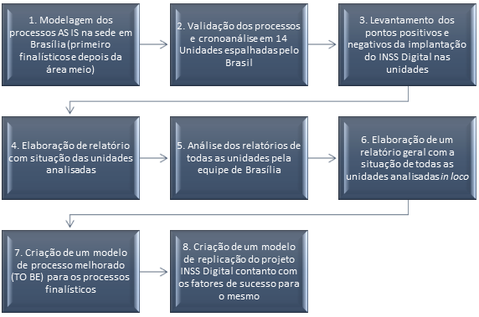
Os itens 2, 3 e 4 foram executados pela equipe de pesquisadores de campo na gerência executiva e APS da cidade de Presidente Prudente, Estado de São Paulo.

HISTÓRICO DA APS DE PRESIDENTE PRUDENTE
A APS (Agência de Previdência Social) de Presidente Prudente foi inaugurada em 1957, denominada na época por INPS (Instituto Nacional de Previdência Social). Na ocasião não havia gerência executiva e todos os processos eram manuais.
Por volta dos anos 70, parte das funções exercidas pelo INPS foi transferida para o IAPAS (Instituto de Administração Financeira da Previdência e Assistência Social) e o INAMPS (Instituto Nacional de Assistência Médica da Previdência Social). Desse modo, o INPS passou a cuidar apenas dos processos referentes a concessão de benefícios, o IAPAS ficou responsável pela gestão financeira e o INAMPS, pela assistência médica dos segurados.
Posteriormente, nos anos 90 o INAMPS foi extinto e incorporado a Receita Federal, bem como o IAPAS, cujas competências foram atribuídas aos INPS, compondo o INSS (Instituto Nacional do Seguro Social).
Na época o atendimento ao público ocorria em balcão, com representação de escritório e rural. Todos os processos continuavam manuais e havia os setores de chefia geral e chefia de seção (concessão e manutenção). Dada a grande demanda de processos, houve um período de contratação de funcionários por indicação (especialmente política), assim como um período de contratação de jovens para atuação temporária, passando para contratações exclusivamente por concursos a posteriori.
O primeiro sistema de informatização do INSS foi o PRISMA, limitado, no entanto, à cidade de Presidente Prudente, existindo a necessidade de integração em nível nacional. Posteriormente foi instalado o GET, um sistema de gerenciamento de solicitações de benefícios.
Em 2017, foi instituído na APS o INSS Digital com o intuito de melhorar o fluxo de atendimento com processos sendo realizados de forma presencial e remota. Com a implantação do sistema foi possível notar aumento no número de concessões e processos que antes eram manuais e pareciam demorados, atualmente ficam em fila no sistema, um dos pontos que precisam ser melhorados, assim como a insuficiência do número de funcionários (especialmente na concessão). Em termo de QVT (Qualidade de Vida no Trabalho) notou-se melhorias no que tange ao trabalho dos servidores que passou a ser menos estressante e com mais vazão.

DESCRIÇÃO DOS CARGOS E ORGANOGRAMA
Durante a realização do projeto notamos que na gerência executiva de Presidente Prudente, assim como na APS de Presidente Prudente, não haviam organogramas ou um documento oficial que organizasse de forma visual e descritiva as funções e cargos que ali estavam atuando. Com essa perspectiva e a partir de entrevistas realizadas com os concessores e colaboradores da APS de Presidente Prudente, pode-se chegar ao seguinte organograma:
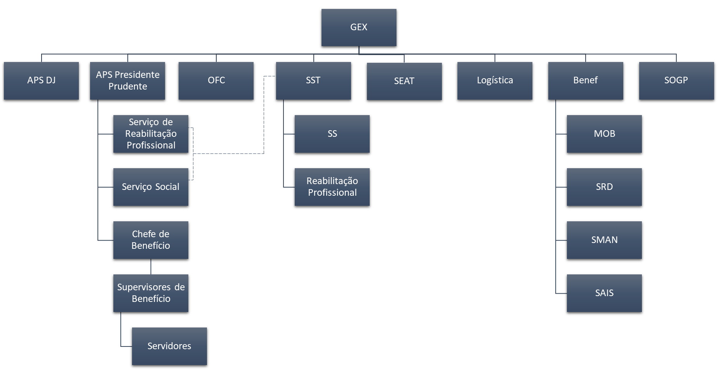

Com o objetivo de deixar um legado ainda maior para a APS de Presidente Prudente e sua gerência executiva, segue abaixo a descrição de cada um dos cargos do momento atual vivido pela mesma:
GEX – Gerência Executiva
Supervisionar as Agências da Previdência Social sob sua jurisdição nas atividades de:
- reconhecimento inicial, manutenção, recurso e revisão de direitos ao recebimento de benefícios previdenciários e assistenciais;
- operacionalização da compensação previdenciária entre o Regime Geral de Previdência Social e outros regimes de previdência;
- controle e atualização dos dados cadastrais, vínculos, remunerações e contribuições dos segurados da Previdência Social;
- assegurar o controle social, em especial por meio da manutenção dos Conselhos de Previdência Social;
- atender com presteza as demandas oriundas da Ouvidoria-Geral da Seguridade Social;
- elaborar, executar e acompanhar o Plano Anual de Ação, no âmbito de sua competência;
- apoiar o gerenciamento da recepção, distribuição e execução do contencioso, consoante deliberação do Presidente;
- apoiar e acompanhar, no plano administrativo, as atividades de representação judicial ou extrajudicial, consultoria e assessoramento jurídicos;
- apoiar e acompanhar, no plano administrativo, as atividades correcionais e auditorias instaladas em sua área de abrangência;
- interpor recursos e oferecer contrarrazões às Juntas de Recurso e Câmaras de Julgamento do Conselho de Recursos da Seguridade Social - CRSS, em relação aos assuntos de sua competência;
- executar as atividades de logística, patrimônio imobiliário, engenharia e de orçamento, finanças e contabilidade necessárias ao funcionamento de órgãos e unidades jurisdicionadas, com a anuência da Superintendência Regional e de acordo com as diretrizes da Diretoria de Orçamento, Finanças e Logística;
- em relação às licitações e contratações, observadas as diretrizes da Diretoria de Orçamento, Finanças e Logística:
- autorizar a abertura de processo licitatório;
- decidir sobre as dispensas e inexigibilidades;
- constituir comissões e designar pregoeiro e equipe de apoio;
- formalizar a designação de gestores dos contratos, convênios, acordos, ajustes ou instrumentos congêneres, com participação da área demandante;
- adjudicar, homologar, anular, revogar licitações e decidir sobre recursos;
- firmar e rescindir contratos, convênios, acordos, ajustes ou instrumentos congêneres, aplicar ou retirar penalidades a fornecedores e prestadores de serviços, emitir atestado de capacidade técnica e demais atos necessários à gestão contratual;
- reconhecer as contratações diretas, nos casos de dispensa e inexigibilidade de licitação; e
- ratificar os atos de dispensas e inexigibilidade de licitação no âmbito da Gerência-Executiva;
- propor à Superintendência Regional, observada a devida formalização processual, a alienação e a aquisição de bens imóveis;
- constituir grupos de trabalho e comissões, inclusive de licitação, de cadastramento de fornecedores, de recebimento e desfazimento de materiais, de inventário, de avaliação e destinação de documentos;
- adjudicar o objeto e homologar os procedimentos relativos à alienação de bens móveis e de bens imóveis, bem como as escrituras de compra e venda de imóvel;
- aprovar laudos técnicos de avaliação de imóveis e laudos periciais;
- autorizar locação de bens imóveis próprios ou de terceiros, homologar os respectivos procedimentos, bem como proceder à adjudicação do objeto;
- assinar escrituras, liberar hipoteca e demais atos relativos à situação dominial de imóveis;
- outorgar procuração com poderes específicos para as instituições financeiras representarem o INSS no ato de celebração das escrituras, bem como nos demais atos necessários à administração e manutenção dos contratos imobiliários;
- designar representante para acompanhamento, fiscalização e recebimento de obras e serviços de engenharia;
- reconhecer despesas de exercícios anteriores, em conjunto com a chefia da área cujas atribuições se correlacionam com a despesa a ser reconhecida;
- determinar que se proceda à cobrança administrativa, inclusive de agente público, em todas as áreas e unidades sob sua jurisdição, sempre que ocorrer dano que resulte em prejuízo ao erário;
- constituir comissões, determinar a instauração e realizar a Tomada de Contas Especial no âmbito da Gerência-Executiva;
- executar as atividades de administração de Gestão de Pessoas, em sua jurisdição, consoante deliberação da Diretoria de Gestão de Pessoas;
- elaborar projeto de capacitação para os seus servidores, encaminhando-o à Superintendência Regional;
- executar as ações de capacitação autorizadas pelas Superintendências Regionais;
- apoiar e executar as atividades de comunicação social e de representação política e social do INSS;
- promover, em articulação com a Superintendência Regional, as ações do Programa de Educação Previdenciária - PEP, conforme diretrizes da Diretoria de Gestão de Pessoas;
- elaborar informações de sua área de abrangência para subsidiar a Prestação de Contas Anual do INSS, encaminhando as à Superintendência Regional;
- executar ações voltadas para qualidade de vida e responsabilidade socioambiental, em consonância com as programações definidas pelas Superintendências Regionais;
- acompanhar junto às unidades de atendimento a execução das atividades voltadas ao monitoramento operacional de benefícios.
OFC – Seção de Orçamento, Finanças e Contabilidade
- executar as atividades de orçamento e finanças, no âmbito da Gerência-Executiva e suas unidades vinculadas;
- executar as atividades relacionadas com a programação e execução orçamentária e financeira das ações asseguradas no orçamento anual aprovado para o INSS e FRGPS, no âmbito da Gerência- Executiva e suas unidades vinculadas;
- executar as atividades relacionadas com a movimentação de créditos orçamentários e sub-repasses de recursos financeiros, no âmbito de suas unidades vinculadas;
- avaliar o desempenho da execução orçamentária e financeira no âmbito da Gerência-Executiva e de suas unidades vinculadas;
- executar as atividades relacionadas com a atualização do rol de responsáveis das unidades gestoras do INSS, no âmbito da Gerência-Executiva;
- executar as atividades relacionadas aos procedimentos pertinentes às obrigações acessórias exigidas pela Secretaria da Receita Federal do Brasil no âmbito da Gerência-Executiva;
- zelar pelo cumprimento das normas legais e regulamentares inerentes à gestão orçamentária, financeira e patrimonial;
- executar as atividades relacionadas ao recebimento, registro, controle e liberação de cauções destinadas a garantir a manutenção de propostas e o fiel cumprimento dos contratos junto aos fornecedores e prestadores de serviços no âmbito da Gerência-Executiva;
- executar as atividades relacionadas ao credenciamento dos ordenadores de despesas e dos gestores financeiros das unidades gestoras subordinadas;
- executar e acompanhar as atividades relacionadas à recuperação dos valores pagos após o óbito do beneficiário junto aos agentes pagadores de benefícios referente aos processos administrativos oriundos da área de benefícios, no âmbito das Gerências-Executivas;
- executar atividades de liberação dos depósitos vinculados à Instituição, efetuados em garantia, no âmbito da Superintendência Regional; e
- prestar todo o suporte necessário às atividades de contabilidade no âmbito da Gerência-Executiva.
SEAT – Seção de Atendimento
- supervisionar e avaliar a qualidade do atendimento, garantindo agilidade, comodidade aos seus usuários e ampliação do controle social;
- zelar pela adoção dos procedimentos necessários à resolução das reclamações, sugestões ou representações a respeito de deficiências relativas ao atendimento, especialmente as encaminhadas pela Ouvidoria-Geral da Seguridade Social;
- propor ao Gerente-Executivo a elaboração de estudos técnicos para localização, instalação e desativação de unidades de atendimento;
- avaliar necessidades de parcerias para ampliação da rede de atendimento;
- supervisionar a execução de planos, projetos e programas voltados para a melhoria do atendimento;
- analisar os resultados obtidos com aplicação dos padrões, sistemas, métodos de avaliação de produtividade e qualidade do atendimento;
- assessorar o Gerente-Executivo no desempenho de suas competências, notadamente nas relativas à melhoria do atendimento;
- avaliar o desempenho dos sistemas de suporte à rede de atendimento, dos serviços de atendimento remoto e da rede de comunicação de dados;
- identificar necessidades de recursos tecnológicos e otimizar sua utilização;
- inventariar a localização e a situação do parque de equipamentos de informática, e elaborar relatório;
- acompanhar a implantação de sistemas de suporte à rede e de serviços de atendimento remoto;
- executar ações voltadas para a informação e conscientização acerca de direitos e deveres previdenciários;
- viabilizar a realização de parcerias firmadas em âmbito nacional e a execução de projetos;
- propor ao Gerente-Executivo a celebração de parcerias locais, com o objetivo de fortalecer a disseminação dos direitos e deveres previdenciários;
- realizar estudos e pesquisas para conhecimento da segmentação e necessidades do público externo;
- divulgar internamente as ações realizadas para o público externo;
- propor projeto básico, plano de trabalho e termo de referência, na sua área de atuação.
LOGISTICA – Logística, Licitação, Contrato e Engenharia
- executar as atividades de logística, licitações e contratos, patrimônio mobiliário e imobiliário, engenharia, documentação e informação necessárias ao funcionamento de suas unidades, em conjunto com as áreas técnicas, quando se tratar de materiais e serviços especializados;
- exercer as atividades relacionadas à operacionalização e atualização das informações afetas aos sistemas estruturantes da Administração Pública Federal e aos sistemas internos informatizados, no âmbito da sua área de atuação;
- analisar contratações, termos aditivos e apostilamentos;
- propor contratações, termos aditivos e apostilamentos na sua área de atuação;
- administrar os imóveis vinculados à Gerência-Executiva, de acordo com as diretrizes da Diretoria de Orçamento, Finanças e Logística;
- manter controle físico, contábil e financeiro dos materiais de consumo em estoque e dos bens patrimoniais, estabelecendo cronograma de aquisição e requisição, promovendo o inventário dos bens de consumo e permanente;
- analisar, propor e formalizar os processos relativos ao desfazimento de material permanente e de consumo inservíveis da Gerência-Executiva e unidades vinculadas;
- realizar proposta de:
- constituição de comissões e grupos de trabalho, na sua área de atuação;
- instituição de equipes de planejamento de contratação; e
- designação de gestores e fiscais, pregoeiros, leiloeiros e suas respectivas equipes de apoio.
- gerir as despesas operacionais no âmbito da Gerência-Executiva, em consonância com a programação orçamentária e observadas as diretrizes da Diretoria de Orçamento Finanças e Logística;
- gerenciar as atividades de gestão documental;
- executar e acompanhar o processo de avaliação e de destinação de documentos arquivísticos, bibliográficos e museológicos;
- planejar infraestrutura para guarda e armazenamento dos documentos e materiais informacionais;
- manter cadastro atualizado dos arquivos, biblioteca, museus e da força de trabalho para a gestão documental;
- administrar, quando houver, a biblioteca e o espaço cultural da Gerência-Executiva;
- executar o Plano Nacional de Desimobilização do Patrimônio Imobiliário do INSS e o Plano de Obras e Serviços de Engenharia;
- realizar os procedimentos para pagamento das despesas relativas aos impostos, seguros, taxas, condomínios, aluguéis e dos demais contratos de serviços continuados ou não continuados e de aquisições;
- executar a vistoria e a manutenção em imóveis próprios e de terceiros de uso do INSS, bem como dos equipamentos necessários ao seu funcionamento;
- executar a locação de bens imóveis de terceiros e a terceiros;
- receber, selecionar, classificar, registrar, controlar e expedir correspondências, expedientes, processos e demais documentos; e
- elaborar projeto básico, plano de trabalho e termo de referência, na sua área de atuação.
SOGP – Seção Operacional de gestão de pessoas
- executar as atividades administrativas de gestão de pessoas, observadas as diretrizes e orientações da Diretoria de Gestão de Pessoas:
- analisar, instruir e decidir requerimentos administrativos de sua competência;
- expedir atos e efetuar registros administrativos de gestão de pessoas;
- administrar a frequência, a lotação e o exercício de servidores e estagiários;
- manter atualizados os sistemas de administração de pessoal;
- executar atividades referentes ao cadastro e pagamento funcional, concessão e manutenção de benefícios;
- executar as atividades para cumprimento de decisões judiciais e atendimento das demandas de controle;
- subsidiar a Procuradoria Federal Especializada na defesa do INSS, nas ações ajuizadas por servidores;
- executar atividades relativas estágio probatório, progressão funcional e avaliação de desempenho;
- elaborar atos de designação e dispensa de cargos, funções comissionadas técnicas e de funções gratificadas do INSS;
- manter controle das alterações e prestar informações relativas ao quadro de funções;
- executar atividades relativas ao Plano de Assistência à Saúde do Servidor;
- prestar informações e orientações relacionadas à área de gestão de pessoas aos servidores da Gerência-Executiva; e
- executar as demais atividades administrativas de gestão de pessoas, consoante deliberação e orientação da Diretoria de Gestão de Pessoas.
- planejar e executar as atividades relativas à Saúde e Qualidade de Vida no Trabalho e à Responsabilidade Socioambiental, em consonância com as programações definidas pela Superintendência Regional e Administração Central;
- acompanhar a resolutividade das demandas oriundas da Ouvidoria do Servidor no âmbito da Gerência-Executiva;
- desenvolver, executar, coordenar, e avaliar as ações de educação na modalidade presencial, propostas pela Gerência-Executiva;
- planejar e executar as ações e metas do Programa de Educação Previdenciária no âmbito da Gerência-Executiva, observando as diretrizes e os objetivos estratégicos do Instituto;
- fomentar a participação em ações de educação a distância;
- orientar os educadores previdenciários no âmbito da Gerência-Executiva;
- apoiar a execução das ações de formação e aperfeiçoamento nacionais e regionais realizadas em sua área de abrangência;
- orientar e acompanhar, no âmbito da Gerência-Executiva, os processos seletivos internos;
- analisar os afastamentos para capacitação e as licenças para capacitação de servidores no âmbito da Gerência-Executiva;
- propor contratos, acordos e convênios na sua área de competência;
- captar, disseminar e promover a guarda do conhecimento voltado para o desempenho das atividades institucionais;
- implementar e fomentar ações de gestão do conhecimento na sua área de abrangência;
- fomentar a disseminação de práticas de inovação institucional;
- orientar e acompanhar a realização da avaliação de desempenho das carreiras que compõem o quadro funcional do INSS;
- acompanhar a implementação a gestão por competências;
- orientar e acompanhar as avaliações de estágio probatório;
- subsidiar os estudos de planejamento da força de trabalho;
- subsidiar as demandas judiciais e extrajudiciais sobre temáticas de sua responsabilidade;
- gerenciar materiais adquiridos para o Programa de Educação Previdenciária e Formação e Aperfeiçoamento dos servidores.
SST – Seção de Saúde do Trabalhador
- gerenciar as atividades da área médico-pericial;
- gerenciar as atividades de reabilitação profissional e serviço social, inclusive aquelas efetuadas por executores indiretos;
- acompanhar a implantação dos sistemas corporativos de benefícios e de benefícios por incapacidade, em articulação as áreas de Benefício e Atendimento;
- supervisionar os procedimentos operacionais e executar as ações de perícia médica e serviço social relativas ao benefício de prestação continuada, e à renda mensal vitalícia;
- organizar e acompanhar a distribuição de demandas dos peritos médicos, assistentes sociais, analistas do seguro social com formação em serviço social e demais servidores que atuam na reabilitação profissional, conforme diretrizes da Diretoria de Saúde do Trabalhador;
- gerenciar a frequência dos peritos médicos e demais servidores lotados nos serviços de saúde do trabalhador, a distribuição de demandas e a agenda das perícias médicas, do serviço social e dos serviços de reabilitação profissional de cada Agência da Previdência Social, bem como divulgar os resultados quantitativos de atendimentos pelas equipes de reabilitação profissional, perícias e serviço social realizados, conforme diretrizes da Diretoria de Saúde do Trabalhador;
- propor ao Chefe da Divisão de Saúde do Trabalhador nas Superintendências estudos voltados para o aperfeiçoamento dos mecanismos de reconhecimento de direito ao recebimento de benefícios que envolvam atuação da perícia médica, reabilitação profissional e serviço social;
- acompanhar a execução dos programas de reabilitação profissional e ações de serviço social e propor as medidas necessárias ao seu aperfeiçoamento;
- propor ao Chefe da Divisão de Saúde do Trabalhador nas Superintendências o estabelecimento de parcerias, acordos e convênios, sempre em caráter educacional, na sua área de atuação;
- promover a divulgação dos atos normativos e manuais de sua área de atuação;
- fazer a gestão das equipes das Agências da Previdência Social que atuam o serviço de reabilitação profissional e de serviço social;
- gerenciar a concessão de recursos materiais necessários ao desenvolvimento do processo de reabilitação profissional;
- fornecer dados estatísticos para garantir aos órgãos responsáveis mecanismos para viabilizar a fiscalização, avaliação e controle das empresas no cumprimento da reserva legal de vagas para beneficiários reabilitados e pessoas portadoras de deficiência habilitadas para o trabalho;
- promover a execução das ações de revisão e correção dos atos praticados no reconhecimento inicial e manutenção do direito, nos casos identificados pela Auditoria Interna do INSS e pelos órgãos de controle interno e externo, demandadas pela Coordenação de Monitoramento Operacional de Benefícios e demais divisões da Diretoria de Benefícios;
- subsidiar os Serviços de Atendimento no que se refere ao acompanhamento, controle e avaliação da qualidade do atendimento, bem como na adoção dos procedimentos necessários à resolução das reclamações, sugestões ou representações a respeito de deficiências relativas ao atendimento;
- propor ao Chefe da Divisão de Saúde do Trabalhador nas Superintendências a capacitação dos servidores que atuam nas áreas de perícia médica, reabilitação profissional e serviço social;
- atender as postulações encaminhadas pela Ouvidoria-Geral da Previdência Social e comunicar a solução;
- acompanhar as metas definidas no Plano de Ação; e
- propor à Divisão de Saúde do Trabalhador da Superintendência a nomeação dos Assessores Técnicos no âmbito do Serviço/Seção de Saúde do Trabalhador nas seguintes áreas: Reabilitação Profissional e Serviço Social.
SS – Serviço Social
Compete ao Serviço Social esclarecer junto aos beneficiários seus direitos sociais e os meios de exercê-los e estabelecer conjuntamente com eles o processo de solução dos problemas que emergirem da sua relação com a Previdência Social, tanto no âmbito interno da instituição como na dinâmica da sociedade.
O Serviço Social desenvolve ações profissionais em articulação com as outras áreas do INSS, entidades governamentais e organizações da sociedade civil, e tem como diretriz a participação do usuário na implementação e no fortalecimento da Seguridade Social, especialmente no que tange à política previdenciária e da assistência social.
As principais ações desenvolvidas pelo Serviço Social são a socialização das informações previdenciárias e assistenciais, a assessoria/consultoria e o fortalecimento do coletivo.
REABILITAÇÃO PROFISSIONAL – Serviço de Reabilitação Profissional
O processo de habilitação e reabilitação profissional compreende quatro funções básicas:
- avaliação do potencial laboral: objetiva definir a real capacidade de retorno de segurados ao trabalho. Consiste na análise global dos seguintes aspectos: perdas funcionais, funções que se mantiveram conservadas, potencialidades e prognósticos para o retorno ao trabalho, habilidades e aptidões, potencial para aprendizagem, experiências profissionais e situação empregatícia, nível de escolaridade, faixa etária, e mercado de trabalho;
- orientação e acompanhamento do programa profissional: consiste na condução do reabilitando para a requalificação profissional em uma nova função/atividade a ser exercida no mercado de trabalho e deve considerar os seguintes elementos básicos: conhecimento de seu potencial laboral, requisitos necessários ao exercício das profissões e oportunidades oferecidas pelo mercado de trabalho. O planejamento e a preparação profissional devem ser realizados mediante a utilização de recursos disponíveis na comunidade, preferencialmente, como: cursos, treinamentos e outros;
- articulação com a comunidade para parcerias, convênios e outros: visa ao reingresso do segurado no mercado de trabalho e ao levantamento de tendências e oportunidades oferecidas, preferencialmente, na localidade de domicílio do reabilitando. Todavia, não caracteriza obrigatoriedade por parte do INSS a sua efetiva inserção no mercado de trabalho, conforme § 1º do art. 140 do RPS; e
- pesquisa da fixação no mercado de trabalho: consiste no conjunto de informações para constatar a efetividade do processo reabilitatório e fornecimento de dados que realimentem o sistema gerencial visando à melhoria do serviço
Benef - Serviço de Benefício da Gerência-Executiva
- Coordenar, orientar, supervisionar e avaliar as atividades da SRD, SMAN, SAIS, MOB.
- acompanhar a implantação dos sistemas corporativos de benefícios e de benefícios por incapacidade, em articulação com o Serviço e a Seção de Gerenciamento de Saúde do Trabalhador e o Serviço e a Seção de Atendimento;
- orientar e supervisionar a operacionalização dos sistemas corporativos de benefícios e de benefícios por incapacidade nas unidades da Previdência Social;
- acompanhar os mecanismos de processamento das informações de reconhecimento de direitos, especialmente quanto à utilidade e disponibilidade dos sistemas de informação;
- subsidiar os Serviços de Atendimento no que se refere ao: acompanhamento e análise dos resultados obtidos;
- propor à Seção Operacional de Gestão de Pessoas da Gerência-Executiva a realização de capacitação;
- atender as postulações encaminhadas pela Ouvidoria-Geral da Seguridade Social e comunicar a solução;
- conceder as autorizações de acesso aos sistemas informatizados da Previdência Social.
MOB – Monitoramento Operacional de Benefício
- coordenar, orientar, supervisionar e avaliar as atividades de:
- análise de defesas apresentadas em processos administrativos de benefícios;
- propor ao Gerente-Executivo ações preventivas e corretivas sobre as falhas e irregularidades detectadas por órgãos e unidades do INSS e órgãos de controle interno e externo;
- monitorar junto às Agências da Previdência Social a execução de ações preventivas e corretivas das disfunções detectadas por órgãos e unidades do INSS e órgãos de controle interno e externo;
- aprovar e consolidar os relatórios com as respostas das demandas oriundas dos órgãos de controle interno e externo encaminhadas pelas Agências da Previdência Social;
- implementar ações corretivas, decorrentes do resultado das ações especializadas desenvolvidas pela Diretoria de Benefícios;
- promover a execução das ações de revisão e correção dos atos praticados no reconhecimento inicial e manutenção do direito nos casos identificados pela Auditoria Interna do INSS e pelos órgãos de controle interno e externo, demandadas pela Coordenação de Monitoramento Operacional de Benefícios e demais divisões da Diretoria de Benefícios e Diretoria de Saúde do Trabalhador
SRD – Seção de Reconhecimento de Direitos
Coordenar, orientar, supervisionar e avaliar as atividades de:
- reconhecimento inicial de direitos;
- revisão de direitos;
- recursos administrativos de benefícios;
- operacionalizar a compensação previdenciária entre o Regime Geral de Previdência Social e outros regimes de previdência;
- promover a orientação e a uniformização de procedimentos e supervisionar essas atividades nas unidades de atendimento, inclusive mediante respostas a consultas formais por elas encaminhadas;
- propor à Divisão de Recursos de Benefícios da Diretoria de Benefícios a uniformização, em tese, da jurisprudência;
- formalizar consulta aos órgãos e unidades da Diretoria de Benefícios, assegurando que, no âmbito das unidades de atendimento, as respostas tenham aplicação de cunho geral sobre casos concretos posteriores e similares;
- promover o gerenciamento de emissões de certidões;
- analisar os processos de benefícios acima do limite de alçada da Agência da Previdência Social;
- gerenciar as informações dos sistemas de benefícios, compensação previdenciária e dos dados cadastrais, vínculos e remunerações;
- propor estudos voltados para o aperfeiçoamento dos mecanismos de reconhecimento de direito ao recebimento de benefícios;
- acompanhar e supervisionar os procedimentos operacionais nas unidades da Previdência Social relativos ao Benefício de Prestação Continuada - BPC, e à Renda Mensal Vitalícia – RMV;
SMAN – Seção de Manutenção
Coordenar, orientar, supervisionar e avaliar as atividades de:
- manutenção do reconhecimento de direitos;
- convênios e acordos internacionais;
- desempenho dos agentes prestadores de serviços de pagamento de benefícios e consignações de crédito; consignações em benefícios;
- propor credenciamentos, descredenciamentos e convênios;
- promover a validação mensal dos valores de benefícios a serem pagos;
- propor a realização de parcerias;
- subsidiar os Serviços de Atendimento no que se refere ao acompanhamento da prestação de serviços de pagamento de benefícios e consignações de créditos;
SAIS – Seção de Administração de Informações do segurado
Coordenar, orientar, supervisionar e avaliar as atividades de:
- atualização e controle das bases dos dados cadastrais, vínculos, remunerações e contribuições dos segurados da Previdência Social, com vista ao reconhecimento automático do direito
- manter, incluir e controlar as informações relativas aos sistemas de controle de óbitos;
- acompanhar os mecanismos de processamento das informações de atualização do cadastro dos segurados;
APS DJ – Agência da Previdência Social Atendimento de Demandas Judiciais
- executar os serviços de cumprimento de decisões judiciais para o reconhecimento inicial, restabelecimento, conversão e revisão de direitos ao recebimento de benefícios previdenciários;
- propor consulta formal às Divisões ou Serviços de Benefícios e à Procuradoria da Gerência-Executiva à qual se vincula; e
- prestar informações e esclarecimentos à Procuradoria Federal Especializada e ao Poder Judiciário.
APS Presidente Prudente
- atualizar as bases dos dados cadastrais, vínculos, remunerações e contribuições de segurados da Previdência Social, com vista ao reconhecimento automático do direito;
- proceder ao reconhecimento inicial, manutenção, recurso e revisão de direitos aos benefícios administrados pelo INSS, bem como a operacionalização da compensação previdenciária e a emissão de certidões de tempo de contribuição;
- proceder a análise e atendimento às solicitações de consignação em benefício;
- proporcionar condições para a execução às atividades de perícia médica, habilitação e reabilitação profissional e avaliação social, conforme orientação e fluxo estabelecido pela Diretoria de Saúde do Trabalhador;
- desenvolver as atividades voltadas para o monitoramento operacional de benefícios;
- propor consulta formal às áreas técnicas da Gerência-Executiva à qual se vincula;
- executar as atividades de orientação e informação, de acordo com as diretrizes estabelecidas nos atos específicos que definem o assunto;
- atender as demandas da Ouvidoria-Geral da Previdência Social;
- prestar as informações requisitadas pela Procuradoria para subsidiar a defesa do INSS em juízo e cumprir, sob orientação da Procuradoria, as decisões judiciais;
- executar as atividades de orientação, informação e conscientização da sociedade, inclusive aquelas decorrentes das parcerias locais, regionais ou nacionais, de acordo com as diretrizes estabelecidas no Programa de Educação Previdenciária - PEP, em articulação com a Gerência-Executiva; e
- ordenar despesas referentes a deslocamento de beneficiários da Previdência Social e do Benefício de Prestação Continuada, conforme legislação.
Chefe de Benefício
- Executar as atividades de:
- orientação e informação aos beneficiários;
- atualização e controle das bases dos dados cadastrais, vínculos, remunerações e contribuições dos segurados da Previdência Social, com vistas ao reconhecimento automático do direito;
- reconhecimento inicial, manutenção e revisão de direitos ao recebimento de benefícios administrados pelo INSS;
- consignação em benefícios;
- compensação previdenciária;
- monitoramento operacional de benefícios;
- reconhecimento de filiação obrigatória; e
- manutenção da atividade do contribuinte individual;
- analisar os processos de benefícios de limite de alçada;
- processar justificativa administrativa para reconhecimento de benefício;
- elaborar contrarrazões e pedidos de incidentes processuais às Juntas de Recursos e recepcionar os recursos às Câmaras de Julgamento, quando assim definido pelo Serviço e a Seção de Reconhecimento de Direitos da Gerência-Executiva;
- expedir certidões e declarações de regularidade;
- realizar pesquisas externas para o reconhecimento de benefício;
- realizar pesquisas externas para atualizar dados cadastrais, vínculos, remunerações no CNIS;
- atualizar a base de óbitos;
- cadastrar senha para acesso aos serviços via Internet;
- realizar o cálculo do montante da contribuição social previdenciária, corrente ou em atraso, do contribuinte individual, facultativo, segurado especial, empregador e empregado doméstico;
- realizar o cálculo do montante das contribuições sociais previdenciárias decorrentes de indenização, retroação da data do início das contribuições e indenização para contagem recíproca;
- verificar a regularidade e autenticidade de documentos; e
- exercer outras atividades definidas pelo Gerente da Agência da Previdência Social.
Supervisores de Benefício
Ao Supervisor Operacional de Benefícios, nas Agências da Previdência Social Tipos "A" e "B", compete exercer as atividades definidas pelo Gerente da Agência da Previdência Social.”
Servidores
O quantitativo de servidores lotados na Agência da Previdência Social Presidente Prudente é de:
- 01 (um) Administrador;
- 01 (um) Agente de Serviços Diversos;
- 01 (uma) Socióloga;
- 07 (sete) Analistas do Seguro Social
- 04 (quatro) Analistas do Seguro Social com formação em Serviço Social;
- 01 (um) Analista do Seguro Social com formação em Terapia Ocupacional;
- 29 (vinte e nove) Técnicos do Seguro Social;
- 14 (quatorze) Peritos Médicos Previdenciários.
Serviço de Reabilitação Profissional
A Reabilitação Profissional – RP é definida como a assistência educativa ou reeducativa e de adaptação ou readaptação profissional, instituída sob a denominação genérica de habilitação e reabilitação profissional, visando proporcionar aos beneficiários incapacitados parcial ou totalmente para o trabalho, em caráter obrigatório, independente de carência, e às pessoas com deficiência, os meios indicados para o reingresso no mercado de trabalho e no contexto em que vivem (art. 89 da Lei nº 8.213, de 24 de julho de 1991 e art. 136 do Decreto nº 3.048, de 6 de maio de 1999, que aprovou o Regulamento da Previdência Social – RPS).
A equipe de RP será constituída pelo Perito Médico e pelo Profissional de Referência. Tem por atribuições a avaliação do potencial laboral do segurado, a orientação e acompanhamento do PRP, o desligamento do PRP, a realização da pesquisa da fixação no mercado de trabalho, bem como o adequado registro em prontuário e a alimentação de todos os sistemas pertinentes, em consonância às determinações da DIRSAT.
Serviço Social
O Serviço Social do INSS é um serviço previdenciário, garantido pela Lei nº 8.213/91, que contribui para viabilizar o acesso dos cidadãos aos direitos assegurados na política de Previdência Social. As ações do Serviço Social são realizadas pelos assistentes sociais e analistas do seguro social com formação em serviço social. São desenvolvidas em consonância com a legislação da profissão, normas, diretrizes e objetivos estratégicos adotados pela Instituição. A atuação desses profissionais é fundamental para a articulação da política previdenciária com as outras políticas sociais, visando proporcionar à população o acesso a informações qualificadas sobre os direitos sociais, especialmente sobre os direitos previdenciários e assistenciais.
Atribuições Serviço Social na Agência da Previdência Social – APS: Prestar atendimento técnico individual e coletivo aos usuários, esclarecendo quanto ao acesso aos direitos previdenciários e assistenciais, e sobre os meios de exercê-los; Socializar as informações previdenciárias e assistenciais tanto em âmbito interno quanto externo à instituição; Emitir Parecer Social com o objetivo de fornecer elementos para reconhecimento de direitos, manutenção, recurso de benefícios e decisão médico-pericial; Realizar Avaliação Social da pessoa com deficiência requerente do Benefício de Prestação Continuada da Assistência Social, com base nos princípios da Classificação Internacional de Funcionalidades, Incapacidade e Saúde – CIF; Promover articulação com entidades públicas e da sociedade civil para conhecimento da rede de recursos sociais; Desenvolver ações conjuntas com as áreas de Perícia Médica e Reabilitação Profissional; Atuar como assistente técnico na Procuradoria Federal Especializada do INSS, quando solicitado.
O Serviço Social, em conjunto com a Reabilitação Profissional e a Perícia Médica, constituem as áreas técnicas estruturais da Diretoria de Saúde do Trabalhador - DIRSAT.

PERFIL DOS CONCESSORES DA APS DE PRESIDENTE PRUDENTE
Neste trabalho também se buscou desenvolver informações sobre os colaboradores responsáveis pela concessão dos benefícios, aposentadorias, pensão entre outro serviço segurados pelo INSS, com o objetivo de caracterizar o perfil da equipe de concessões da agência do INSS de Presidente Prudente. A tabela abaixo apresenta os dados levantados:
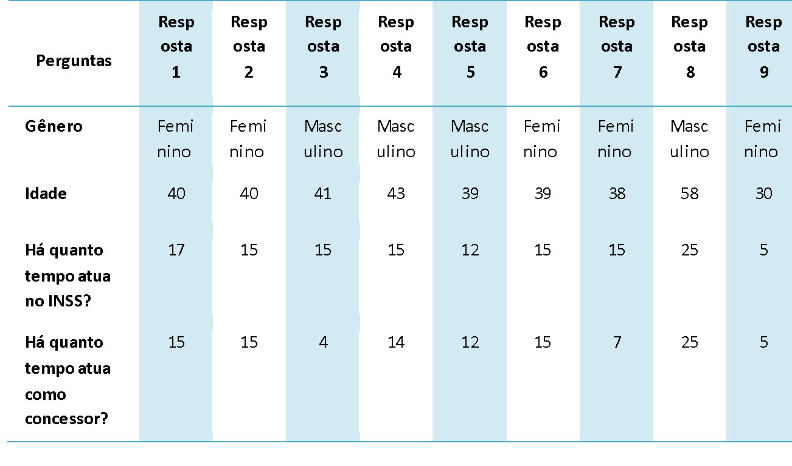
Como visto na tabela, este estudo se baseou em quatro questionamentos, sendo eles: Qual o gênero? Qual a Idade? Há quanto tempo atua no INSS? Há quanto tempo atua como concessor? onde obteve-se um total de 9 respostas, onde os dados foram compilado e seguem distinguidos nos subitens abaixo.
Gênero
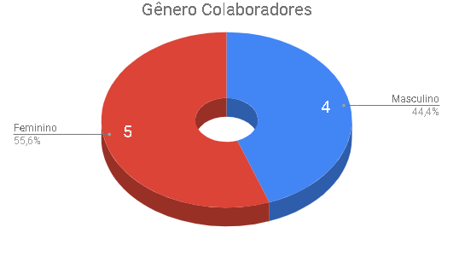
De acordo com o gráfico acima é possível constatar que a equipe é formada por 9 colaboradores, sendo que a maior parte, ou seja, 5 pessoas, são do gênero feminino, representando cerca de 55,6% dos concessores, a outra parte é formada por 4 pessoas do gênero masculino que representam 44,4% da equipe. A demais ainda é aufere-se que a equipe em relação a gênero não apresenta discrepância significativas, pois a quantidade pessoas, são 5 femininas e 4 masculinas.
Idade média
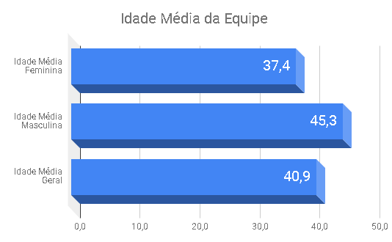
De acordo com o gráfico acima constata-se que a idade média geral entre as colaboradoras femininas é de 37,4 anos, e entre o público masculino a idade média é de 45,3 anos, onde a idade média geral da equipe é de 40, 9 anos. Logo as colaboradoras femininas são mais jovens em relação aos homens e a média geral da equipe, e os colaboradores masculinos são mais velhos em relação às mulheres e a média geral. Contudo ressalta-se que quando comparadas as médias de idade média da equipe, entre a menor média e maior média há uma diferença de idade de aproximadamente 8 anos.
Outros dados relevantes para esse subitem são que dentre as colaboradoras femininas está a colaborador mais jovem da equipe com 30 anos, e dentre os colaboradores do público masculino está o colaborador que apresenta mais idade, sendo essa de 58 anos.
Tempo de INSS
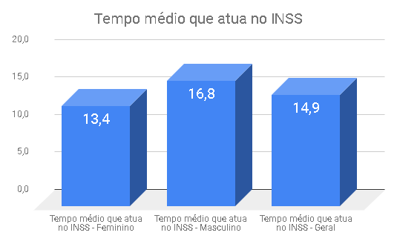
De acordo com o gráfico acima é possível aferir que o médio que as colaboradoras atuam no INSS é de 13,4 anos, o tempo médio de atuação entre o público masculino é de 16,8 anos, e o tempo médio geral de atuação da equipe no INSS é de 14,9 anos. depreende-se disso que os colaboradores do gênero masculino apresentam maior tempo de atuação no INSS e público do gênero feminino o menor tempo de atuação no INSS.
Outros dados relevantes neste subitem são que dentre os colaboradores do gênero masculino está o que apresenta o maior tempo de atuação no INSS, sendo de 25 anos, e dentre as colaboradoras está a que possui menor tempo de casa sendo de 5 anos.
Contudo vale ressaltar ainda o tempo de atuação no cargo de concessor, para isso segue gráfico abaixo.
Tempo como concessor
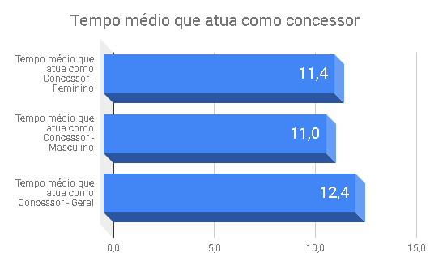
De acordo com o gráfico acima constata-se que o tempo médio que as colaboradoras do gênero feminino atuam como concessoras é de 11,4 anos, os colaboradores do gênero masculino atuam a 11 anos, sendo que a média geral de atuação da equipe como concessores é de 12, 4 anos. Logo é possível auferir que público feminino apresenta leve grau de experiência a mais que o público masculino. Porém nota-se que a o tempo médio geral de atuação da equipe com concessores é maior que as outras médias alcançadas, isto se dá pois entre os concessores existe um colaborador que trabalha a 25 anos no cargo, o que acaba elevando a média da equipe.

ESTRUTURA DO RELATÓRIO
O relatório está composto em 4 partes principais. O primeiro capítulo irá deixar claro a equipe e os objetivos do projeto desenvolvimento, contextualizar o ambiente em que o projeto se desenvolveu, no caso a APS de Presidente Prudente, por meio da elaboração de: organograma, descrição de cargos, perfil dos concessores, entre outros aspectos. No capítulo dois, está desenvolvida a principal parte do trabalho, ou seja, estão descritos os 22 processos validados e cronoanalisados, de forma visual e descritiva. No capítulo 3 estão apontados os fatores críticos de sucesso e insucesso do INSS Digital, segundo a visão dos concessores. E por fim, no capítulo 4 são realizadas as considerações finais sobre o projeto, seus principais desafios e contribuições com o propósito estabelecido.

PROCESSOS DO INSS DIGITAL ANALISADOS

PROCESSO I – Auxílio Doença
2.1.1 Processo planejado
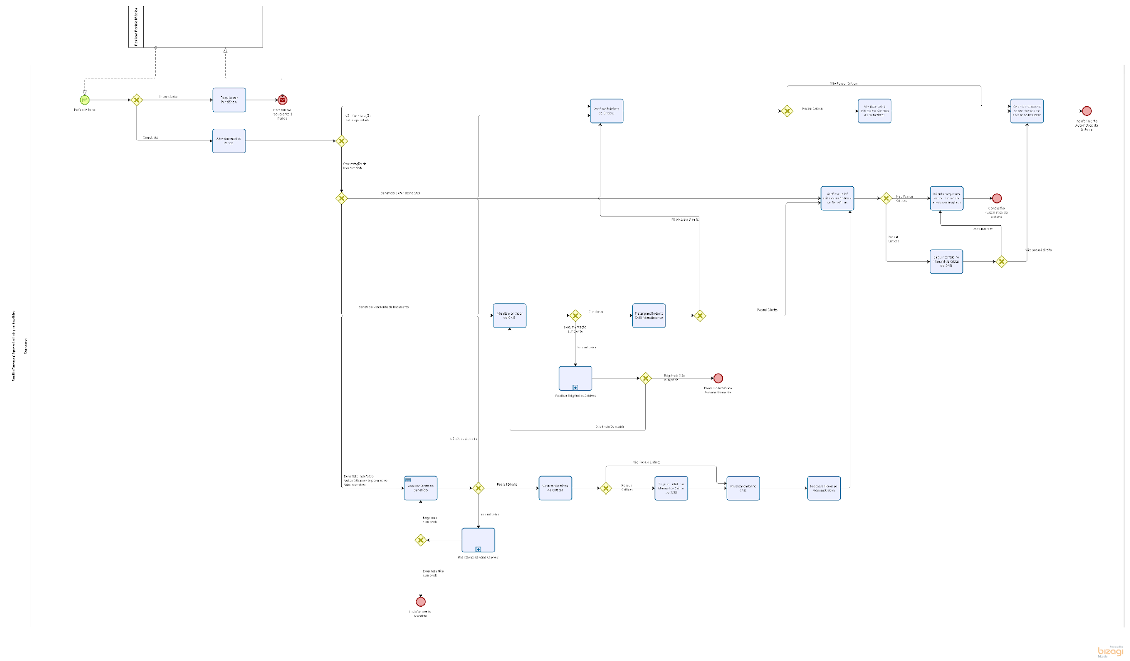

O item acima é o fluxograma modelo do processo Emitir Decisão Administrativa – Auxílio Doença, que descreve a sequência de cada uma das etapas a serem percorridas por parte dos concessores durante a execução de suas atividades, visto que, poderiam ser feitas alterações ou não no mesmo logo após sua validação, indo de acordo com a forma de trabalho realizada por cada servidor na APS em análise.
Sendo assim, cada uma das etapas do modelo foram traçadas acompanhando a seguinte sequência de atividades: ”Regularizar Pendência”, “Atendimento Pós Perícia”, “Verificar existência de críticas”, “Verificar se há críticas no Sistema de Benefícios”, “Orientar requerente sobre formas de acesso ao resultado”, “Atualizar os dados do CNIS”, “Tratar pendência no SABI Atendimento”, “Realizar Exigências Cabíveis”, “Analisar Direito ao Benefício”, “Realizar Exigências Cabíveis”, e por fim, “Processar Revisão Administrativa”. Vale lembrar que as etapas aqui ressaltadas não sofreram nenhum tipo de modificação, visto que são executadas seguindo os requisitos existentes no manual/modelo do processo.

2.1.2 Validação do processo
O processo em questão não foi alterado no âmbito de nenhuma de suas etapas, já que, como ressaltado anteriormente, as atividades realizadas pelos concessores na APS em análise seguem (poderiam seguir) a mesma linhagem das etapas traçadas no modelo acima, isso porque, com base em outras experiências de processos parecidos, os concessores conseguem identificar as etapas que fazem ou não parte do mesmo. Ou seja, as atividades acompanham o seguinte padrão: ”Regularizar Pendência”, “Atendimento Pós Perícia”, “Verificar existência de críticas”, “Verificar se há críticas no Sistema de Benefícios”, “Orientar requerente sobre formas de acesso ao resultado”,” Atualizar os dados do CNIS”, “Tratar pendência no SABI Atendimento”, “Realizar Exigências Cabíveis”, “Analisar Direito ao Benefício”, “Realizar Exigências Cabíveis”, e por fim, “Processar Revisão Administrativa”.

2.1.3 Cronoanálise
Esta etapa de cronoanálise do processo em questão também não foi realizada, visto que o mesmo está entre os processos que não são realizados na APS de Presidente Prudente, sendo feita apenas sua validação junto aos concessores. Dessa forma, foi impossível fazer a medição dos tempos de cada uma das tarefas.

2.1.4 Itens de tomada de decisão
Nessa etapa, foi aplicado aos concessores uma tabela com diversas atividades de tomada de decisão, que por sua vez são necessárias para a análise do processo, mesmo que este não seja realizado na APS em questão. Esses requisitos por sua vez, devem ser seguidos por parte dos concessores, para que possam tomar conhecimento de maiores informações sobre o processo em análise, bem como guiá-lo de forma correta. As indagações que fazem parte desse processo e que devem ser observadas com mais diligência pelo concessor nas entradas do processo são respectivamente: “Há incapacidade laborativa”, “Doença isenta de carência”, ”Doença prévia à filiação RGPS”, ”Carência mínima exigida”, “Qualidade do segurado”, “Passível de comprovação”, sendo que em cada uma delas deve ser descrito (sim ou não) como resposta em correspondência à situação real, e por fim logo na saída, é dado o parecer baseado nas análises de cada uma das etapas como, (Deferido, Indeferido ou Inconclusivo), chegando à decisão tomada e conclusão final.

2.1.5 Panorama geral do processo
No que diz respeito a essa etapa, também não é possível executá-la, visto que a mesma depende exclusivamente da aplicação do questionário de melhorias, como os que foram aplicados em outros processos. Porém, vale ressaltar que, o questionário só é aplicado em processos que possuem cronoanálise, e este por sua vez não possui, já que não é realizado na APS em estudo, sendo então praticamente impossível ficar a par de maiores informações que girem em torno desse processo.

PROCESSO II - Emitir Decisão Administrativa - Aposentadoria de Anistiado
2.2.1 Processo planejado
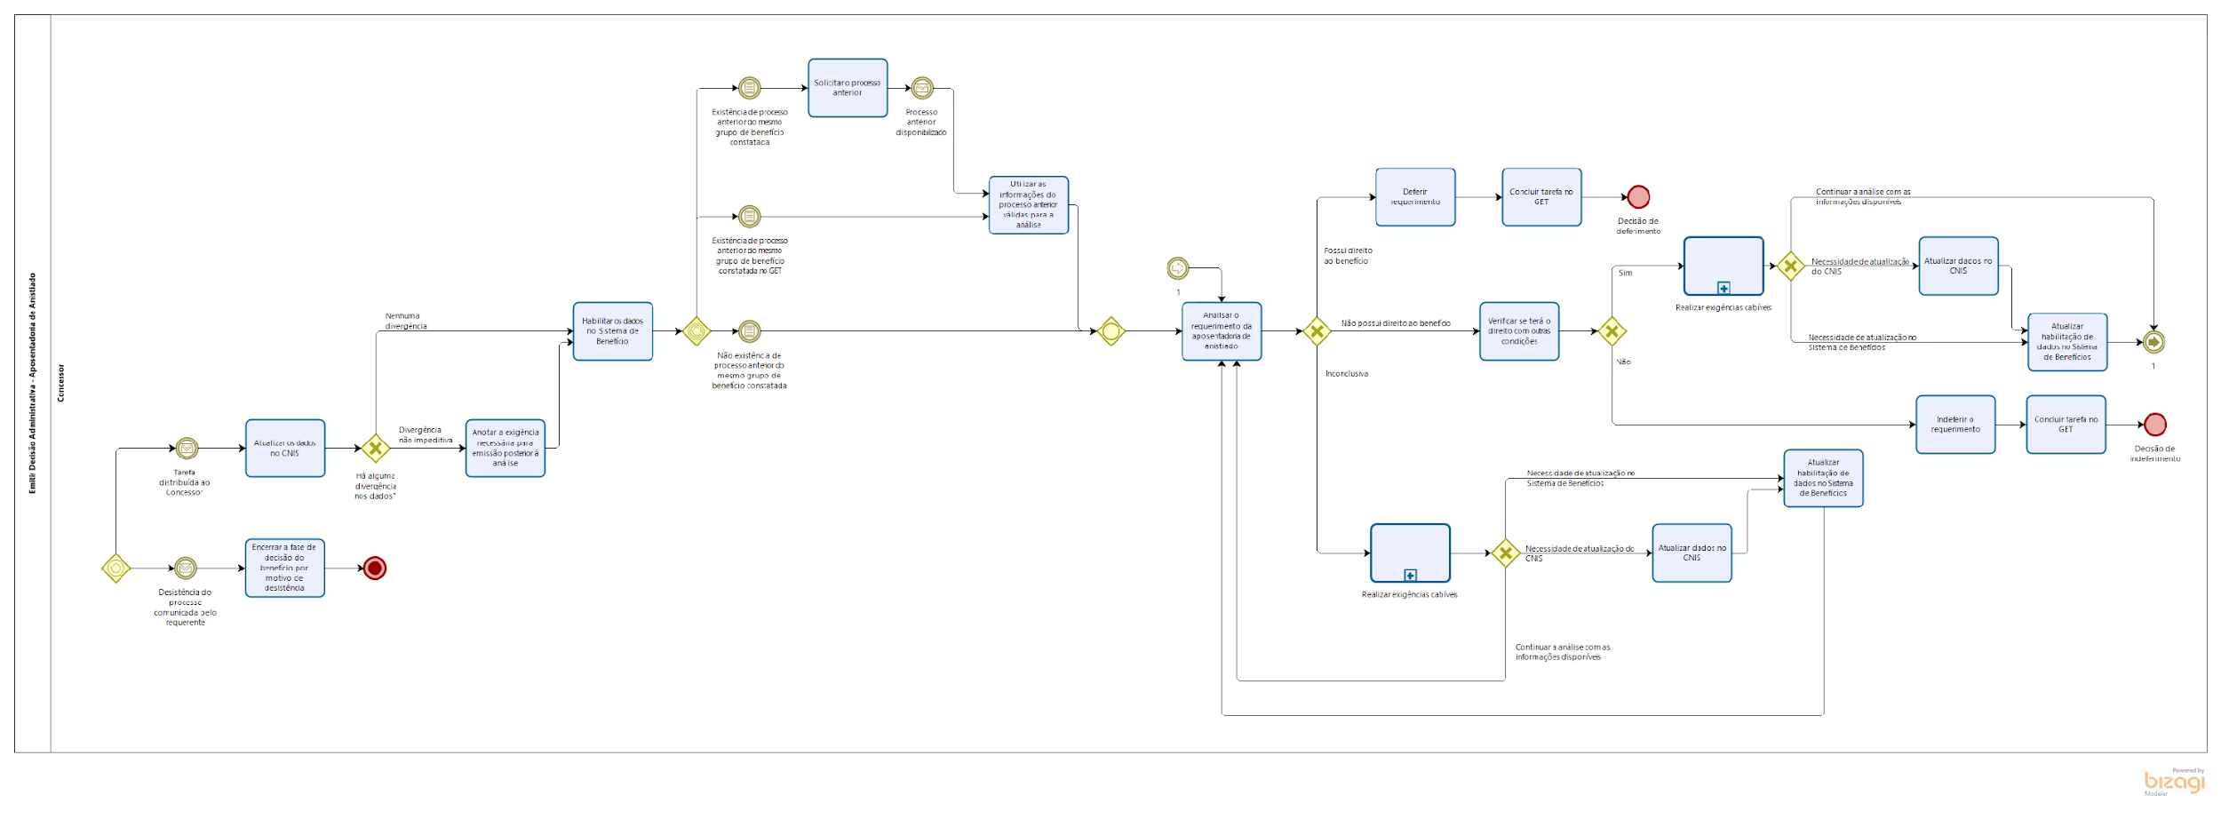

O item acima é o fluxograma modelado do processo Emitir Decisão Administrativa – Aposentadoria de Anistiado, que descreve a sequência de cada uma das etapas a serem percorridas por parte dos concessores durante a execução de suas atividades, visto que no mesmo, poderiam ser feitas alterações ou não de acordo com a forma de trabalho de cada servidor na APS em análise. Porém nesse caso não houve alterações.
Sendo assim, cada uma das etapas do modelo foram traçadas acompanhando a seguinte sequência de atividades: “Atualizar os dados no CNIS”; “Anotar a exigência necessária para emissão posterior à análise”; “Habilitar os dados no sistema de benefício”; “Solicitar processo anterior”; “Utilizar as informações do processo anterior válidas para a análise”; “Analisar o requerimento da aposentadoria de anistiado”; “Realizar exigências cabíveis”; “Atualizar dados no CNIS”; “Atualizar habilitação dos dados no sistema de benefício”; “Deferir o requerimento”; “Concluir a tarefa no GET”; “Verificar se terá o direito ao benefício com outras condições”; “Realizar exigências cabíveis”; “Atualizar dados no CNIS”; “Atualizar habilitação dos dados no sistema de benefício”; “Indeferir o requerimento”; “Concluir a tarefa no GET”; e por fim “Encerrar a fase de decisão do benefício por motivo de desistência”. Visto que cada atividade possui um conjunto de ações que lhe são peculiares e executadas passo a passo no decorrer do processo.

2.2.2 Validação do processo
O então processo, por sua vez não é executado na APS em análise, porém todas as atividades do fluxo foram estudadas individualmente, junto aos concessores, para de forma estimativa, saber se o processo, caso fosse realizado seguiria o mesmo padrão do modelo. Nesse caso os concessores afirmaram que o mesmo seguiria conforme delineado no fluxograma acima, e por isso não houve alterações no fluxo, onde a sequência de atividades permaneceu a mesma: “Atualizar os dados no CNIS”; “Anotar a exigência necessária para emissão posterior à análise”; “Habilitar os dados no sistema de benefício”; “Solicitar processo anterior”; “Utilizar as informações do processo anterior válidas para a análise”; “Analisar o requerimento da aposentadoria de anistiado”; “Realizar exigências cabíveis”; “Atualizar dados no CNIS”; “Atualizar habilitação dos dados no sistema de benefício”; “Deferir o requerimento”; “Concluir a tarefa no GET”; “Verificar se terá o direito ao benefício com outras condições”; “Realizar exigências cabíveis”; “Atualizar dados no CNIS”; “Atualizar habilitação dos dados no sistema de benefício”; “Indeferir o requerimento”; “Concluir a tarefa no GET”; e por fim “Encerrar a fase de decisão do benefício por motivo de desistência”.

2.2.3 Cronoanálise
Esta etapa de cronoanálise do processo em questão também não foi realizada, visto que o mesmo está entre os processos que não são realizados na APS de Presidente Prudente, sendo feita apenas sua validação junto aos concessores. Dessa forma, foi impossível fazer a medição dos tempos de cada uma das tarefas.

2.2.4 Itens de tomada de decisão (se necessário)
A etapa para análise das tomadas de decisão por parte dos concessores para a execução desse processo também não foi aplicada, isto por que, além desse processo não ser realizado pelos servidores na APS em estudo, o mesmo não se utiliza dessa tabela de decisão. Sendo assim, não há como transmitir nenhuma informação adicional sobre o mesmo.

2.2.5 Panorama geral do processo
No que diz respeito a essa etapa, também não é possível executá-la, visto que a mesma depende exclusivamente da aplicação do questionário de melhorias, como os que foram aplicados em outros processos. Porém, vale ressaltar que, o questionário só é aplicado em processos que possuem cronoanálise, e este por sua vez não possui, já que não é realizado na APS em estudo, sendo então, praticamente impossível ficar a par de maiores informações que girem em torno desse processo.

PROCESSO III - Emitir Decisão Administrativa - Aposentadoria por Idade Rural
2.3.1 Processo planejado
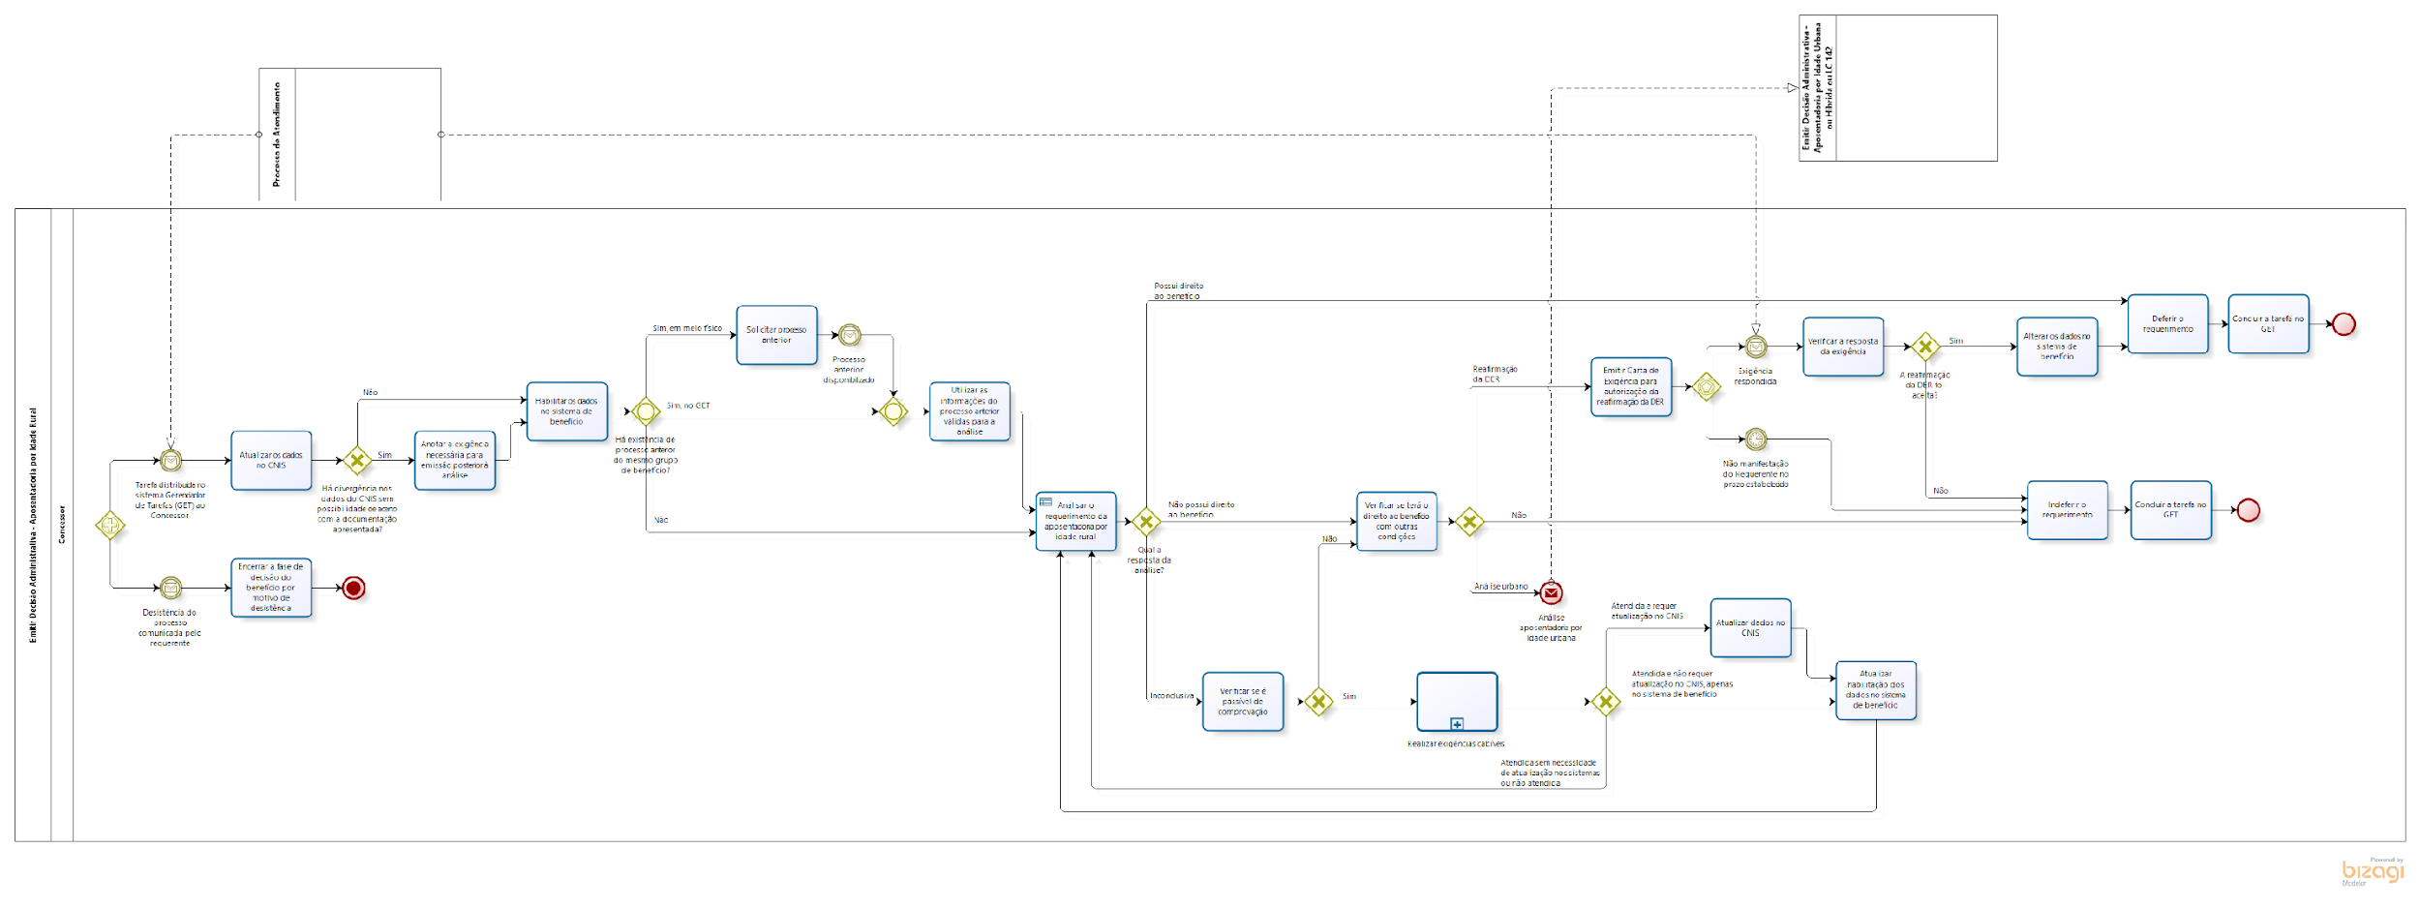

O item acima é o fluxograma modelo do processo de Emitir Decisão Administrativa - Aposentadoria Por Idade Rural, que descreve a sequência de cada uma das etapas a serem percorridas por parte dos concessores durante a execução de suas atividades, visto que, poderiam ser feitas alterações ou não no mesmo logo após sua validação, indo de acordo com a forma de trabalho realizada por cada servidor na APS em análise. Porém, vale ressaltar que o processo em questão não teve nenhuma alteração, como será abordado no próximo tópico. Sendo assim, cada uma das etapas do modelo foram traçadas acompanhando a seguinte sequência de atividades: “Atualizar os dados no CNIS”, “Anotar a exigência necessária para emissão posterior à análise”, “Habilitar os dados no sistema de benefício”, “Solicitar processo anterior”, “Utilizar as informações do processo anterior válidas para a análise”, “Analisar o requerimento da aposentadoria por idade rural”, “Verificar se é passível de comprovação”, “Realizar exigências cabíveis”, “Atualizar dados no CNIS”, “Atualizar habilitação dos dados no sistema de benefício”, “Verificar se terá o direito ao benefício com outras condições”, “Emitir Carta de Exigência para autorização da reafirmação da DER”, “Verificar a resposta da exigência”, “Indeferir o requerimento”, “Concluir a tarefa no GET”, “Alterar os dados no sistema de benefício”, “Deferir o requerimento”, “Concluir a tarefa no GET”, e por fim “Encerrar a fase de decisão do benefício por motivo de desistência”, respectivamente.
1.6.2 Validação do processo
O processo em questão não foi alterado no âmbito de nenhuma de suas etapas, já que, como ressaltado anteriormente, as atividades realizadas pelos concessores na APS em análise seguem (poderiam seguir) a mesma linhagem das etapas traçadas no modelo acima, não possuindo problemas em nenhuma de suas tarefas, logo também não existindo consequência advinda delas, sendo compostas na seguinte ordem: “Atualizar os dados no CNIS”, “Anotar a exigência necessária para emissão posterior à análise”, “Habilitar os dados no sistema de benefício”, “Solicitar processo anterior”, “Utilizar as informações do processo anterior válidas para a análise”, “Analisar o requerimento da aposentadoria por idade rural”, “Verificar se é passível de comprovação”, “Realizar exigências cabíveis”, “Atualizar dados no CNIS”, “Atualizar habilitação dos dados no sistema de benefício”, “Verificar se terá o direito ao benefício com outras condições”, “Emitir Carta de Exigência para autorização da reafirmação da DER”, “Verificar a resposta da exigência”, “Indeferir o requerimento”, “Concluir a tarefa no GET”, “Alterar os dados no sistema de benefício”, “Deferir o requerimento”, “Concluir a tarefa no GET”, e por fim “Encerrar a fase de decisão do benefício por motivo de desistência”. Ou seja, não houve alterações no fluxograma do processo. Porém, vale ressaltar a seguinte observação: o concessor, mesmo com a necessidade/existência de exigências, realiza a habilitação do protocolo no sistema de concessão (GET)

1.6.3 Cronoanálise
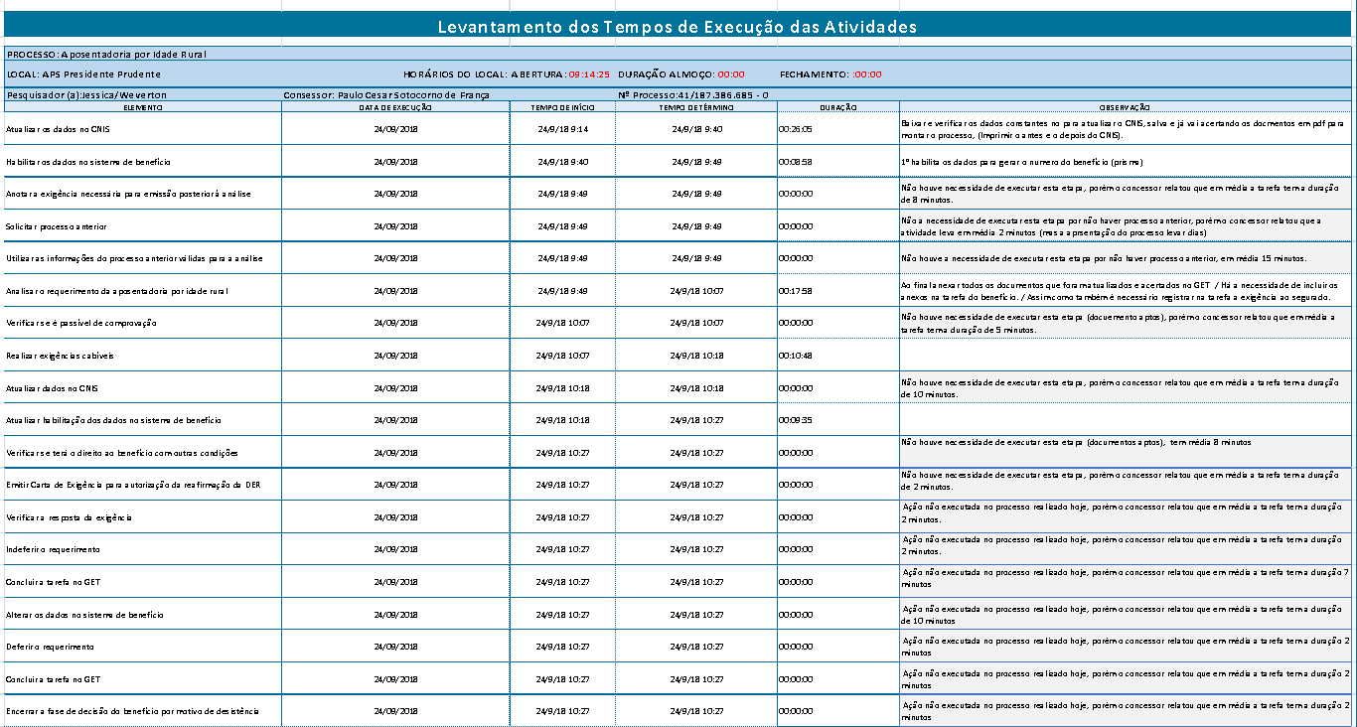

Na tabela de cronoanálise acima, estão representadas todas as etapas/atividades do processo analisado. Vale lembrar que todas as etapas seguem a ordem em que estão registradas na planilha, visto que esse processo ocorre na APS analisada, buscando-se por meio desse método de medição, observar e relatar quaisquer ocorrências relacionadas a aspectos como, forma de execução do trabalho, de procedimentos incorretos ou aplicados indevidamente; documentação e demais entradas consumidas pelos processos; estações de trabalho, tecnologia e infraestrutura, tais como falhas mecânicas, elétricas ou sistêmicas; fatores externos ao contexto e escopo do processo; mensurações feitas de forma incorreta e levantamento de dados imprecisos; pessoal e toda ocorrência que envolva a ação de um colaborador, isso tudo, a fim de se levantar dados sobre a execução do já referido processo como um todo.
Com base na tabela acima, pode-se exemplificar as atividades justamente com relação ao tempo de duração das mesmas, onde as etapas acompanham a seguinte ordem e duração respectivamente. Sendo assim, as tarefas realizadas foram: “Atualizar os dados no CNIS” que teve como tempo de execução total 26 minutos e 05 segundos, em que foram baixados e verificados pelo concessor os dados obtidos, para que fossem atualizados no CNIS, salvando e imprimindo os documentos anteriores e posteriores para a formação do processo. “Habilitar os dados no sistema de benefício” teve como tempo de execução um total de 08 minutos e 58 segundos, visto que primeiro é feita a habilitação dos dados para que seja possível gerar o número do benefício ainda no PRISMA. “Anotar a exigência necessária para emissão posterior à análise” teve seu tempo zerado, já que não houve a necessidade de executar essa etapa no dia da realização da cronoanálise, porém foi relatado pelo concessor que o tempo mínimo dessa atividade é de no mínimo 8 minutos. “Solicitar processo anterior” também foi zerado, por que a mesma não foi necessária ser realizada por motivo de não haver nenhum processo anterior, porém segundo o concessor ela leva em média 2 minutos para ser realizada, porém a apresentação do processo pode levar dias, já que é feita uma exigência. “Utilizar as informações do processo anterior válidas para a análise” teve seu tempo zerado por também não ser necessária sua realização neste processo, porém o mesmo leva em média 15 minutos. “Analisar o requerimento da aposentadoria por idade rural” teve como tempo de execução um total de 17 minutos e 58 segundos, onde ao final foram anexados todos os documentos atualizados e acertados no GET, visto que houve a necessidade de incluir os anexos na tarefa do benefício, assim como realizar o registro da exigência ao segurado na tarefa. “Verificar se é passível de comprovação” teve tempo zero, já que também não foi realizada por conta da documentação nesse caso estar apta (ou seja, foram suficientes para que o trabalhador pudesse se aposentar). “Realizar exigências cabíveis” teve como tempo de execução um total de 10 minutos e 48 segundos. “Atualizar dados no CNIS” teve seu tempo em zero, já que a mesma não foi realizada, porém o concessor relatou que em média a tarefa tem a duração de 10 minutos. “Atualizar habilitação dos dados no sistema de benefício” teve como tempo de execução um total de 9 minutos e 35 segundos. “Verificar se terá o direito ao benefício com outras condições” também tida como uma etapa não necessária nesse processo (por conta dos documentos estarem aptos), porém segundo os concessores, a mesma tem duração de aproximadamente 8 minutos. “Emitir carta de Exigência para autorização da reafirmação da DER”, “Verificar a resposta da exigência” e “Indeferir o requerimento” também foram zeradas, por não haver a necessidade no momento em questão, porém o concessor ressaltou que a ambas duram em média cerca de 2 minutos cada. “Concluir tarefa no GET” também não foi realizada pelo concessor, porem o mesmo relatou que esta possui duração de aproximadamente 7 minutos. “Alterar os dados no sistema de benefícios”, também não executada, e com duração de aproximadamente 10 minutos. “Deferir o requerimento”, “Concluir tarefa no GET” e “Encerrar a fase de decisão do benefício por motivo de desistência” também não foram realizadas, contudo, o concessor afirmou que estas possuem duração de cerca de 2 minutos cada uma.
É possível relatar ainda sobre processo de Emitir Decisão Administrativa de Aposentadoria por Idade Rural as seguintes observações. Existem pontos críticos que impactam todo o processo, seja positivamente ou negativamente, e são eles as fases de atualizar os dados no CNIS, analisar o requerimento da aposentadoria por idade rural e realizar exigências cabíveis. Sobre a primeira, verificou-se que é uma das fases que mais demandam tempo, e que nesta fase são conferidos todos os documentos constantes no processo, onde a partir destes é realizada a atualização, logo é possível entender, que caso não houver os documentos necessário para a atualização o processo fica obstado na fase de “Realizar exigências cabíveis” ou ao contrário, caso estiver com toda a documentação exigida, há maiores chances de conclusão do processo. Já sobre a segunda tarefa, é onde de fato ocorre à análise do direito à aposentadoria, em que dado sua relevância, verificou-se que há a demanda de um significativo tempo para sua execução. Com relação à terceira tarefa abordada, verifica-se que a mesma é uma etapa elementar, realizada quando necessário, pois nessa são solicitadas todas as exigências que são indispensáveis para o prosseguimento do processo em questão.
Também verificou-se que nas etapas executadas, existem três sistemas mestres, para que o processo seja realizado, são eles o PRISMA, GET e CNIS. Sendo que, de acordo com as observações, os sistemas cumprem com sua proposta, e são complementares uns aos outros, porém ainda apresentam pouca ou nenhuma integração entre si, ou seja, a comunicação entre os sistemas é deficitária. Também como são sistemas online, necessitam estar conectados a uma rede, e esta precisa estar sempre ativa, o que pode ser um ponto de atenção, pois se a rede cair, os sistemas ficam inacessíveis.
Sobre a infraestrutura de trabalho e possível observar que a mesma se encontra em fase de melhorias, contando com uma base estável para a realização das atividades. Porém, verifica-se claramente a necessidade de melhorias, da ordem de máquinas e equipamentos e da ordem de sistemas informacionais.
Ademais, como relatado acima, reforça-se que a cronoanálise limita-se a medição de apenas 5 tarefas do processo em questão, porém vale lembrar que o mesmo demanda de muitas outras tarefas conforme a imagem acima. Vale lembrar que para as tarefas que não foram executadas, foi proposto ao concessor que informasse um tempo médio que representasse a quantidade aproximada para sua realização, porém vale ressaltar que isso não teve base cientifica, ficando obstado na resposta do concessor, que teve como base sua experiência e vivência prática na execução do processo supracitado, tais tempos também podem ser conferidos na imagem acima.

1.6.4 Itens de tomada de decisão
Nessa etapa, foi aplicado aos concessores uma tabela com diversas atividades de tomada de decisão, que por sua vez são necessárias para a análise do processo. Esses requisitos por sua vez, devem ser seguidos por parte dos concessores, para que possam tomar conhecimento de maiores informações sobre o processo em análise, bem como guiá-lo de forma correta.
Os requisitos que norteiam e permitem a análise do requerimento na tomada de decisão do processo são os seguintes: “Dados do CNIS” (corretos ou incorretos), “Sexo do Requerente” (homem ou mulher), “Idade do Requerente (anos)” (< 55, < 60, >= 55, >= 60), “Obteve Condição de Segurado Rural na DER ou quando implementou as condições” (Sim, Não), “Data da primeira inscrição” (<= 24/07/1991, >= 25/07/1991), “Ano de Implementação das Condições” (< 2011, >= 2011, Não se aplica), “Exercício de Atividade Rural (meses)” (< Valor tabelado, < 180, >= Valor tabelado, >= 180), “Pendência na Comprovação dos Meses de Exercício de Atividade Rural Exigidos” (Sim, Não). Visto que as saídas do processo poderiam ser (Não possui direito ao benefício, inconclusiva, ou possui direito ao benefício), seguidas das possíveis anotações acrescentadas (Não possui a idade mínima requerida, não possui condição de segurado rural na DER nem na implementação das condições, não possui a carência exigida mínima, comprovar dados divergentes, comprovar carência exigida mínima), respectivamente.
Sendo assim, aferiu-se que todos esses passos são acompanhados, conforme planejado, porém é um processo automático, para os concessores, pois realizam a checagem desses pontos durante o processo, mentalmente, ou seja, com base na prática de suas atividades diárias, sem a necessidade consultar outros documentos, salvo se ocorrerem dúvidas.

1.6.5 Panorama geral do processo
Ao final das etapas de validação, cronoanálise e conferência dos critérios de tomada de decisão, foi aplicado o questionário de aspectos gerais sobre o processo. O concessor, em suas respostas, apontou que em relação aos fatores críticos ou requisitos das entradas do processo devem ser atendidos de forma correta seria com relação à digitalização adequada dos documentos. Já no que diz respeito às saídas, fizeram um apontamento que, quando há indeferimento do processo, é necessário colocar os motivos, porém falta a opção de indeferimento no PRISMA para alguns casos mais complexos.
Já sobre os limites do processo que podem ser alvos de melhoria e o que está fora do escopo, foi elencado a anexação ao GET dos documentos que são gerados durante as tarefas de acerto e análise, e que pode ser alvo de melhoria. Outro ponto, na tarefa de atualização de dados no CNIS, no momento de acertar os vínculos, seria fator de otimização, que todas as alterações necessárias fossem disponibilizadas na mesma tela de acertos, apenas para serem confirmados ou alterados.
No benefício rural, existem problemas quando há a carência (falta) dos documentos comprobatórios e divergência de informações por parte do segurado, o que acarreta o represamento de processos dentro do INSS, devido à necessidade de fazer exigências, sendo que, um procedimento que poderia ser otimizado, seria a possibilidade de ser usada a declaração do trabalhador rural, para comprovação do efetivo exercício agrícola, também para o contribuinte individual rural, além disso, também foi elencado que, fomentar a educação previdenciária para o trabalhador rural, traria melhorias significativas no processo.
Dentre as atividades que agregam valor tanto para o cliente quanto para o negócio, pode-se citar a possibilidade de encaminhamento das exigências e outras as informações pertinentes a cada caso, por meio de e-mail do segurado registrado no GET. O concessor apontou, também de modo positivo, uma prática que já está acontecendo no INSS, que são os polos digitais, nas quais se concentram a análise de processos digitais pertencentes às agências (APS) com maior arquivo digital pendente de análise, devendo ser mantido e reforçado.
Já sobre questões relacionadas à execução do trabalho, foi ressaltado que os indicadores, qualidade, conformidade, prazo, capacidade, produtividade, custo e flexibilidade são analisados pelos superiores imediatos, bem como são realizados processos de auditagem e monitoramento. Todas as informações destes indicadores são utilizadas, tendo como base os atos normativos vigentes à época da análise do benefício, porém, outro aspecto que influência em todos os índices acima, é a disponibilidade de servidores aptos a analisar as tarefas.
No que diz respeito à base legislativa ou normativa utilizada pelos concessores durante a realização do processo, foi ressaltado que de forma geral o supracitado processo é realizado conforme a lei de benefícios n° 8.212/91, decreto 3048 de 1999 e IN 77/2015, mais especificamente.
Quanto aos sistemas utilizados durante os processos, bem como suas restrições e oportunidades, foi relatado pelos concessores que os principais sistemas envolvidos são, o GET, CNIS e o PRISMA. Sendo que em relação ao CNIS, pode ser elencada como restrição a impossibilidade de realizar múltiplos acertos em uma única tela/procedimento, surgindo à necessidade do mesmo se adequar a este fato, ou seja, ser realizado em uma única tela/procedimento. E em relação ao PRISMA, há restrições no que se refere a algumas situações, onde há a inexistência do motivo correto para o indeferimento, surgindo à necessidade de ser ampliada a lista de motivos do indeferimento.

PROCESSO IV - Emitir Decisão Administrativa – Ap. por Idade Urbana, Híbrida ou LC 142
2.4.1 Processo planejado

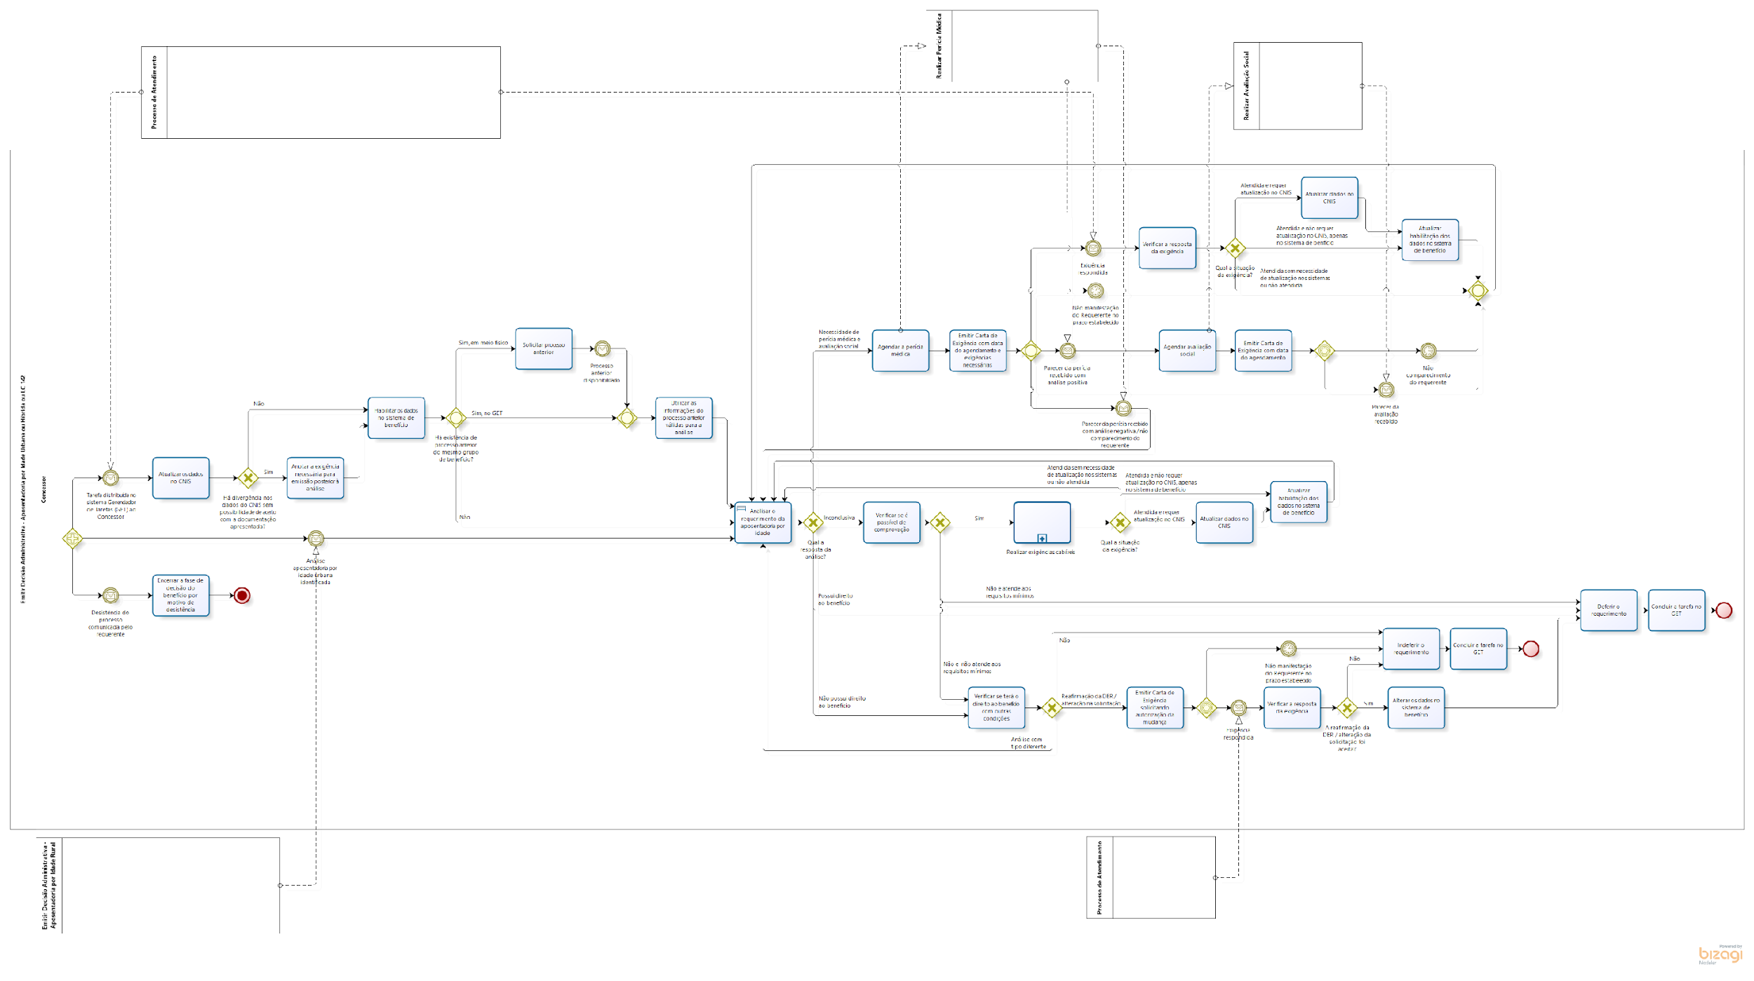

O item acima é o fluxograma modelado do processo Emitir Decisão Administrativa - Aposentadoria por Idade Urbana ou Híbrida ou LC 142, que descreve a sequência de cada uma das etapas a serem percorridas por parte dos concessores durante a execução de suas atividades, visto que no mesmo, poderiam ser feitas alterações ou não, de acordo com a forma de trabalho de cada servidor na APS em análise.
Sendo assim, cada uma das etapas do modelo foram traçadas acompanhando a seguinte sequência de atividades: “Atualizar os dados no CNIS”; “Anotar a exigência necessária para emissão posterior à análise”; “Habilitar os dados no sistema de benefício”; “Solicitar processo anterior”; “Utilizar as informações do processo anterior válidas para a análise”; “Analisar o requerimento da aposentadoria por idade”; “Agendar a perícia médica”; “Emitir Carta de Exigência com data do agendamento e exigências necessárias”; “Agendar avaliação social”; “Emitir Carta de Exigência com data do agendamento”; “Verificar a resposta da exigência”; “Atualizar dados no CNIS”; “Atualizar habilitação dos dados no sistema de benefício”; “Verificar se é passível de comprovação”; “Realizar exigências cabíveis”; “Atualizar dados no CNIS”; “Atualizar habilitação dos dados no sistema de benefício”; “Verificar se terá o direito ao benefício com outras Condições”; “Emitir Carta de Exigência solicitando autorização da mudança”; “Verificar a resposta da exigência”; “Alterar os dados no sistema de benefício”; “Deferir o requerimento”; “Concluir a tarefa no GET”; “Indeferir o requerimento”; “Concluir a tarefa no GET”; e por fim “Encerrar a fase de decisão do benefício por motivo de desistência”. Visto que cada atividade possui distintamente as ações a serem executadas passo a passo, e logo após a análise com base no modelo citado acima e a aplicação prática de cada etapa na APL, passou-se para a parte de validação e redesenho de etapas que foram alteradas no processo.
Vale lembrar que as tarefas acima que foram destacadas em negrito e itálico, foram as que sofreram alterações na nova modelagem, que nesse caso algumas tarefas foram excluídas do processo, além de outras que por sua vez, foram inseridas ao mesmo, como abordado no tópico de validação adiante.

2.4.2 Validação do processo
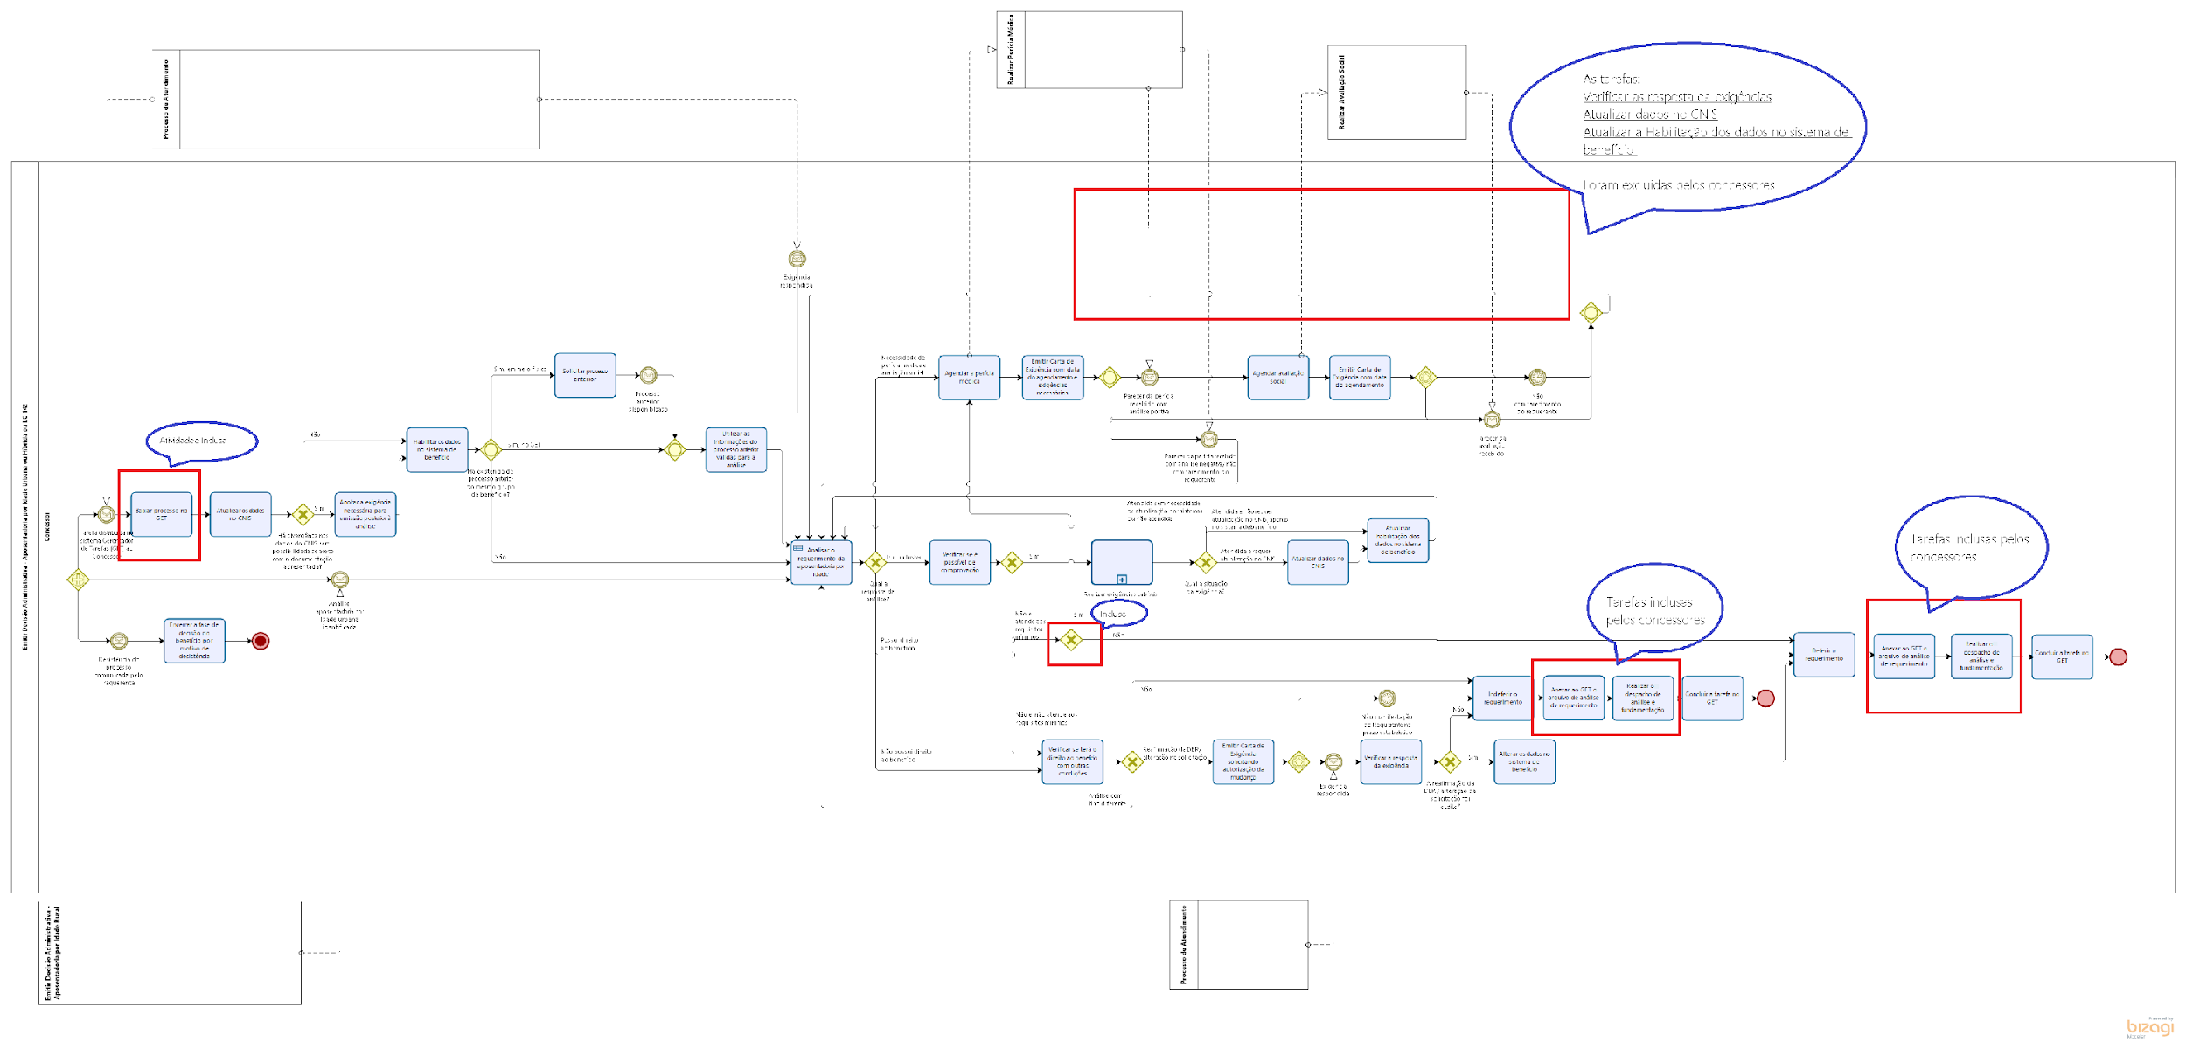

As atividades do fluxograma foram analisadas pelos concessores e por sua vez houve a necessidade de fazer alterações em conformidade com a maneira que é realizada as atividades na prática dentro da APS em análise. Sendo assim, as mudanças agregadas ao processo foram às seguintes, antes de atualizar os dados no CNIS o processo é baixado no GET segundo os concessores, e por isso foi criada uma nova tarefa “Baixar processo no GET”, daí por diante o fluxo segue normalmente até mais à diante, onde houve a necessidade de excluir algumas tarefas as quais foram, “Verificar a resposta da exigência; “Atualizar os dados no CNIS”; e “Atualizar a habilitação dos dados no sistema de benefício”. Isso porque elas já são realizadas em um momento anterior no processo, e estavam aparecendo novamente sem a necessidade de serem repetidas. Também foi adicionado ao processo um novo gateway, após a atividade de “Verificar se é passível de comprovação” para que seja possível analisar se o processo atende ou não os requisitos mínimos exigidos. E ao final do processo foram inclusas mais duas atividades “Anexar ao GET o arquivo de análise de requerimento” e “Realizar o despacho de análise e fundamentação”, pois antes de concluir a tarefa no GET são anexados o arquivo de análise do requerimento e feito o despacho de análise e fundamentação.
Sendo assim, após algumas das alterações ocorridas no processo, às etapas foram organizadas respectivamente da seguinte forma: “Baixar processo no GET”; “Atualizar os dados no CNIS”; “Anotar a exigência necessária para emissão posterior à análise”; “Habilitar os dados no sistema de benefício”; “Solicitar processo anterior”; “Utilizar as informações do processo anterior válidas para a análise”; “Analisar o requerimento da aposentadoria por idade”; “Agendar a perícia médica”; “Emitir Carta de Exigência com data do agendamento e exigências necessárias”; “Agendar avaliação social”; “Emitir Carta de Exigência com data do agendamento”; “Verificar se é passível de comprovação”; “Realizar exigências cabíveis”; “Atualizar dados no CNIS”; “Atualizar habilitação dos dados no sistema de benefício”; “Verificar se terá o direito ao benefício com outras Condições”; “Emitir Carta de Exigência solicitando autorização da mudança”; “Verificar a resposta da exigência”; “Alterar os dados no sistema de benefício”; “Deferir o requerimento”; “Anexar ao GET o arquivo de análise de requerimento”; “Realizar o despacho de análise e fundamentação”; “Concluir a tarefa no GET”; “Indeferir o requerimento”; “Anexar ao GET o arquivo de análise de requerimento”; “Realizar o despacho de análise e fundamentação”; “Concluir a tarefa no GET”; e por fim “Encerrar a fase de decisão do benefício por motivo de desistência”.

2.4.3 Cronoanálise
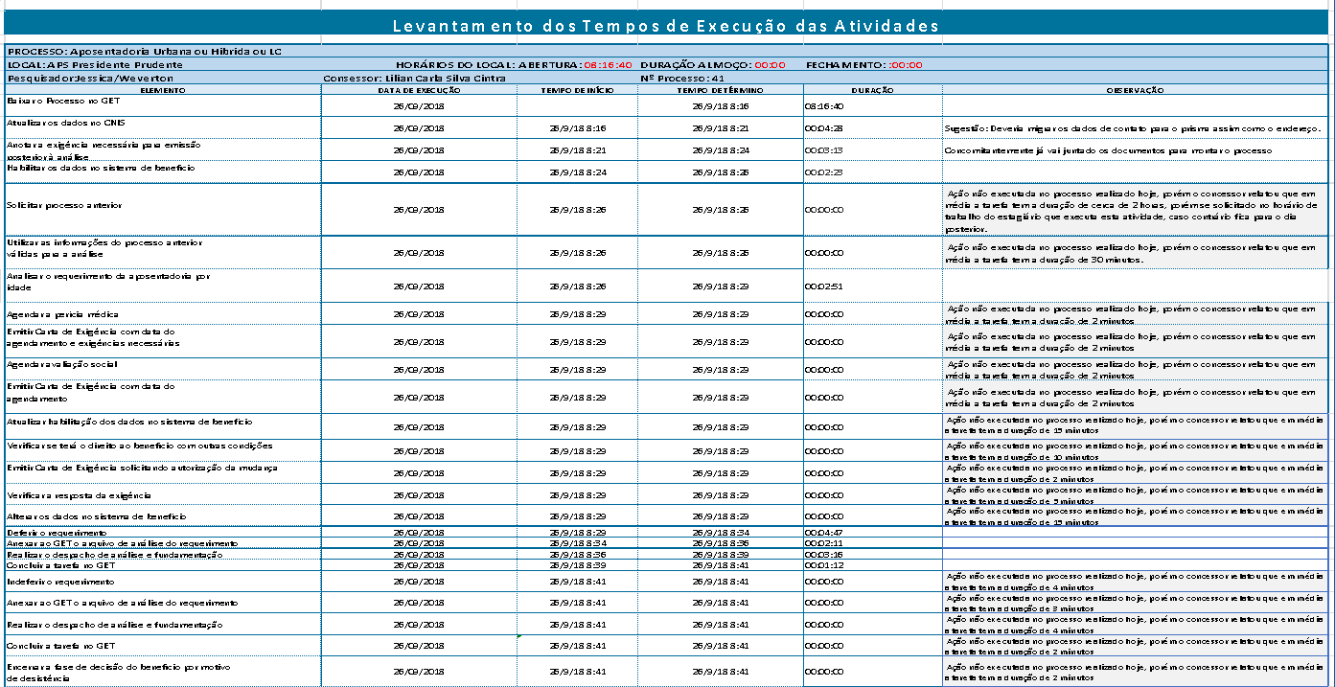

Esta etapa do projeto, teve como objetivo a cronoanálise do processo de Emitir Decisão Administrativa de Aposentadoria por Idade Urbana ou Híbrida ou LC 142. Buscou-se nessa etapa observar e relatar quaisquer ocorrências relacionadas a aspectos como, forma de execução do trabalho, procedimentos incorretos ou aplicados indevidamente; documentação e demais entradas consumidas pelos processos; estações de trabalho, tecnologia e infraestrutura, tais como falhas mecânicas, elétricas ou sistêmicas; os fatores externos ao contexto e escopo do processo; mensurações feitas de forma incorreta e levantamento de dados imprecisos; pessoal e toda ocorrência que envolva a ação de um colaborador, isso tudo, a fim de se levantar dados sobre os tempos para a execução do referido processo como um todo. Visto que várias das etapas não foram medidas por não serem necessárias.
A cronoanálise do processo ocorreu na seguinte ordem e tempo respectivamente: “Atualizar os dados no CNIS”, teve como tempo de execução um total de 04 minutos e 28 segundos; “Anotar a exigência necessária para emissão posterior à análise”, teve como tempo de execução um total de 03 minutos e 13 segundos; “Habilitar os dados no sistema de benefício” teve como tempo de execução um total de 02 minutos e 23 segundos; “Analisar o requerimento da aposentadoria por idade”, teve como tempo de execução um total de 02 minutos e 51 segundos; “Deferir o requerimento” teve como tempo de execução um total de 04 minutos e 47 segundos; “Anexar ao GET o arquivo de análise do requerimento”, teve como tempo de execução um total de 02 minutos e 11 segundos; “Realizar o despacho de análise e fundamentação” teve como tempo de execução um total de 3 minutos e 16 segundos; e por fim “Concluir a tarefa no GET” teve como tempo de execução um total de 1 minuto e 12 segundos.
Vale lembrar que as atividades que não estão descritas no texto acima, foram as que não tiveram seu tempo de execução cronometrados, ou seja, todas aquelas que estão com tempo zerado na planilha de cronoanálise acima. Além disso, o tempo descrito nas observações foram dados estimativos/médios que os concessores levariam para realizá-las. Já que nesse caso, não foi necessário percorrer tais etapas durante o processo em questão, porém, essas atividades baseadas em estimativa são descritas adiante com seus respectivos tempos médios: “Solicitar processo anterior” dura em média 2 horas, quando solicitado aos estagiários seu fornecimento, caso contrário poderá ficar para o dia seguinte. “Utilizar as informações do processo anterior válidas para a análise” que por sua vez não foi realizada no atual processo, leva em média 30 minutos. “Agendar a perícia médica”, “Emitir Carta de Exigência com data do agendamento e exigências necessárias”, “Agendar avaliação social” e “Emitir carta de exigência com data do agendamento” segundo o concessor duram em média 2 minutos cada uma. “Atualizar habilitação dos dados no sistema de benefícios” dura em média 15 minutos. “Verificar se terá o direito ao benefício com outras condições” dura aproximadamente 10 minutos. “Emitir carta de exigência solicitando autorização da mudança” cerca de 2 minutos, “Verificar a resposta da exigência” cerca de 5 minutos, “Alterar os dados no sistema de benefícios” aproximadamente 15 minutos, “Indeferir o requerimento” dura aproximadamente 4 minutos, “Anexar ao GET o arquivo de análise do requerimento” cerca de 3 minutos, “Realizar o despacho de análise e fundamentação” 4 minutos, “Concluir a tarefa no GET” e “Encerrar a fase de decisão do benefício por motivo de desistência” duram aproximadamente 2 minutos cada.
Existem pontos críticos que impactam todo o processo, seja positivamente ou negativamente, são eles as fases de “Atualizar os dados no CNIS” e “Analisar o requerimento da aposentadoria por idade”. Sobre a primeira, verificou-se que são conferidos todos os documentos constantes no processo, onde a partir destes é realizada a atualização, logo é possível entender, que caso não houver os documentos necessários para a atualização, o processo fica obstado na fase de “Realizar exigências cabíveis”, caso estiver com toda a documentação exigida, há maiores chances de conclusão do processo. Que por sua vez foi o que aconteceu no processo em questão, onde o requerimento continha todos os documentos necessários e pôde prosseguir para as demais etapas. Já sobre a segunda fase, ocorre de fato à análise do direito à aposentadoria, e em qual tipo se enquadra o requerimento, se é por Idade Urbana, Híbrida ou LC.
É possível relatar ainda sobre o processo em questão, as seguintes observações. Constata-se a seguinte prática por parte do concessor em suas atividades: este baixa e salva os documentos resultantes de todas as tarefas que foram executadas na cronoanálise, a fim de ao final juntar base documental para montar e anexar ao processo. E também, a fase de análise do direito à aposentadoria ocorre de forma quase que automática, onde se verifica se o mesmo atendente aos requisitos, em processo mental.
Sobre a infraestrutura de trabalho, os comentários são os mesmos em relação ao processo anterior.
Ademais, como relatado acima, reforça-se que esse, se limita à cronoanálise de 8 tarefas do processo, ainda se contatou que essas 8 tarefas foram suficientes para a conclusão do processo, porém demanda outras tarefas conforme imagem a acima. Também, para as tarefas que não foram executadas foi proposto ao concessor que informasse um tempo médio que representasse a quantidade de tempo para sua execução, vale ressaltar que isso não teve base cientifica ficando obstado na resposta do concessor que teve como base sua experiência e vivência prática na execução do processo supracitado, tais tempos também podem ser conferidos na imagem acima.

2.4.4 Itens de tomada de decisão
Nesta etapa foi validada a tabela de decisão que possui os seguintes requisitos que devem ser seguidos para o auxílio dos concessores na deliberação do processo: ENTRADAS - Dados do CNIS (Corretos, Incorretos); Tipo (Urbano, Hibrido, LC 142); Sexo do Requerente (Homem, Mulher); Portador de Deficiência na data da DER (Sim, Não); Idade do Requerente (< 55,< 60, < 65, >= 55, >=60, >=65); Obteve Condição de Segurado do Regime Geral da Previdência Social (RGPS) (Sim, Não); Data da Primeira Inscrição no RGPS ( <= 24/07/1991, >= 25/07/1991, Não se aplica); Ano de Implementação da Condições (< 2011, >= 2011, Não se aplica); Carência Exigida (contribuições) (< Valor tabelado, < 180, >= Valor tabelado, >= 180); Pendência na Comprovação da Carência Total Exigida (Sim, Não); Pendência no Tempo de Contribuição (Sim, Não); Tempo de Contribuição como Deficiente(anos) (< 15, >= 15, Não se aplica). SAÍDAS - Resposta da Análise (Não possui direito ao benefício, Inconclusiva, Possui direito ao benefício); ANOTAÇÃO - (Não possui condição de segurado do RGPS, Não possui a idade mínima exigida, Não possui a carência exigida mínima, Comprovar dados divergentes, Comprovar carência exigida mínima, Comprovar tempo de contribuição para obtenção de maior vantagem, Não possui o tempo de contribuição como pessoa portadora de deficiência, Realizar agendamentos e Comprovar tempo de contribuição para obtenção de maior vantagem, Realizar agendamentos, Não é portador de deficiência ou é portador de deficiência porém não da DER, Tempo parcial de deficiência considerado que não atende ao mínimo). Os quais os concessores relataram que não necessitam consultar durante o processo, pois já tem tudo memorizado, e realizam automaticamente.

1.2.5 Panorama geral do processo
Ao final da cronoanálise e conferência dos critérios de tomada de decisão, foi aplicado o questionário de aspectos gerais sobre o processo analisado. Onde os concessores, em suas respostas, relataram diversos pontos sobre o mesmo, os quais são dispostos a seguir.
Em relação ao processo como um todo, existem fatores críticos que devem ser atendidos nas entradas do processo, como a questão da digitalização dos documentos, a informação e inclusão do e-mail de contato do segurado na hora do cadastro no sistema e em relação às saídas, e quando existe processo anterior há demora na retirada e digitalização dos processos. Pode haver melhorias no processo ao elencar a inclusão de mais filtros de pesquisa, como por exemplo, os processos que são encaminhados para perícia médica.
O que funciona bem no processo diz respeito às notificações que o GET disponibiliza em relação às tarefas de responsabilidade do servidor que agilizam a conclusão, como por exemplo, quando cumpre uma exigência ou inclui anexo, acontece a notificação.
Em relação às atividades que agregam valor ao cliente e ao negócio estão o acompanhamento do processo por e-mail e/ou pelo meu INSS, que também agilizam na conclusão do processo, agregando valor tanto para o INSS quanto para o segurado, assim como a utilização de um processo anterior do segurado, em especial, a possibilidade de utilização da análise técnica e administrativa, que é uma inovação que agrega valor.
Os problemas conhecidos e gargalos do processo estão relacionados à comunicação com o segurado, como por exemplo, o canal de informação permitido pelo e-mail, quando este ocorre, o processo torna-se mais ágil, porém quando não se tem esse canal, como consequência enfrenta-se dificuldade de comunicação, demandando mais tempo para a conclusão do processo.
Os processos encaminhados para análise da perícia médica poderiam ser separados dos demais processos e a legislação previdenciária por sua vez é muito dispersa, poderia ser mais compactada, o que facilitaria o manuseio e entendimento da mesma, e que traria melhorias muito significativas para o processo.
Uma prática, que já é executada em outras agências é a existência de contatos por telegramas, que agiliza a comunicação, quando não existe o e-mail cadastrado e poderia ser utilizado como modelo de referência na APS em estudo.
Os sistemas envolvidos nesse processo são CNIS, PRISMA, Plenus, GET, em alguns casos o FBR. Em relação ao PRISMA um apontamento é que poderiam ser anexados mais motivos de indeferimento, de acordo com a legislação. Em relação ao GET seria a implantação de consulta para poder priorizar as tarefas.

PROCESSO V - Emitir Decisão Administrativa - Aposentadoria por TC ou Especial
2.5.1 Processo planejado
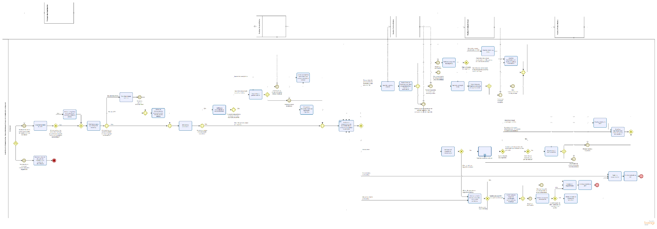

No item acima encontra-se o fluxograma modelado do processo de Aposentadoria ou TC Especial, que descreve a sequência de cada uma das etapas a serem percorridas por parte dos concessores durante a execução de suas atividades, visto que no mesmo, poderiam ser feitas alterações ou não de acordo com a forma de trabalho de cada servidor na APS em análise.
As etapas do processo modelo acompanha o seguinte padrão de execução: “Atualizar os dados no CNIS”, “Anotar a exigência necessária para emissão posterior à análise”, “Habilitar os dados no sistema de benefício”, “Solicitar processo anterior”, “Utilizar as informações do processo anterior válidas para a análise”, “Analisar as atividades”, “Verificar a possibilidade de enquadramento”, “Anotar a exigência necessária para emissão posterior à análise”, “Encaminhar à perícia médica”, “Enquadrar atividade conforme legislação específica”, “Analisar o requerimento da aposentadoria por tempo de contribuição ou especial”, “Agendar a perícia médica”, “Emitir Carta de Exigência com data do agendamento e exigências necessárias”, “Agendar avaliação social”, “Emitir Carta de Exigência com data do agendamento”, “Verificar a resposta da exigência”, “Atualizar dados no CNIS Atualizar habilitação dos dados no sistema de benefício”, “Verificar se é passível de comprovação”, “Realizar exigências cabíveis”, “Encaminhar à perícia médica”, “Atualizar dados no CNIS”, “Atualizar habilitação dos dados no sistema de benefício”, “Verificar se terá o direito ao benefício com outras condições”, “Emitir Carta de Exigência solicitando autorização da mudança”, “Verificar a resposta da exigência”, “Alterar os dados no sistema de benefício”, “Deferir o requerimento”, “Concluir a tarefa no GET”, “Indeferir o requerimento”, “Concluir a tarefa no GET”, “Encerrar a fase de decisão do benefício por motivo de desistência” respectivamente. Além disso, é importante ressaltar que o processo em questão possui algumas alterações respeitando a forma de execução das atividades nessa APS, as quais estão destacadas no decorrer do tópico de validação do processo logo abaixo.

2.5.2 Validação do processo
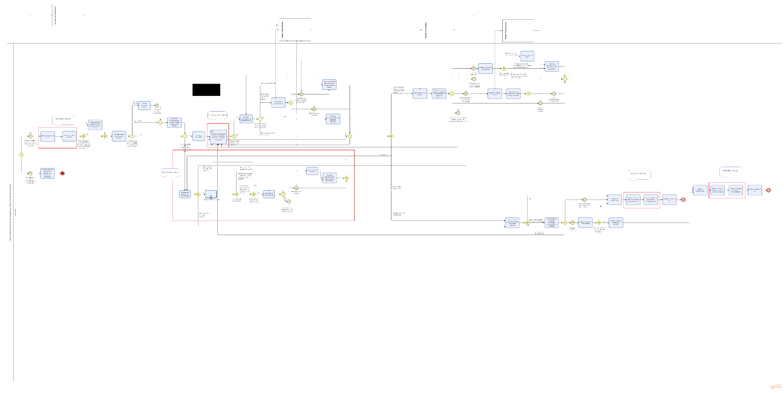

O processo acima foi remodelado de acordo com os critérios analisados na execução do mesmo por parte dos concessores na APS, bem como seus relatos e experiências com esse tipo de processo. Dessa forma, foi utilizado como base para análise e acompanhamento de etapas na validação o processo modelo, que segue a ordem descrita no tópico anterior, e também a visão geral dos concessores para o alinhamento de atividades.
Com base nesse conjunto de dados analisados anteriormente, as alterações do processo se iniciam logo no começo do fluxograma onde foram incluídas duas novas tarefas destacas como “Baixar processo no GET” e “Atualizar dados no CNIS” que também são executadas pelos concessores, porém não constavam no processo modelado anteriormente à validação. Isso porque, sem que executem estas atividades os concessores ficam impossibilitados de iniciar a análise completa, pois necessitam das informações iniciais do processo, e que lhe são imprescindíveis na tomada de decisões.
Outras atividades que também tiveram alterações em seu posicionamento no fluxograma remodelado foram “Analisar requerimento da aposentadoria por tempo de contribuição ou especial”, “Verificar se é passível de comprovação”, “Encaminhar à perícia médica”, “Atualizar dados no CNIS” e “Atualizar habilitação dos dados no sistema de benefício”, as quais estavam no final do processo e foram remanejadas para o meio de acordo com o que é executado de fato pelos concessores, isso porque essas etapas são realizadas antes das outras que estavam desenhadas no modelo, ou seja, o processo planejado não estava condizente quanto à ordem das atividades com relação à sua forma de execução na APS de Presidente Prudente, como apontado pelos concessores.
Além disso, houve também alterações logo no final do processo, onde foram inseridas duas novas atividades após as atividades de “Deferir o requerimento” e “Indeferir o requerimento”, as quais são “Anexar ao GET o arquivo de análise do requerimento” e “Realizar o despacho de análise e fundamentação” respectivamente, visto que estas etapas finais são de suma importância para uma análise de maior qualidade e o encerramento do processo dentro dos conformes exigidos, e por sua vez aparecem duas vezes nos dois finais do processo.

2.5.3 Cronoanálise
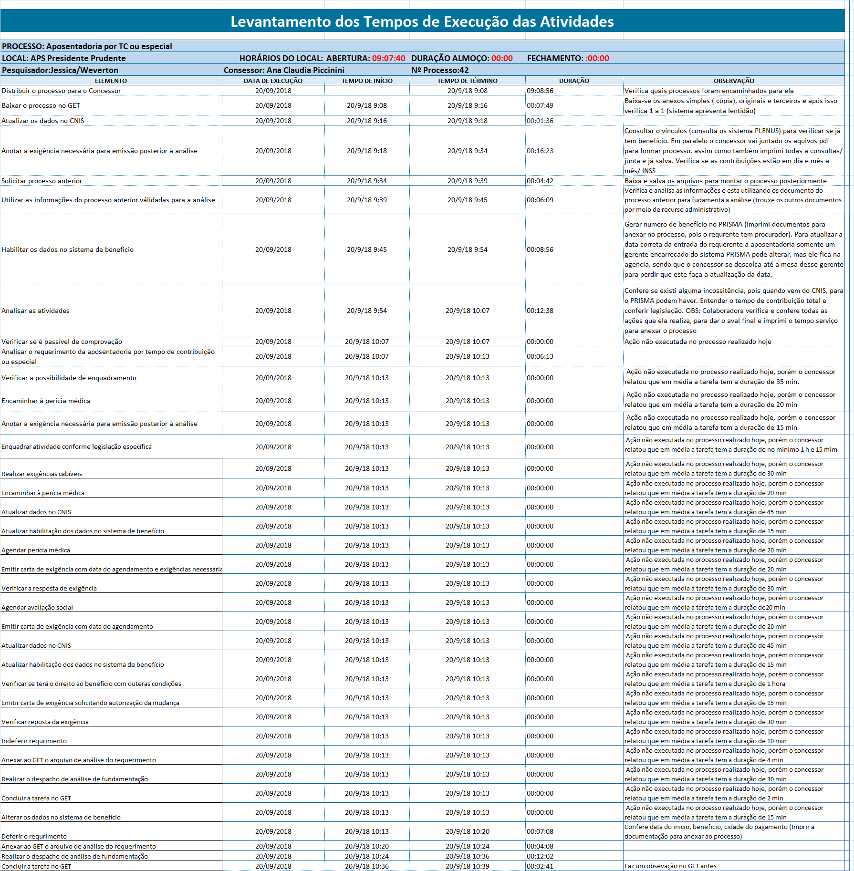

No processo em questão foram feitas duas cronoanálises, sendo uma por equipe, onde ambas as medições terminaram em exigência, o que por sua vez impossibilitou que se continuasse o processo até o possível deferimento ou indeferimento.
Vale lembrar que desde o início da tarefa, assim como no decorrer de sua análise, são seguidas acordo com as etapas estabelecidas no fluxograma validado. Além disso, algumas situações como a atualização de dados e anotação de exigências, acontecem simultaneamente, também como forma de otimização do tempo. Apesar de que o tempo de execução das atividades, podem ser relativos por questões técnicas, como servidor e internet.
Dado que as exigências são tarefas exteriores aos concessores, os mesmos necessitam aguardar o cumprimento dessas por parte do requerente. E a partir do momento em que o processo para em exigência, o concessor acaba mudando de processo para dar continuidade ao seu trabalho, e o processo anterior pode levar em média 30 dias (prazo máximo do cumprimento da exigência) para dar continuidade e então finalizá-lo.
Sendo assim, com base na tabela de cronoanálise acima, são discorridas adiante cada umas das fazes contidas no processo juntamente ao tempo de execução das mesmas e suas devidas observações. As tarefas de “Distribuir o processo para o concessor” e “Baixar o processo no GET” teve seu tempo total de 7 minutos e 49 segundos, onde foram baixados os anexos, verificando-os individualmente pelo concessor, visto que durante essa etapa o sistema apresentou lentidão. “Atualizar os dados no CNIS” durou 1 minuto e 36 segundos e não apresentou nenhuma observação adicional. “Anotar a exigência necessária para a emissão posterior a análise” teve duração de 16 minutos e 23 segundos, onde foram consultados vínculos no sistema PLENUS como forma de verificar se o requerente já possui benefício, assim como o concessor faz a junção dos vários arquivos em PDF que lhe são dispostos, para a formação do processo como um todo, imprimindo e salvando todas as consultas referentes ao mesmo, bem como verificando se as contribuições do indivíduo estão ou não em dia para com o INSS. “Solicitar processo anterior” durou cerca de 4 minutos e 42 segundos, onde o concessor baixa e salva os arquivos para montar o processo posteriormente. “Utilizar as informações do processo anterior válidas para a análise” teve a duração de 6 minutos e 9 segundos, onde o concessor verifica e analisa as informações utilizando os documentos do processo anterior para a fundamentação da análise e de outros documentos obtidos por meio de recurso administrativo. “Habilitar os dados no sistema de benefício” durou cerca de 8 minutos e 56 segundos, em que o concessor por meio do sistema PRISMA gerou o número do benefício, imprimindo os documentos e anexando-os ao processo, por conta de o requerente possuir procurador. Além disso, nesse caso a atualização da data correta da entrada do requerente à aposentadoria, é feita apenas por um gerente encarregado do sistema PRISMA, sendo que o concessor se deslocou até a mesa do responsável (gerente) para que este fizesse a atualização da data. “Analisar as atividades” teve duração de 12 minutos e 38 segundos, onde o concessor confere se existe alguma inconsistência nas atividades que procedem do sistema CNIS para o PRISMA. Além disso, o concessor confere na legislação informações sobre como funciona o tempo de contribuição total, imprimindo também os documentos de comprovação referentes ao tempo de serviço para anexar ao processo. “Verificar se é passível de comprovação” teve seu tempo zerado já que não foi realizada/medida no dia da cronoanálise. “Analisar o requerimento da aposentadoria por tempo de contribuição ou especial” durou cerca de 6 minutos e 13 segundos. “Verificar a possibilidade de enquadramento” teve seu tempo zerado porque não foi realizada nesse processo, porém o concessor afirmou que levaria em torno de 35 minutos para ser executada. “Encaminhar à perícia médica” também não foi realizada (ficou zerada em tempo), porém segundo o concessor, a mesma dura em média 20 minutos. “Anotar a exigência necessária para emissão posterior à análise” também teve seu tempo em zero, visto que sua duração estimada é de 15 minutos. “Enquadrar atividade conforme legislação específica” também teve tempo zero, com estimativa de duração de no mínimo 1 hora e 15 minutos. “Realizar exigências cabíveis” também não foi realizada tendo seu tempo zerado e tempo estimado de aproximadamente 30 minutos. “Encaminhar à perícia médica” também zerada, tem duração de aproximadamente 20 minutos. “Atualizar os dados no CNIS” teve seu tempo zerado, porém sua estimativa quanto à duração é de aproximadamente 45 minutos. “Atualizar habilitação dos dados no sistema de benefício” teve seu tempo zerado, porém sua estimativa quanto à duração é de aproximadamente 15 minutos. “Agendar perícia médica” teve seu tempo zerado, porém sua estimativa quanto à duração é de aproximadamente 20 minutos. “Emitir carta de exigência com data do agendamento e exigências necessárias” teve seu tempo zerado, porém sua estimativa quanto à duração é de aproximadamente 20 minutos. “Verificar a resposta da exigência” teve seu tempo zerado, porém sua estimativa quanto à duração é de aproximadamente 30 minutos. “Agendar avaliação social” teve seu tempo zerado, porém sua estimativa quanto à duração é de aproximadamente 20 minutos. “Emitir carta de exigência com data do agendamento” teve seu tempo zerado, porém sua estimativa quanto à duração é de aproximadamente 20 minutos. “Atualizar dados no CNIS” teve seu tempo zerado, porém sua estimativa quanto à duração é de aproximadamente 45 minutos. “Atualizar habilitação dos dados no sistema de benefício” teve seu tempo zerado, porém sua estimativa quanto à duração é de aproximadamente 15 minutos. “Verificar se terá direito ao benefício com outras condições” teve seu tempo zerado, porém sua estimativa quanto à duração é de aproximadamente 1 hora. “Emitir carta de exigência solicitando autorização da mudança” teve seu tempo zerado, porém sua estimativa quanto à duração é de aproximadamente 15 minutos. “Verificar resposta da exigência” teve seu tempo zerado, porém sua estimativa quanto à duração é de aproximadamente 30 minutos. “Indeferir requerimento” teve seu tempo zerado, porém sua estimativa quanto à duração é de aproximadamente 10 minutos. “Anexar ao GET o arquivo de análise do requerimento” teve seu tempo zerado, porém sua estimativa quanto à duração é de aproximadamente 4 minutos. “Realizar o despacho de análise de fundamentação” teve seu tempo zerado, porém sua estimativa quanto à duração é de aproximadamente 30 minutos. “Concluir tarefa no GET” teve seu tempo zerado, porém sua estimativa quanto à duração é de aproximadamente 2 minutos. “Alterar os dados no sistema de benefício” teve seu tempo zerado, porém sua estimativa quanto à duração é de aproximadamente 15 minutos. “Deferir o requerimento” teve sua duração de 7 minutos e 8 segundos, onde foram conferidos os dados principais do requerente, imprimindo e anexando-o ao processo. “Anexar ao GET o arquivo de análise do requerimento” teve sua duração de aproximadamente 4 minutos e 8 segundos. “Realizar o despacho de análise de fundamentação” durou cerca de 12 minutos e 2 segundos e por fim a atividade de “Concluir a tarefa no GET” teve duração de 2 minutos e 41 segundos, na qual foram feitas observações por parte do concessor no sistema GET antes que a mesma fosse concluída.

2.5.4 Itens de tomada de decisão
Nessa etapa, foi aplicado aos concessores uma tabela com diversas atividades de tomada de decisão, que por sua vez são necessárias para a análise do processo. Esses requisitos por sua vez, devem ser seguidos por parte dos concessores, para que possam tomar conhecimento de maiores informações sobre o processo em análise, bem como guiá-lo de forma correta. A tabela de decisão administrativa é dotada de algumas indagações como forma de obtenção de suas respectivas respostas: “Dados do CNIS” (corretos ou incorretos), “Documentação para Atividades com Legislação Específica (completa, incompleta, não se aplica), “Tipo de Aposentadoria” (espécie 46, LC142, espécie 57, espécie 42), “Classificação dos Agentes Nocivos conforme Anexo IV do RGPS” (Item 4.0.2, Itens 4.0.1 ou 1.0.2, Demais itens, Não se aplica), “Sexo do Requerente” (Homem ou Mulher), “Portador de Deficiência na DER ou na Data de Implementação das Condições” (Sim ou Não) “Grau de Deficiência” (Grave, Moderada, Leve ou Não se aplica), “Idade do Requerente no Ano de Implementação das Condições (anos)”(<53<48,>=53, >=48, Não se aplica), “Condição de Segurado no RGPS” (Sim, Não), “Data da Primeira Inscrição no RGPS” (< 25/07/1991, >= 25/07/1991, Entre 25/07/1991 e 16/12/1998, <= 16/12/1998, Não se aplica), “Ano de Implementação das Condições” (< 2011, <= 16/12/1998, >= 2011, Entre 17/12/1998 e 2010, Não se aplica), “Tempo de Contribuição (anos)” (< 15, < 20, < 25, < 25 + pedágio OU < 25, < 30, < 30 + pedágio OU < 35, < 35, >= 15, >= 20, >= 25, >= 25 + pedágio, >= 30, >= 30 + pedágio, >= 35, Não se aplica), “Pendência no Tempo de Contribuição” (Sim, Não), “Carência Exigida (contribuições)” (< Valor tabelado, < 180, >= Valor tabelado, >= 180), “Pendência na Comprovação da Carência Total Exigida” (Sim, Não), “Tempo de Contribuição como Deficiente (anos)” (< 20, < 24, < 25, < 28, < 29, < 33, >= 20, >= 24, >= 25, >= 28, >= 29, >= 33, Não se aplica). Nas saídas obtém-se a resposta final da análise seguida nos passos anteriores, as quais podem ser (Não possui direito ao benefício, Inconclusiva ou Possui direito ao benefício), com suas possíveis anotações, como por exemplo (Requerente não é segurado pelo RGPS, Falta de tempo de contribuição, Comprovar dados divergentes, Apresentar documentação adequada, Exigência conjunta para tempo de contribuição e carência, Comprovar carência exigida mínima, Comprovar tempo de contribuição). Visto que todas essas etapas foram validadas pelos concessores, os quais afirmaram serem estas as decisões que tomam ao analisar os requerimentos.

2.5.5 Panorama geral do processo
Após percorrer as etapas acima retratadas, foi aplicado junto aos concessores um questionário, o qual abordou variadas questões relacionadas ao processo, bem como suas dificuldades. Por exemplo, de acordo com o que foi observado no questionário de entendimento do contexto do processo, foram apontados pelos concessores problemas em geral baseados nos softwares que utilizam, recorrentes de conectividade e interligação entre os mesmos, sendo assim os apontamentos para melhoramento também se baseiam nessas questões. Já quanto a outros problemas recorrentes, seria em relação à demora da perícia e do cumprimento das exigências, as quais não cabem aos concessores, porém afetam sua produtividade e atrasam o cumprimento dos processos.
Sendo assim, já na primeira questão do questionário, que trata sobre os requisitos e fatores críticos das entradas e saídas dos processos, foram apontados problemas com relação à digitalização inadequada dos documentos e as dificuldades de comunicar o requerente via carta (comum). A segunda, referente às questões que são alvo de melhorias no processo, foram apontados, a rede de internet, que não é suficiente em termos de capacidade, para as atividades executas, a necessidade de os monitores serem ergonomicamente melhores e todos os softwares em si serem integrados.
A terceira questão apontou sobre quais as atividades que funcionam bem no processo, que no caso seriam as notificações sobre o acompanhamento das tarefas pelo requerente, onde o concessor pode saber se ele cumpriu ou não as exigências dentro do prazo. Na quarta questão, os apontamentos foram referentes à agregação de valor tanto para o negócio como para o cliente, em que foram apontadas a retirada de resultados online e a emissão de carta de exigência ao requerente via e-mail. A quinta questão trata-se dos problemas e gargalos do processo, que estão por sua vez, ligados aos formulários de PPP que nunca estão corretos, a CTC possuir períodos fracionados, e que devem ser incluídos um a um no sistema, além da instabilidade existentes nos softwares.
Na sexta questão, foram apontadas as possíveis melhorias que poderiam ser inclusas no então processo, as quais seriam basicamente o melhoramento dos softwares e redes em eficiência e velocidade, assim como o processo de digitalização da documentação. A sétima questão trata-se das práticas de benchmarking que os concessores têm conhecimento e que poderiam ser inclusas na APS em questão, na qual foram apontadas as ferramentas de despacho do processo, os atalhos para consulta de dados que facilitaria o processo e a implementação de um POP (Procedimento Operacional Padrão) atual no mesmo. Na oitava questão, os concessores foram questionados sobre o monitoramento e indicadores analisados quanto à execução dos processos, em que foi constatado que o principal indicador é a produtividade, a qual é quantificada pelo sistema SUIBE, além de que qualquer gestor que tenha acesso ao PRISMA, faz o monitoramento dos processos.
A nona questão trata das legislações e normas a serem seguidas no processo por parte dos concessores, onde foi informado que as análises realizadas baseiam-se na normativa do INSS, assim como as leis vigentes de cada espécie. Por fim a décima questão, que abordou sobre quais os sistemas utilizados no processo, bem como seus pontos positivos e negativos, os concessores relataram que os principais são o GET, CNIS e PRISMA, que tem problemas em comum quanto a inconsistência nos mesmos.

PROCESSO VI - Emitir Decisão Administrativa – Auxílio - Reclusão
2.6.1 Processo planejado

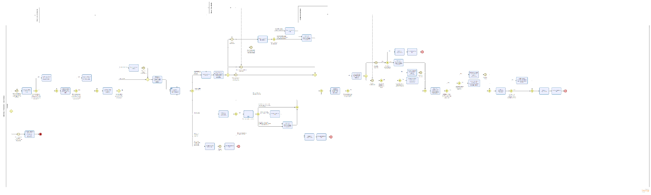

O item acima é o fluxograma modelado do processo de Emitir Decisão Administrativa - Auxílio Reclusão, que descreve a sequência de cada uma das etapas a serem percorridas por parte dos concessores durante a execução de suas atividades, visto que no mesmo, poderiam ser feitas alterações ou não de acordo com a forma de trabalho de cada servidor na APS em análise.
Sendo assim, cada uma das etapas do modelo foram traçadas acompanhando a seguinte sequência: “Atualizar os dados do instituidor no CNIS”; “Anotar a exigência necessária para emissão posterior”, “Atualizar os dados cadastrais dos dependentes no CNIS”, “Anotar a exigência necessária para emissão posterior”, “Habilitar os dados no sistema de benefício”, “Solicitar processo anterior”, “Utilizar as informações do processo anterior válidas para a análise”, “Analisar o requerimento de auxílio-reclusão”, “Agendar a perícia médica”, “Emitir Carta de Exigência com data do agendamento e exigências necessárias”, “Verificar a resposta da exigência”, “Atualizar dados no CNIS”, “Atualizar habilitação dos dados no sistema de benefício”, “Sobrestar requerimento”, “Verificar se é passível de comprovação”, “Realizar exigências cabíveis”, “Atualizar dados no CNIS”, “Atualizar habilitação dos dados no sistema de benefício”, “Realizar a revisão do benefício”, “Verificar a existência de benefício não acumulável”, “Emitir Carta de Exigências para opção do mais vantajoso”, “Atualizar habilitação dos dependentes no sistema de benefício”, “Solicitar a cessação do benefício à agência mantenedora”, “Cessar o benefício anteriormente concedido ao dependente”, “Verificar a existência de concessão para dependente não preferencial”, “Verificar o recebimento indevido”, “Verificar qual o procedimento atual no caso de recebimento indevido”, “Deferir o requerimento”, “Concluir a tarefa no GET”, “Indeferir o requerimento”, “Concluir a tarefa no GET”, e por fim “Encerrar a fase de decisão do benefício por motivo de desistência”. Vale lembrar que cada atividade possui distintamente as ações a serem executadas passo a passo. E logo após a análise com base no modelo citado acima e a aplicação prática de cada etapa na APS, passou-se para a parte de validação e redesenho de etapas que foram alteradas no processo.

2.6.2 Validação do processo
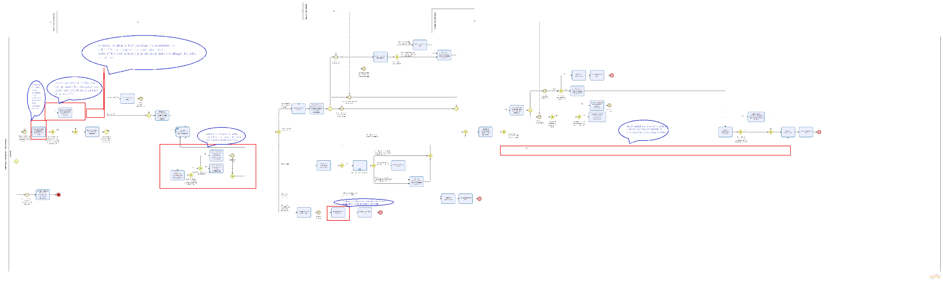

Com base no fluxograma modelado, foi realizado junto aos concessores uma observação mais aprofundada do mesmo, como forma de obter em primeira mão a sequência estabelecida pelos mesmos na execução do então processo. Sendo assim, algumas das etapas do fluxograma foram alteradas, de acordo com a realidade da APS em estudo, seguindo o parâmetro destacado a seguir. Na etapa de “Atualizar os dados do instituidor no CNIS” os concessores atualizam também os dados dos dependentes, e na fase de “Anotar a exigência necessária para emissão posterior” trocou-se o termo “posterior” para “ao requerente” ficando então “Anotar a exigência necessária para emissão ao requerente”, pois as exigências podem ocorrer simultaneamente com as atualizações dos dados no CNIS. As tarefas “Atualizar os dados cadastrais dos dependentes no CNIS” e “Anotar a exigência necessária para emissão posterior” foram excluídas, pois essas atividades já ocorrem ao efetuar a atualização dos dados no CNIS. Houve a necessidade de adiantar algumas tarefas como “Verificar a existência de concessão para dependente não preferencial”, “Cessar o benefício concedido ao dependente beneficiário de classe inferior” e “Solicitar a cessação do benefício à agência mantedora” as quais ocorreriam mais à frente de acordo com o fluxo proposto, porém foram alocadas após a tarefa de “Analisar o requerimento de auxilio-reclusão”, pois essas tarefas são simultâneas a análise de requerimento, e ao serem realizadas após esta, permitem o andamento mais ágil do processo. Após a tarefa de “Realizar a revisão do benefício” os concessores disseram haver a necessidade de criar uma nova tarefa de “Deferimento de revisão” antes de concluir a tarefa no GET. Foi criado um caminho que relaciona a tarefa “Verificar a existência de benefício não acumulável” diretamente a tarefa de “Deferir Requerimento” que pode ser seguida caso algum dependente ainda não receba algum benefício acumulável, fazendo com que o processo já possa ser deferido e finalizado no GET.
Dessa forma, a sequência de atividades após as mudanças ocorridas, foram estabelecidas da seguinte forma: “Atualizar os dados do instituidor e dependentes no CNIS”, “Anotar a exigência necessária para emissão ao requerente”, “Habilitar os dados no sistema de benefício”, “Solicitar processo anterior”, “Utilizar as informações do processo anterior válidas para a análise”, “Analisar o requerimento de auxílio-reclusão”, “Solicitar a cessação do benefício à agência mantenedora”, “Cessar o benefício anteriormente concedido ao dependente”, “Verificar a existência de concessão para dependente não preferencial”, “Agendar a perícia médica”, “Emitir carta de exigência com data do agendamento e exigências necessárias”, “Verificar a resposta da exigência”, “Atualizar dados no CNIS”, “Atualizar habilitação dos dados no sistema de benefício”, “Realizar a revisão do benefício”, “Deferimento da Revisão”, “Verificar a existência de benefício não acumulável”, “Emitir carta de exigência para opção do mais vantajoso”, “Atualizar habilitação dos dependentes no sistema de benefício”, “Verificar o recebimento indevido”, “Verificar qual o procedimento atual no caso de recebimento indevido”, “Deferir o requerimento”, “Concluir a tarefa no GET”, “Indeferir o requerimento”, “Concluir a tarefa no GET”, e por fim “Encerrar a fase de decisão do benefício por motivo de desistência”. Vale lembrar que as atividades que estão destacadas em negrito itálico são as que sofreram alterações, as quais foram abordadas no tópico anterior.

2.6.3 Cronoanálise
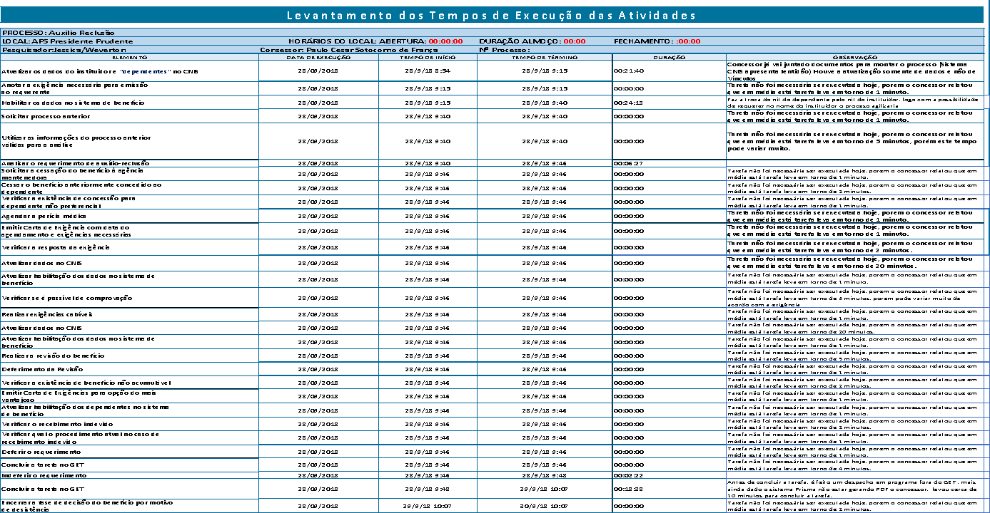

Esta etapa do projeto, teve como objetivo a cronoanálise do processo em busca de observar e relatar quaisquer ocorrências relacionadas a aspectos como, forma de execução do trabalho, procedimentos incorretos ou aplicados indevidamente; documentação e demais entradas consumidas pelos processos; estações de trabalho, tecnologia e infraestrutura, tais como falhas mecânicas, elétricas ou sistêmicas; os fatores externos ao contexto e escopo do processo; mensurações feitas de forma incorreta e levantamento de dados imprecisos; pessoal e toda ocorrência que envolva a ação de um colaborador, isso tudo, a fim de se levantar dados sobre os tempos para a execução do referido processo como um todo. Visto que várias das etapas não foram medidas por não serem necessárias sua realização no então processo.
Sendo assim, as tarefas realizadas foram medidas de acordo com suas etapas durante a execução do processo (sequência presente no tópico de validação, na ordem correta), o que por sua vez não corresponde à ordem na qual estão dispostas na planilha, porém o tempo de cada uma está corretamente medido no que diz respeito a elas. Com base no tópico de Validação as atividades são dispostas a seguir com seus referidos tempos e observações adicionais. “Atualizar os dados do instituidor e dependentes no CNIS” teve como tempo de execução um total de 21 minutos e 40 segundos, onde o concessor fez a junção de todos os documentos existentes para a montagem do processo, visto que houve a atualização apenas de dados e não de vínculos. “Anota a exigência necessária para emissão ao requerente” teve seu tempo zerado, já que a tarefa não foi necessária nesse processo, porém segundo o concessor ela dura em média 1 minuto. “Habilitar os dados no sistema de benefício” que teve como tempo de execução um total de 24 minutos e 13 segundos, visto que é feita a troca do NIT do dependente, pelo NIT do instituidor, porém se houvesse a possibilidade de requerer no nome do instituidor o processo seria mais ágil. “Solicitar processo anterior” teve seu tempo também zerado por não ser necessária sua execução no então processo, porém segundo o concessor a mesma dura em média 1 minuto. “Utilizar as informações do processo anterior válidas para a análise” também teve seu tempo zerado, por não ter sido realizada durante o processo, porém o concessor afirmou que a mesma pode durar cerca de 5 minutos, mas pode variar muito de processo para processo. “Analisar o requerimento de auxílio-reclusão” que teve como tempo de execução um total de 6 minutos e 27 segundos. “Agendar a perícia médica” e “Emitir carta de exigência com data do agendamento e exigências necessárias” também não foram cronometradas por não serem executadas nesse processo, tendo assim seu tempo zerado, porém seu tempo estimado de duração é cerca de 1 minuto. “Verificar a resposta da exigência” também foi zerado, tendo um tempo estimado de 2 minutos. “Atualizar dados no CNIS” também foi zerado, por não ser necessário executá-lo, porém segundo o concessor esta atividade pode levar em média 20 minutos. “Atualizar habilitação dos dados no sistema de benefícios” também não foi realizada e medida, tendo seu tempo zerado, e com duração estimada de 1 minuto. “Verificar se é passível de comprovação” foi zerada em tempo, porém o concessor relatou que a mesma dura em média 3 minutos, mas pode variar de acordo com a exigência. “Realizar exigências cabíveis” teve seu tempo zerado, porém segundo o concessor a tarefa em questão dura aproximadamente 1 minuto. “Atualizar dados no CNIS” foi zerada em tempo, porém possui duração de aproximadamente 20 minutos. “Atualizar habilitação dos dados no sistema de benefício” teve seu tempo zero, porém a mesma tem duração aproximada de 1 minuto de acordo com o concessor. “Realizar a revisão do benefício” não possui tempo cronometrado, porém segundo o concessor a essa tarefa dura em média 5 minutos”. “Deferimento da revisão” também manteve-se zerada em tempo, porém dura cerca de 1 minuto para ser realizada. “Verificar a existência de benefício não acumulável” também ficou zerada, tendo como tempo padrão em média 2 minutos. As tarefas de “Emitir carta de exigências para a opção do mais vantajoso”, “Atualizar habilitação dos dependentes no sistema de benefício” e “Solicitar a cessação do benefício à agência mantenedora” tiveram seu tempo zerados, porém as mesmas duram em média 1 minuto cada. “Cessar o benefício anteriormente concedido ao dependente” também permaneceu zerada em tempo, contudo possui a duração de aproximadamente 2 minutos. “Verificar a existência de concessão para dependente não preferencial” dura cerca de 1 minuto, porém não foi cronometrada permanecendo zerada. “Verificar o recebimento indevido” permaneceu com tempo zerado, porém a mesma dura em média 2 minutos. “Verificar qual o procedimento atual no caso de recebimento indevido” e “Deferir o requerimento” permaneceram com tempo zero, porém segundo relatado pelo concessor ambas duram em torno de 1 minuto cada. “Concluir a tarefa no GET” também zerada, visto que segundo o concessor a mesma dura cerca de 4 minutos. “Indeferir o requerimento”, durou cerca de 2 minutos e 22 segundos. “Concluir tarefa no GET” durou 18 minutos e 28 segundos, visto que antes que a mesma seja concluída, é realizado um despacho em um programa fora do GET, além de que nessas atividades o sistema PRISMA apresentou falhas (não estava gerando PDF dos documentos), que gerou cerca de 10 minutos de atraso do tempo total para a conclusão da tarefa. “Encerrar a fase de decisão do benefício por motivo de desistência” permaneceu zerada, por não ser necessária sua realização, e segundo o concessor, ela tem duração de aproximadamente 2 minutos.
Com base nas observações obtidas sobre o então processo, é possível ressaltar os seguintes pontos críticos existentes durante todo o processo, que o impactam positiva ou negativamente, são eles as fases de atualizar os dados no CNIS, habilitar os dados no sistema de benefício e analisar o requerimento de auxílio-reclusão. Sobre a primeira, verificou-se que é uma das fases que mais demandam tempo para execução, em que são conferidos todos os documentos constantes no processo, e a partir destes é realizada a atualização, logo é possível entender, que caso não houver os documentos necessários para a atualização, o processo fica obstado, ou ao contrário, caso estiver com toda a documentação exigida, há maiores chances de conclusão do processo. Já sobre a segunda, nesta tarefa, ocorre a etapa de habilitação dos dados, onde é feita a troca do NIT (Número de Identificação do Trabalhador) do dependente, pelo NIT do instituidor, sendo demandado um significativo tempo de execução, e também, e é um ponto que se houver falhas o processo fica obstado. A terceira etapa, é onde de fato, ocorre à análise do direito ao auxílio, dado a sua relevância, sendo necessária a atenção absoluta por parte do concessor.
Ainda sobre as observações, constata-se a seguinte prática por parte do concessor, este baixa e salva os documentos resultantes de todas as tarefas que foram executadas na cronoanálise, a fim de ao final juntar base documental para montar e anexar ao processo. Outra prática/método de trabalho, realizado pelo o concessor, é a prévia análise dos direitos ao auxílio, na fase de atualização dos dados do instituidor e "dependentes" no CNIS e Habilitação dos dados no sistema de benefício, pois nelas estão contidos os documentos que dão base para a análise de fato, sobre o direito ao auxílio-reclusão.
Também se verificou que nas etapas executadas, existem três sistemas mestres, para que o processo seja realizado, são eles o PRISMA, GET e CNIS. Sendo que, de acordo com a observação, os sistemas cumprem com a sua proposta, e são sistemas complementares uns aos outros, porém ainda apresentam pouca ou nenhuma integração ente si, ou seja, a comunicação entre os sistemas é deficitária. Também como são sistemas online, necessitam de uma rede eficiente (fator que precisa ser melhorado), pois se a rede cair, os sistemas podem ficar inacessíveis.
Sobre a infraestrutura de trabalho, os comentários são os mesmos em relação ao processo anterior.
Ademais, como relatado acima, reforça-se que o então processo limita-se a cronoanálise de 5 tarefas acima relatas foram suficientes para que o processo fosse concluído. Porém em outros casos (processos) poderia ser demandado o cumprimento das outras tarefas conforme imagem a acima.
Para as tarefas que não foram executadas foi proposto ao concessor que informasse um tempo médio que representasse sua realização, vale ressaltar que isso não teve base cientifica, ficando obstado na resposta do concessor, que teve como base sua experiência e vivência prática na execução do processo supracitado, tais tempos também podem ser conferidos na imagem acima.

2.6.4 Itens de tomada de decisão
Nessa etapa, foi aplicado aos concessores uma tabela com diversas atividades de tomada de decisão, que por sua vez são necessárias para a análise do processo. Esses requisitos por sua vez, devem ser seguidos por parte dos concessores, para que possam tomar conhecimento de maiores informações sobre o processo em análise, bem como guiá-lo de forma correta. A tabela de decisão administrativa é dotada de algumas indagações como forma de obtenção de suas respectivas respostas: ENTRADAS- “Benefício já concedido com mesmo Instituidor e Dependentes” (Sim, Não); “Benefício já concedido para Dependente Preferencial” (Sim, Não); “Dados do CNIS” (Corretos, Incorretos); “Benefício já concedido para Dependente do mesmo Grupo Familiar com mesmo Representante Legal” (Sim, Não); “Comprovação Do Fato Gerador” (Sim, Não); “Recluso na DER” (Sim, Não); “Recluso aufere Renda de Atividade que é de Vinculação Obrigatória ao RGPS” (Sim, Não); “Qualidade do Segurado na Data do Fato Gerador” (Sim, Não); “Pendência no Tempo de Contribuição ou no Salário de Contribuição” (Sim, Não); “Última remuneração abaixo do máximo definido pela portaria” (Sim, Não); “Dependente Maior Inválido” (Sim, Não); “Comprovação da Caracterização de Dependente” (Sim,Não); SAÍDAS- Resposta da Análise (Não possui direito ao benefício, Inconclusiva, Revisão do benefício para inclusão de dependente, Necessidade de comprovação de invalidez, Possui direito ao benefício); ANOTAÇÃO – (Benefício já concedido, Falta da qualidade de dependente, Requerimento após a soltura ou fuga, Segurado recebe remuneração, Falta da qualidade de segurado, Último salário recebido superior ao previsto na legislação, Comprovar dados divergentes do CNIS, Comprovar o efetivo recolhimento e o regime, Comprovar as contribuições para obtenção de melhor benefício, Comprovar a qualidade de dependente). Dos quais os concessores relataram que não necessitam consultar durante o processo, pois já tem tudo memorizado.

2.6.5 Panorama geral do processo
Ao final da validação, cronoanálise e conferência dos critérios de tomada de decisão, foi aplicado o questionário de aspectos gerais sobre o processo, onde os concessores, em suas respostas, relataram diversos pontos.
Em relação ao processo como um todo, existem fatores críticos que devem ser atendidos nas entradas do processo, como a questão da digitalização correta dos documentos e em relação às saídas não há opção de indeferimento no PRISMA para alguns casos mais complexos, que deveriam existir, como forma de facilitar o andamento do processo.
No que se refere aos limites do processo alvo de melhorias, segundo os concessores poderia haver a possibilidade de anexação direta ao GET dos documentos que são gerados durante as fases de acerto e análise, e na fase de atualização de dados no CNIS, no momento de acertar os vínculos. Também seria fator de otimização, que todas as alterações necessárias fossem disponibilizadas na mesma tela de acertos, apenas para serem confirmados/alterados. A atualização do cadastro também poderia ser mais simples, tomando como o CPF, Nome e Data de Nascimento dos envolvidos, sendo necessário informar outros dados apenas em casos de homônimos ou CPF´s duplicados. Promover a educação previdenciária, otimizar a possibilidade de consulta da certidão carcerária diretamente no site da secretária de segurança público-penitenciária, ou fazer isso entre os sistemas ou uma forma de tornar mais ágil a emissão da certidão pela penitência ao segurado seriam melhorias significativas para o processo.
O sistema de protocolo e anexação dos documentos do processo (GET) bem como outros sistemas relacionados à concessão do benefício, normalmente funcionam corretamente, porém há situações que necessitam de reparos por meio da DATAPREV, o que acarreta atraso no processo de concessão de benefício.
Dentre as atividades que agregam valor tanto para o cliente quanto para o negócio, pode-se citar a possibilidade de encaminhamento das exigências e outras as informações pertinentes a cada caso, por meio de e-mail do segurado que é registrado no GET. E em relação às atividades que não agregam valor, foi relatada a questão da obrigação em adicionar informações dispensáveis ao atualizar os dados no CNIS por parte do concessor.
Os problemas conhecidos e gargalos neste processo estão relacionados à carência (falta) dos documentos comprobatórios e a divergência de informações por parte do segurado, que acarreta o represamento de processos dentro do INSS, devido à necessidade de fazer exigências.
Os sistemas envolvidos nesse processo são o GET, CNIS, PRISMA, Plenus. Em relação ao CNIS, pode ser elencada como restrição a impossibilidade de realizar múltiplos acertos em uma única tela/procedimento, surgindo à necessidade do mesmo ser realizado em uma única tela/procedimento. Também em relação ao CNIS, poder-se-ia simplificar o cadastro apenas com dados indispensáveis à identificação do segurado e análise do benefício (CPF). Em relação ao Protocolo do benefício no PRISMA, há uma restrição atualmente, quanto à identificação do dependente incorretamente na tela do instituidor, surgindo à necessidade de corrigir esta divergência no momento do agendamento do serviço.

PROCESSO VII - Emitir Decisão Administrativa - Benefício de Prestação Continuada
2.7.1 Processo planejado
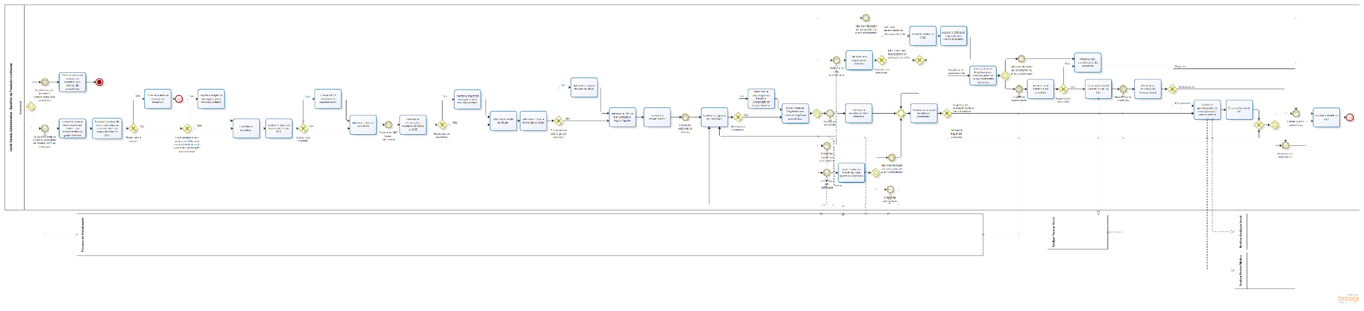

O item acima é o fluxograma modelado do processo de Emitir Decisão Administrativa – Benefício de Prestação Continuada, que descreve a sequência de cada uma das etapas a serem percorridas por parte dos concessores durante a execução de suas atividades, visto que no mesmo, poderiam ser feitas alterações ou não de acordo com a forma de trabalho de cada servidor na APS em análise.
Sendo assim, cada uma das etapas do modelo foram traçadas acompanhando a seguinte sequência de atividades: “Consultar todas as informações do titular e dos componentes do grupo familiar”; “Atualizar os dados do titular e de todos os componentes do grupo familiar no CNIS”; “Encerrar a fase de decisão do benefício”; “Anotar a exigência necessária para emissão posterior”; “Habilitar o benefício”; “Conferir a data do agendamento na DER”; “Alterar a DER conforme o agendamento”; “Informar o tipo de solicitante”; “Analisar as informações migradas do CNIS e do SUB”; “Anotar a exigência necessária para emissão posterior”; “Informar a renda do titular”; “Informar o local e forma de convívio”; “Informar o grupo familiar do titular”; “Informar a APS de Manutenção e Órgão Pagador”; “Concluir o requerimento”; “Conferir o registro no CadÚnico”; “Preencher a Declaração de Renda e Composição de Grupo Familiar”; “Emitir Carta de Exigência com todas as exigências percebidas”; “Verificar se a exigência foi atendida”; “Atualizar dados no CNIS”; “Acessar o SIBE para migração dos dados atualizados”; “Informar a exigência como atendida”; “Emitir Carta de Exigência para ajuste do CadÚnico”; “Verificar se existem exigências pendentes”; “Emitir Carta de Exigência para comprovação de comprometimento de renda”; “Verificar se a exigência foi atendida”; “Informar não atendimento da exigência”; “Criar subtarefa de parecer social no GET”; “Informar o resultado do Parecer Social”; “Realizar o agendamento de avaliação social e perícia médica”; “Criar subtarefa no GET”; “Concluir a tarefa no GET”, “Encerrar a fase de decisão do benefício por motivo de desistência”. Cada atividade possui distintamente as ações a serem executadas passo a passo e logo após a análise com base no modelo citado acima e a aplicação prática de cada etapa na APS, passou-se para a parte de validação.

2.7.2 Validação do processo
O processo em questão não foi alterado no âmbito de nenhuma de suas etapas, já que, como ressaltado anteriormente, as atividades realizadas pelos concessores na APS em análise seguem (poderiam seguir) a mesma linhagem das etapas traçadas no modelo acima, isso porque, com base em outras experiências de processos parecidos, os concessores conseguem identificar as etapas que fazem ou não parte do mesmo. Ou seja, as atividades acompanham o padrão traçado anteriormente: “Consultar todas as informações do titular e dos componentes do grupo familiar”; “Atualizar os dados do titular e de todos os componentes do grupo familiar no CNIS”; “Encerrar a fase de decisão do benefício”; “Anotar a exigência necessária para emissão posterior”; “Habilitar o benefício”; “Conferir a data do agendamento na DER”; “Alterar a DER conforme o agendamento”; “Informar o tipo de solicitante”; “Analisar as informações migradas do CNIS e do SUB”; “Anotar a exigência necessária para emissão posterior”; “Informar a renda do titular”; “Informar o local e forma de convívio”; “Informar o grupo familiar do titular”; “Informar a APS de Manutenção e Órgão Pagador”; “Concluir o requerimento”; “Conferir o registro no CadÚnico”; “Preencher a Declaração de Renda e Composição de Grupo Familiar”; “Emitir Carta de Exigência com todas as exigências percebidas”; “Verificar se a exigência foi atendida”; “Atualizar dados no CNIS”; “Acessar o SIBE para migração dos dados atualizados”; “Informar a exigência como atendida”; “Emitir Carta de Exigência para ajuste do CadÚnico”; “Verificar se existem exigências pendentes”; “Emitir Carta de Exigência para comprovação de comprometimento de renda”; “Verificar se a exigência foi atendida”; “Informar não atendimento da exigência”; “Criar subtarefa de parecer social no GET”; “Informar o resultado do Parecer Social”; “Realizar o agendamento de avaliação social e perícia médica”; “Criar subtarefa no GET”; “Concluir a tarefa no GET”, “Encerrar a fase de decisão do benefício por motivo de desistência”.
Porém foi relatado que a Análise de CadÚnico, a disponibilização de declaração de renda para a ratificação no ato do protocolo e exigência para acerto caso necessário são realizadas dentro do processo de atendimento, para que haja a agilização dos mesmos.

2.7.3 Cronoanálise
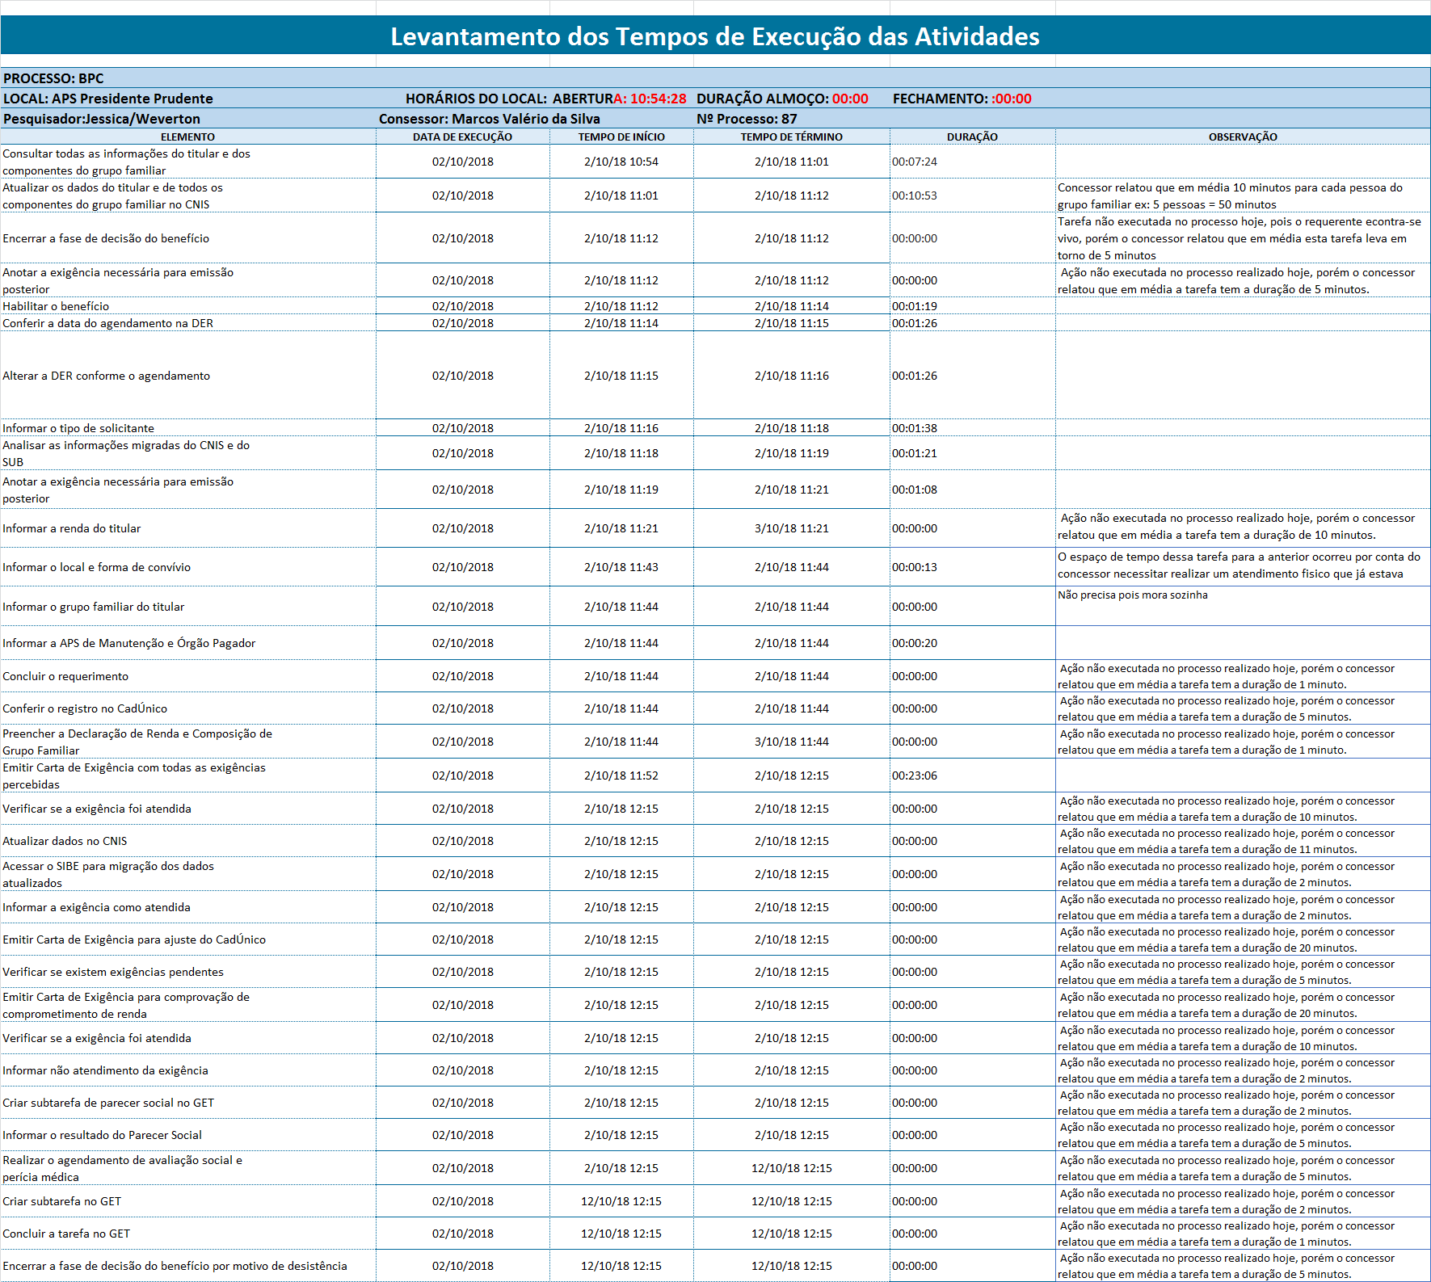

Esta etapa do projeto, teve como objetivo a cronoanálise do processo de Emitir Decisão Administrativa de Benefício de Prestação Continuada. Buscou-se nessa etapa observar e relatar quaisquer ocorrências relacionadas a aspectos como, forma de execução do trabalho, de procedimentos incorretos ou aplicados indevidamente; documentação e demais entradas consumidas pelos processos; estações de trabalho, tecnologia e infraestrutura, tais como falhas mecânicas, elétricas ou sistêmicas; fatores externos ao contexto e escopo do processo; mensurações feitas de forma incorreta e levantamento de dados imprecisos; pessoal e toda ocorrência que envolva a ação de um colaborador, isso tudo, a fim de se levantar dados sobre a execução do referido processo como um todo.
Com base na tabela acima, pode-se exemplificar as atividades justamente com relação ao tempo de duração das mesmas, onde as etapas acompanham a seguinte ordem, duração e observações respectivamente: “Consultar todas as informações do titular e dos componentes do grupo familiar” teve como tempo de execução um total de 7 minutos e 24 segundos. “Atualizar os dados do titular e de todos os componentes do grupo familiar no CNIS” teve como tempo de execução um total de 10 minutos e 53 segundos, os concessores afirmaram que para isso, cada pessoa do grupo familiar leva em média 10 minutos. “Encerrar a fase de decisão do benefício” teve seu tempo zerado por que o requerente encontra-se vivo, mas segundo o concessor essa etapa leva em média 5 minutos. “Anotar a exigência necessária para a emissão posterior” também não foi realizada nesse processo, porém segundo o concessor ela dura cerca de 5 minutos. “Habilitar o benefício” teve como tempo de execução o total de 1 minuto e 19 segundos. “Conferir a data do agendamento na DER”, “Alterar a DER conforme o agendamento” tiveram como tempo de execução o total de 1 minuto e 26 segundos. “Informar o tipo de solicitante” teve como tempo de execução o total de 1 minuto e 38 segundos. “Analisar as informações migradas do CNIS e do SUB” teve como tempo de execução um total de 1 minuto e 21 segundos. “Anotar a exigência necessária para emissão posterior” que teve como tempo de execução um total de 1 minuto e 8 segundos. “Informar a renda do titular” teve seu tempo zerado, com tempo estimado pelo concessor de aproximadamente 10 minutos. “Informar o local e forma de convívio” teve como tempo de execução um total de 13 segundos, visto que o espaço de tempo dessa tarefa para a anterior, foi devido ao concessor ter de realizar um atendimento físico em que já estava anteriormente. “Informar o grupo familiar do titular” permaneceu zerado, porque o indivíduo em questão mora sozinho, sendo desnecessário medi-la. “Informar a APS de Manutenção e Órgão Pagador” teve como tempo de execução um total de 20 segundos. “Concluir o requerimento” essa tarefa não foi medida por não ter sido realizada, porém segundo o concessor ela dura cerca de 1 minuto. “Conferir o registro no CadÚnico” teve seu tempo zerado, porém a mesma leva em média 5 minutos. “Preencher a declaração de renda e composição de grupo familiar” permaneceu zerada, porém possui duração média de 1 minuto. “Emitir Carta de Exigência com todas as exigências percebidas” teve como tempo de execução um total de 23 minutos e 6 segundos. “Verificar se a exigência foi atendida” também não foi executada/medida, porém segundo o concessor ela dura em média 10 minutos. “Atualizar dados no CNIS” teve seu tempo zerado, mas segundo o concessor ela leva em média 11 minutos. “Acessar o SIBE para migração dos dados atualizados” e “Informar a exigência como atendida” tiveram seu tempo zerado, porém as mesmas duram em média 2 minutos. “Emitir carta de exigência para ajuste do CadÚnico” permaneceu zerado, e com tempo médio de 20 minutos. “Verificar se existem exigências pendentes” teve seu tempo zerado, e duração média estimada de 5 minutos. “Emitir carta de exigência para comprovação de comprometimento de renda” teve seu tempo zerado, e duração média estimada de 20 minutos. “Verificar se a exigência foi atendida” também teve seu tempo zerado, e duração média estimada de 10 minutos. “Informar não atendimento da exigência” e “Criar subtarefa de parecer social no GET” tiveram seu tempo zerado, e duração média estimada de 2 minutos cada. “Informar o resultado do parecer social” e “Realizar o agendamento de avaliação social e perícia médica” tiveram seus tempos zerados, e duração média estimada de 5 minutos cada uma. “Criar subtarefa no GET” teve seu tempo zerado, e duração média estimada de 2 minutos. “Concluir a tarefa no GET” teve seu tempo zerado, e duração média estimada de 1 minuto. “Encerrar a fase de decisão do benefício por motivo de desistência” teve seu tempo zerado, e duração média estimada de 5 minutos.
Vale lembrar que existem pontos críticos que impactam todo o processo, seja positivamente ou negativamente, são eles, consultar todas as informações do titular e dos componentes do grupo familiar, atualizar os dados do titular e de todos os componentes do grupo familiar no CNIS e emitir carta de exigência com todas as exigências percebidas. Sobre a primeira e a segunda, verificou-se que são duas das fases que mais demandam tempo, e que nestas fases são conferidos todos os documentos constantes no processo, bem como também é atualizado os dados do titular e de todos os componentes do grupo familiar, logo é possível entender, que caso não houver os documentos necessários para a atualização, o processo fica obstado na fase de “Emitir Carta de Exigência com todas as exigências percebidas” ou ao contrário, caso estiver com toda a documentação exigida, há maiores chances de rápida conclusão do processo. E como ocorreu nesse caso, a atividade requereu um tempo significativo para ser executado, ficando o processo parado nesta etapa.
Ainda sobre as observações, constata-se a seguinte prática por parte do concessor, esta baixa e salva os documentos resultantes de todas as tarefas que foram executadas na cronoanálise, a fim de ao final juntar base documental para montar e anexar ao processo. Neste processo verificou-se que o concessor, é interrompido constantemente pelo telefone, que fica próximo a ele, o qual faz parte de todo o departamento, e por estar próximo a sua mesa, o concessor fica encarregado implicitamente pelo atendimento de ligações. Também houve um dado espaço de tempo, mais especificamente entre as tarefas de “Anotar a exigência necessária para emissão posterior” e “Informar o local e forma de convívio”, onde o concessor teve que se ausentar da execução da tarefa para realizar um atendimento presencial que já estava agendado.
Ao demais, como relatado acima, reforça-se o processo em análise limitou-se a cronoanálise de 11 tarefas, porém o mesmo pode/demanda outras tarefas conforme imagem a acima. Também, para as tarefas que não foram executadas nesse dia/processo, foi proposto ao concessor que informasse um tempo médio usado para execução dessas etapas, vale ressaltar que isso não teve base cientifica, ficando obstado na resposta do concessor, que teve como base sua experiência e vivência prática na execução do processo supracitado, tais tempos também podem ser conferidos na imagem acima.

2.7.4 Itens de tomada de decisão
A etapa para análise das tomadas de decisão por parte dos concessores, para a execução do processo também não foi aplicada, isto porque, nesse processo não é utilizado esse tipo de ferramenta no decorrer de nenhuma de suas etapas. Sendo assim, não há como transmitir nenhuma informação adicional sobre o mesmo.

2.7.5 Panorama geral do processo
Após a realização da validação do processo, o relatório diário das atividades e a cronoanálise, foi aplicado um questionário referente ao processo analisado aos concessores. O questionário envolveu indagações sobre o escopo e o processo como um todo, visto que essas questões juntamente a opinião dos concessores ressaltam possíveis melhorias, problemas, fatores críticos no processo, as consequências dos impasses existentes no seu decorrer as quais atrapalham a realização do mesmo, entre outras questões. Sendo assim, com o panorama do questionário de melhorias foi possível ter uma visão mais ampla sobre todo o processo, tendo em vista os assuntos discorridos à diante.
Em relação ao processo como um todo, existem fatores críticos e requisitos que devem ser atendidos. Inicialmente o processo precisa estar bem instruído no protocolo, possuir documentação correta. E tanto na entrada como na saída o sistema deve estar funcionando adequadamente.
No que se refere aos limites do processo alvo melhorias, foi relatado pelos concessores que poderia haver a simplificação de alguns procedimentos. Por exemplo, otimizar o CadÚnico para que seja ratificado em momento único no cadastro. Outro exemplo é facilitar o formulário de requerimento, pois o interessado muitas vezes fica confuso no preenchimento. E também definir o fluxo de atendimento para padronização.
O SIBE com exceção em alguns horários é o que se pode destacar como algo que funciona bem no processo. E dentre as atividades que agregam valor tanto para o cliente quanto para o negócio, pode-se destacar a forma de contatar a pessoa por telefone agiliza bem o processo, pois se a ligação for atendida, o processo pode ser finalizado com mais rapidez.
Os problemas conhecidos e gargalos neste processo, estão relacionadas à quantidade de vezes que a pessoa tem que comparecer na agência para resolver o seu pedido. Muitas pessoas moram em cidades vizinhas e distantes da APS local, e possuem um gasto para o deslocamento.
Quanto às melhorias que poderiam ser incluídas, está o fato de os processos por se utilizarem de meio digital o mesmo deveria ser protocolado na agência mais próxima, e encaminhar via digital para análise na agência onde tenha médico e assistente social disponível. Se a agência da região não tem médico, deveria recepcionar o processo, juntar um número mínimo de pedidos e convocar um médico para ir até a agência realizá-los, o que geraria melhorias significativas para o processo.
Existe uma referência de modelo sobre o compartilhamento de informações e melhores práticas via e-mail, que deve ser mantido e melhorado, e além disso, ter divulgação em relação a forma de acesso como modelo de referência. Já os sistemas envolvidos nesse processo são basicamente o CNIS, SIBE, Plenus e o GET. O concessor relatou que estão todos em conformidade, desde que estejam funcionando bem (quanto à estabilidade da rede).

PROCESSO VIII - Emitir Decisão Administrativa - Certidão por Tempo de Contribuição
2.8.1 Processo planejado
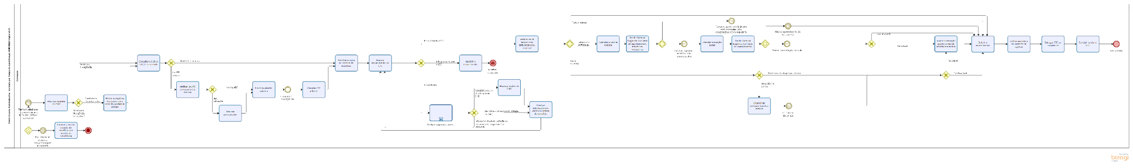

O item acima é o fluxograma modelo do processo de atendimento, que descreve a sequência de cada uma das etapas a serem percorridas por parte dos concessores durante a execução de suas atividades, visto que, poderiam ser feitas alterações ou não no mesmo logo após sua validação, indo de acordo com a forma de trabalho realizada por cada servidor na APS em análise.
Sendo assim, cada uma das etapas do modelo foram traçadas acompanhando a seguinte sequência de atividades: “Atualizar os dados no CNIS”, “Anotar a exigência necessária para emissão posterior à análise”, “Consultar o SUB se há CTC concedida”, “Verificar se APS concessora é a mesma”, “Realizar povoamento”, “Emitir exigências cabíveis”, “Cancelar CTC anterior”, “Habilitar os dados no sistema de benefício”, “Analisar requerimento de CTC”, “Indeferir o requerimento”, “Realizar exigências cabíveis”, “Atualizar dados no CNIS”, “Atualizar habilitação dos dados no sistema de benefício”, “Verificar se há tempo com deficiência e/ou especial”, “Agendar a perícia médica”, “Emitir Carta de Exigência com data do agendamento e exigências necessárias”, “Agendar avaliação social”, “Emitir Carta de Exigência com data do agendamento”, “Inserir observação quanto ao tipo de atividade exercida”, “Encaminhar processo à perícia médica”, “Deferir o requerimento”, “Colher assinatura do gerente da agência”, “Entregar CTC ao requerente”, “Concluir tarefa no GET”, e por fim “Encerrar a fase de decisão do benefício por motivo de desistência”, respectivamente.

2.8.2 Validação do processo
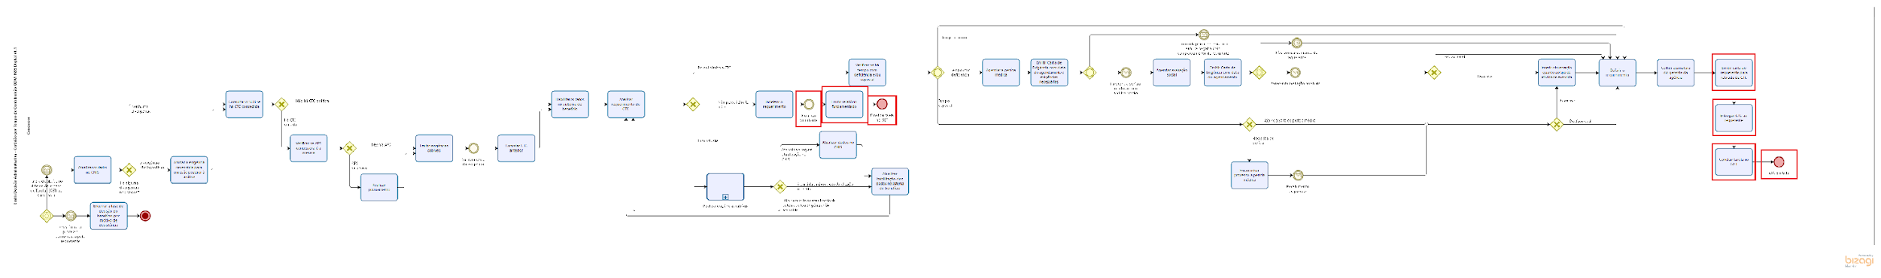

O processo acima foi remodelado de acordo com os critérios analisados na execução do mesmo por parte dos concessores na APS, bem como seus relatos e experiências com esse tipo de processo. Dessa forma, foi utilizado como base para análise e acompanhamento de etapas na validação, o processo modelo, que segue a ordem descrita no tópico anterior, e também a visão geral dos concessores para o alinhamento de atividades.
Assim, pode se dizer que, a maior parte das atividades dispostas no decorrer do processo não tiveram alterações consideráveis, porém apenas em uma das partes do mesmo correram pequenas trocas de posição/sequência/inclusão de etapas na sequência. Visto que nesse caso, se comparado ao processo modelo, na tarefa de “Emitir exigências cabíveis” há a existência de um problema, da ordem de sistemas, em que os dados constantes na carta/processo que foi anteriormente realizado no sistema PRISMA não são migrados para o GET, onde se faz necessário realizar o trabalho de adequação deste no próprio sistema GET. Além disso, na tarefa “Cancelar CTC anterior” foi substituído o termo “Cancelar” por "Revisar", pois o cancelamento seria apenas no caso do segurado optar por utilizar o tempo em benefício no regime geral. Quando já existe uma CTC é realizada a revisão, pois nesse caso haverá uma alteração no documento em relação a tempo e/ou valores de contribuição.
Visto que foi incluída após a tarefa de “Indeferir o requerimento” a etapa de “Emitir relatório fundamentado”, pois o processo de indeferimento não acaba quando é realizada a notificação ao solicitante. Assim sendo, é necessário emitir relatório fundamentado da decisão conforme a previsão legal da IN 77 de 2015, e somente depois conclui a tarefa no GET. Além disso, também entre as etapas de “Colher assinatura do gerente da agência” e “Entregar CTC ao requerente” foi incluída uma nova tarefa, denominada de “Emitir carta ao requerente para retirada da CTC”, pois o requerente deve ter ciência de o documento solicitado estar pronto, e somente após o requerente apor o recibo da 1° via, é que se pode concluir a tarefa no GET.
Dessa forma, o fluxograma após validação foi redesenhado na seguinte ordem: “Atualizar os dados no CNIS”, “Anotar a exigência necessária para emissão posterior à análise”, “Consultar o SUB se há CTC concedida”, “Verificar se APS concessora é a mesma”, “Realizar povoamento”, “Emitir exigências cabíveis”, “Revisar CTC anterior”, “Habilitar os dados no sistema de benefício”, “Analisar requerimento de CTC”, “Indeferir o requerimento”, “Emitir relatório fundamentado”, “Realizar exigências cabíveis”, “Atualizar dados no CNIS”, “Atualizar habilitação dos dados no sistema de benefício”, “Verificar se há tempo com deficiência e/ou especial”, “Agendar a perícia médica”, “Emitir Carta de Exigência com data do agendamento e exigências necessárias”, “Agendar avaliação social”, “Emitir Carta de Exigência com data do agendamento”, “Inserir observação quanto ao tipo de atividade exercida”, “Encaminhar processo à perícia médica”, “Deferir o requerimento”, “Colher assinatura do gerente da agência”, “Emitir carta ao requerente para retirada da CTC”, “Entregar CTC ao requerente”, “Concluir tarefa no GET”, e por fim “Encerrar a fase de decisão do benefício por motivo de desistência”.
Vale lembrar, que as atividades destacadas em negrito e itálico nessa sequência, são as que foram modificadas ou inseridas no fluxograma do então processo logo acima. Além disso, algumas das inserções de etapas, como no caso dos gateways no fluxograma redesenhado, por sua vez não constam na descrição das etapas acima, pois estas se tratam apenas da inserção de “Atividades” no mesmo, lembrando que isso vale para todas as validações contidas neste documento.
Ao demais, foram feitas as seguintes observações no decorrer do processo: na tarefa de “Consultar o SUB se há CTC concedida” foi ressaltado que, se num acaso a mesma é uma CTC antiga, não tem no SUB. E na tarefa de “Indeferir o requerimento” neste processo o sistema não disponibiliza motivos de indeferimento do processo já modelados somente para serem selecionados, visto que o mesmo é inserido manualmente pelo concessor no documento, necessitando consultar as legislações para estruturação de seu embasamento, e que estas muitas vezes se encontram esparsas. Na tarefa “Atualizar dados no CNIS” pode ocorrer lentidão no sistema. Já quando chega à etapa de “Encaminhar processo à perícia médica”, onde o mesmo fica submetido à análise da perícia, o prazo para seu retorno ao concessor tem levado em média seis meses. E por fim, na tarefa de “Deferir o requerimento” no momento de emitir a CTC na intranet do INSS, constantemente o sistema apresenta indisponibilidade.

2.8.3 Cronoanálise I e II
Figura 1 – Cronoanálise I
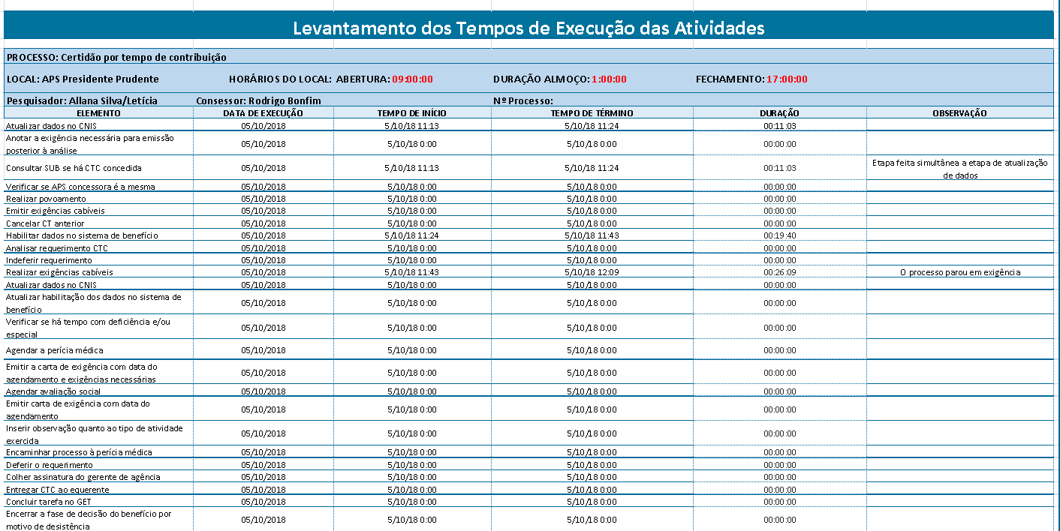
Figura 2 – Cronoanálise II
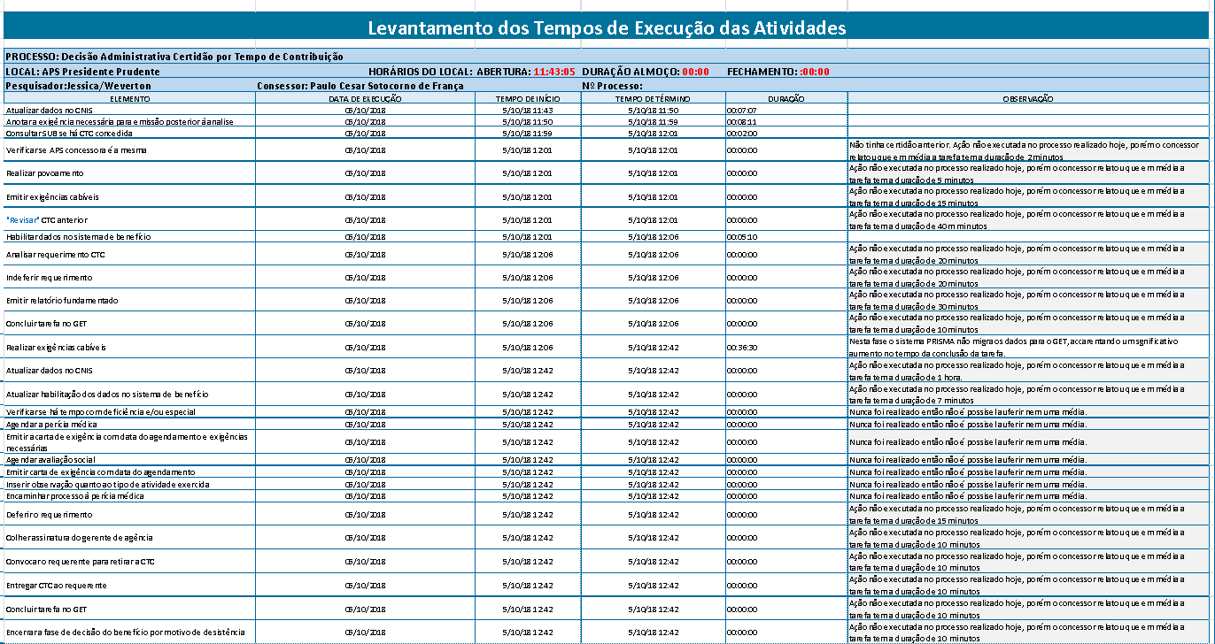

Esta etapa teve como objetivo a cronoanálise do então processo, utilizando - se do método de cronoanálise, que consiste basicamente em medir o tempo de execução de cada tarefa existente no processo, além disso, buscou-se nessa etapa, observar e relatar quaisquer ocorrências relacionadas a aspectos como, forma de execução do trabalho, de procedimentos incorretos ou aplicados indevidamente; documentação e demais entradas consumidas pelos processos; estações de trabalho, tecnologia e infraestrutura, tais como falhas mecânicas, elétricas ou sistêmicas; fatores externos ao contexto e escopo do processo; mensurações feitas de forma incorreta e levantamento de dados imprecisos; pessoal e toda ocorrência que envolva a ação de um colaborador, isso tudo, a fim de se levantar dados sobre a execução do referido processo como um todo.
Dessa forma a cronoanálise do processo, nesta ocasião, com o objetivo de coletar mais informações sobre as questões de execução do mesmo, juntamente às demais que o envolvem, foram realizadas duas cronoanálise. Onde, duas duplas de estagiários, realizaram essa etapa juntamente com um dos concessores que validaram o processo na etapa anterior.
Sendo assim, na primeira cronoanálise (I) realizada por uma das duplas de estagiários juntamente ao concessor escolhido ao processo, foi contatado as seguintes observações: as atividades de “Atualizar os dados no CNIS” e “Consultar SUB se há CTC concedida” (aconteceram simultaneamente) e obtiveram como tempo de execução um total de 11 minutos e 3 segundos, visto que a tarefa de “Anotar a exigência necessária para a emissão posterior à análise” permaneceu zerada, já que não foi realizada. Já as etapas de “Verificar se APS concessora é a mesma”, “Realizar povoamento”, “Emitir exigências cabíveis”, e “Cancelar CT anterior” permaneceram zeradas, já que não foram executadas no momento da cronoanálise desse processo. “Habilitar os dados no sistema de benefício” por sua vez teve como tempo de execução um total de 19 minutos e 40 segundos. As atividades de “Analisar requerimento CTC” e “Indeferir requerimento”, tiveram seus tempos zerados, e por sua vez também não obtiveram nenhuma observação adicional. “Realizar exigências cabíveis” teve como tempo de execução um total de 26 minutos e 9 segundos, e parou em exigência, sendo que só seria possível prossegui-lo caso a mesma fosse cumprida pelo requerente, porém essa parte do processo pode levar dias para ser concluída. Sendo assim, vale lembrar que pelo fato de o processo ter sido interrompido por conta da exigência realizada, tendo em vista sua demora considerável, não houve como passar para as próximas atividades do processo, bem como realizar sua cronoanálise e observações. As atividades zeradas são: “Atualizar dados do CNIS”, “Atualizar habilitação dos dados no sistema de benefício”, “Verificar se há tempo com deficiência e/ou especial”, “Agendar a perícia médica”, “Emitir a carta de exigência com data do agendamento e exigências necessárias”, “Agendar avaliação social”, “Emitir carta de exigência com data do agendamento”, “Inserir observação quanto ao tipo de atividade exercida”, “Encaminhar processo à perícia médica”, “Deferir o requerimento”, “Colher assinatura do gerente de agência”, “Entregar CTC ao requerente”, “Concluir tarefa no GET”, e por fim “Encerrar a fase de decisão do benefício por motivo de desistência”.
Já no caso da segunda cronoanálise realizada pela outra dupla de estagiários, e suas respectivas tarefas cronometradas foram as seguintes: “Atualizar os dados no CNIS” teve como tempo de execução um total de 7 minutos e 7 segundos. “Anotar a exigência necessária para emissão posterior a análise” teve como tempo de execução um total de 8 minutos e 11 segundos. “Consultar SUB se há CTC concedida” teve como tempo de execução um total de 2 minutos. “Verificar se APS concessora é a mesma”, teve seu tempo zerado, visto que não foi realizada por motivo de inexistência de certidão anterior, porém segundo o concessor ela dura em média cerca de 2 minutos. “Realizar povoamento” permaneceu zerado, com tempo médio de duração de 5 minutos. “Emitir exigências cabíveis” permaneceu zerado e com tempo médio estimado de 15 minutos segundo o concessor. “Revisar CTC anterior” permaneceu zerado e com tempo médio estimado de 40 minutos. “Habilitar os dados no sistema de benefício” teve como tempo de execução um total de 5 minutos e 10 segundos. As tarefas de “Analisar requerimento CTC” e “Indeferir requerimento” permaneceram zerados, e com tempo médio estimado de 20 minutos aproximadamente. “Emitir relatório fundamentado” permaneceu zerado e com tempo médio estimado de 30 minutos. “Concluir tarefa no GET” permaneceu zerado e com tempo médio estimado de 10 minutos. “Realizar exigências cabíveis” teve como tempo de execução um total de 36 minutos e 30 segundos. “Atualizar dados no CNIS” permaneceu zerado e com tempo médio estimado de 1 hora. “Atualizar habilitação dos dados no sistema de benefício” permaneceu zerado e com tempo médio estimado de 7 minutos. As tarefas de “Verificar se há tempo com deficiência e/ou especial”, “Agendar a perícia médica”, “Emitir carta de exigência com data do agendamento e exigências necessárias”, “Agendar avaliação social”, “Emitir carta de exigência com data do agendamento”, “Inserir observação quanto ao tipo de atividade exercida”, e “Encaminhar processo à perícia médica” segundo o concessor nunca foram realizadas por ele nesse tipo de processo, sendo assim não houve como aferir sobre seu tempo de execução ou tempo médio estimado. “Deferir o requerimento” permaneceu zerado, e com tempo médio estimado de 15 minutos. Já as tarefas de “Colher assinatura do gerente de agência”, “Convocar o requerente para retirar a CTC”, “Entregar CTC ao requerente”, “Concluir tarefa no GET”, e “Encerrar a fase de decisão do benefício por motivo de desistência” permaneceram zeradas e com tempo médio estimado de 10 minutos cada.
Sendo assim, foi possível relatar sobre processo as seguintes observações: existem pontos críticos que impactam todo o processo, seja positivamente ou negativamente, e são eles, as fases de atualizar os dados no CNIS e realizar exigências cabíveis. Sobre a primeira, verificou-se que é uma das fases que mais demandam tempo, e que nesta fase são conferidos todos os documentos constantes no processo, onde a partir destes é realizada a atualização, logo é possível entender que, caso não houver os documentos necessários para a atualização, o processo fica obstado na fase de “Realizar exigências cabíveis” ou ao contrário, caso estiver com toda a documentação exigida, há maiores chances de conclusão do processo mais agilmente. Já sobre a segunda, dado a sua relevância, nessa tarefa verificou-se que há a demanda de um significativo tempo de execução, pois nessa, é solicitada todas as exigências indispensáveis para o processo de requerimento, e o não cumprimento da exigência pode levar ao seu indeferimento.
Ainda sobre as observações, constata-se a seguinte prática por parte dos concessores, estes baixam e salvam os documentos resultantes de todas as tarefas que foram executadas na cronoanálise, afim de, ao final juntar base documental para montar e anexar ao processo. Também verificou-se que nas etapas executadas, os sistemas PRISMA e GET, cumprem com a sua proposta, e são sistemas complementares uns aos outros, porém ainda apresentam pouca ou nenhuma intersecção ente si, ou seja a comunicação entre os sistemas é deficitária. Em outras palavras, o PRISMA não migra os dados contidos nele corretamente para o GET, gerando um significativo aumento no tempo para conclusão da tarefa de realizar exigências cabíveis.
Sobre a infraestrutura de trabalho, os comentários são os mesmos em relação ao processo anterior.
Ao demais, como relatado acima, reforça-se que esse processo limita-se a cronoanálise/realização de 5 tarefas em um caso, e no outro de 4 tarefas. Visto que o mesmo possui um total de 28 tarefas conforme imagem acima, e que todas elas podem ser realizadas, tudo depende do processo em si. Além disso, pode-se ressaltar que em ambas as cronoanálises, para as tarefas que não foram executadas, foi proposto ao concessor que informasse um tempo médio que representasse a execução dessas, visto que esses valores não tiveram base cientifica, ficando obstado na resposta do concessor, que teve como base sua experiência e vivência prática na execução do processo supracitado, tais tempos também podem ser conferidos na imagem acima.

2.8.4 Itens de tomada de decisão
Esta etapa de cronoanálise do processo em questão não foi realizada, sendo feita apenas sua validação e cronoanálises junto aos concessores, e que não há requisitos para se analisar.

2.8.5 Panorama geral do processo
Ao final das etapas de validação e cronoánalise foi aplicado o questionário de aspectos gerais sobre o processo em questão. Onde os concessores, em suas respostas, apontaram que, em relação a fatores críticos ou requisitos das entradas do processo devem ser atendidos, foi apontada a apresentação da documentação completa para análise da certidão. E nas saídas seriam o atendimento completo das exigências e a disponibilidade do sistema para emissão de documentos (INTRAPREV).
Já sobre os limites do processo que podem ser alvos de melhorias e o que está fora do escopo, elencaram que a compilação da legislação em relação ao assunto seria um dos alvos de melhoria, sendo que deveriam ser mais organizadas no documento, o que otimizaria o tempo de análise dos processos. Outro ponto, considerando que para a finalização do processo da CTC é necessário convocar o requerente até a agência para a aposição de recibo no documento, se houvesse um meio online para retirada e confirmação do recibo, agilizaria também a conclusão do processo. Ainda ressaltaram que Emitir Certidão Por Tempo De Contribuição é um processo tão especifico que não abre margem para executar ou não uma fase que não está prevista no fluxo.
No processo estudado, há problemas, quanto à legislação, que no caso são em sua maioria bastante esparsas, ou seja, não são encontradas em único local. Além disso, foram citados os sistemas corporativos como motivos de muitos gargalos, pois apresentam lentidão, indisponibilidade, falta de integração, e como consequência o aumento de tempo na finalização do processo. Além disso, também elencaram a necessidades de unificação de sistemas, por exemplo, a CTC concedida no PRISMA poderia ser emitida neste mesmo sistema ao invés da emissão por meio da INTRAPREV, bem como a disponibilidade de rede de internet com mais velocidade, que por sua vez trariam melhorias significativas no processo.
Todavia os concessores ressaltaram que existem atividades que agregam valor tanto para o cliente quanto para o negócio, como é o caso do acesso às informações sobre a documentação necessária referentes aos processos, que são disponibilizados online, tendo em um desses canais, a possibilidade de comunicação com o requerente via e-mail. Além disso, os concessores apontaram como positivo, o fato do envio de telegramas como forma de comunicação com o requerente, que por sua vez é uma prática já adotada em outras agências e que poderia ser aplicado na APS em questão.
Sobre questões relacionadas à execução do trabalho, foi ressaltado que o mesmo é medido pela chefia, assim como também pelo órgão de auditoria do instituto. Sendo que o principal fator observado é quantidade de processos realizados pelos concessores, ou seja, produtividade. Além disso, o fator qualidade também foi ressalvado por parte dos servidores, que por questões relacionadas às suas responsabilidades funcionais e, para cumprimento dos princípios da legalidade, observam a emissão dentro da legislação vigente, ou seja, primam pela qualidade do trabalho.
Já com relação aos itens observados pelos concessores para a realização do supracitado processo, foi relatado que o mesmo deve estar conforme com leis, decretos, IN’s, memorandos e portarias. Por fim, foi relatado que os principais sistemas envolvidos são, o GET, CNIS, PRISMA, Plenus e INTRAPREV. Sendo que todos os sistemas apresentam restrições quanto à disponibilidade e velocidade. Nesse sentido, poderia haver ações de prevenção de problemas nos sistemas, além da manutenção das redes de internet (aumento da capacidade para utilização dos sistemas online).
Também apontaram, a necessidade de evitar a manutenção e atualização dos sistemas durante a jornada de trabalho dos concessores, pois quando estão em fase de execução dos processos a rede acaba caindo, ou entrando em colapso, o que dificulta o andamento dos processos, e que seria uma grande vantagem a manutenção dos mesmos em horários fora do expediente dos concessores na APS, uma vez que não apresentariam tanta lentidão e indisponibilidade.

PROCESSO IX - Emitir Decisão Administrativa - Pecúlio Especial Aposentados
2.9.1 Processo planejado
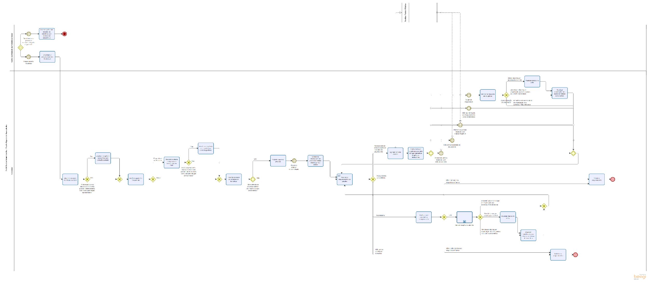

O item acima é o fluxograma modelo do processo Emitir Decisão Administrativa – Pecúlio Aposentados, que descreve a sequência de cada uma das etapas a serem percorridas por parte dos concessores durante a execução de suas atividades, visto que, poderiam ser feitas alterações ou não no mesmo, logo após sua validação, indo de acordo com a forma de trabalho realizada por cada servidor na APS em análise.
Sendo assim, cada uma das etapas do modelo foram traçadas acompanhando a seguinte sequência: “Distribuir o processo para o Concessor”, “Atualizar os dados do titular no CNIS”, “Verificar quem é o Requerente”, “Atualizar os dados cadastrais do beneficiário no CNIS”, “Anotar a exigência necessária para emissão posterior à análise”, “Habilitar os dados no sistema de benefício”, “Solicitar processo anterior”, “Utilizar as informações do processo anterior válidas para a análise”, “Analisar o requerimento do pecúlio”, “Agendar a perícia médica”, “Emitir Carta de Exigência com data do agendamento e exigências necessárias”, “Verificar a resposta da exigência”, “Atualizar dados no CNIS”, “Atualizar habilitação dos dados no sistema de benefício”, “Verificar se é passível de comprovação”, “Realizar exigências cabíveis”, “Atualizar dados no CNIS”, “Atualizar habilitação dos dados no sistema de benefício”, “Deferir o requerimento”, “Indeferir o requerimento”, e por fim “Encerrar a fase de decisão do benefício por motivo de desistência”, respectivamente.

2.9.2 Validação do processo
Conforme metodologia acima, identificou-se que o processo em questão é/poderia ser executado na ordem tal como foi modelado, não possuindo problemas em nenhuma de suas tarefas, logo também não existindo consequência advinda delas. Ou seja, não houve alterações no fluxograma do processo.
No entanto foi elencada a seguinte observação referente à ausência de maiores dados relativos ao processo, o qual por sua vez, foi validado conforme apresentado acima, e de acordo com as competências dos concessores, porém os mesmos ressaltam que nunca o executaram na APS em questão, logo a análise se limita a esses fatores.

2.9.3 Cronoanálise
Esta etapa referente à cronoanálise do processo em questão, também não foi realizada, visto que tal processo está entre os que não são executados na APS de Presidente Prudente, sendo feita apenas sua validação junto aos concessores. Tendo em vista que é impossível fazer a medição dos tempos de cada uma das tarefas.

2.9.4 Itens de tomada de decisão
Nessa etapa, foi aplicado aos concessores uma tabela com diversas atividades de tomada de decisão, que por sua vez são necessárias para a análise do processo, mesmo que este não seja realizado na APS em questão. Esses requisitos por sua vez, devem ser seguidos por parte dos concessores, para que possam tomar conhecimento de maiores informações sobre o processo em análise, bem como guiá-lo de forma correta. As indagações que fazem parte desse processo e que devem ser observadas com mais diligência pelo concessor nas suas entradas são respectivamente: “Dados do CNIS (Titular ou Dependentes)” (Corretos, Incorretos), “Pecúlio já recebido para o mesmo Fato Gerador” (Sim, Não), “Contribuições Recolhidas após Direito a Aposentadoria no período de 22/11/1966 a 15/04/1994”, (Sim, Não), “Condição de Aposentado em 15/04/1994 com Benefício no rol do Anexo XXXIII em Manutenção”, (Sim, Não), “Condição de Aposentado por Invalidez até 20/11/1995”, (Sim, Não), “Falecimento do Segurado por Acidente de Trabalho até 20/11/1995”, (Sim, Não), “Prazo de Requerimento após DAT ou DO ou Maioridade do Dependente (anos)”, (>=5, <5), “Houve afastamento de todas as atividades que exercia até 15/04/1994”, (Sim, Não), “Pendência nas Contribuições como Aposentado ou na Documentação no Período de 22/11/1966 a 15/04/1994”, (Sim, Não, Não se aplica), “Beneficiário”, (Titular, Dependente), “Dependente Maior Inválido, Deficiente Mental ou Intelectual, ou Portador de Deficiência Grave”, (Sim, Não), “Comprovou a Qualidade de Dependente ou Herdeiro”, (Sim, Não). Por fim, logo nas saídas após análise dessas questões, poderiam se obter as seguintes respostas: Resposta da Análise: (Não possui direito ao benefício), (Inconclusiva), (Necessidade de comprovação da invalidez do dependente), (Possui direito ao benefício). Bem como serem acompanhadas de algumas observações, como por exemplo: Anotação: (Benefício já foi concedido), (Não atende aos requisitos para recebimento do benefício), (Prescrição do benefício), (Não houve afastamento da(s) atividade(s) que exercia até 15/04/94), (Comprovar as contribuições no período), (Comprovar os dados divergentes do CNIS), (Comprovar a qualidade de dependência ou direito a herança).

2.9.5 Panorama geral do processo
No que diz respeito a essa etapa, também não foi possível executá-la, visto que a mesma depende exclusivamente da aplicação do questionário de melhorias, como os que foram aplicados em outros processos. Porém, vale ressaltar que, o questionário só é aplicado em processos que possuem cronoanálise, e este por sua vez não possui, já que não é realizado na APS em estudo, sendo então praticamente impossível ficar a par de maiores informações que girem em torno desse processo.

PROCESSO X - Emitir Decisão Administrativa - Pensão Mensal Vitalícia Seringueiros
2.10.1 Processo planejado
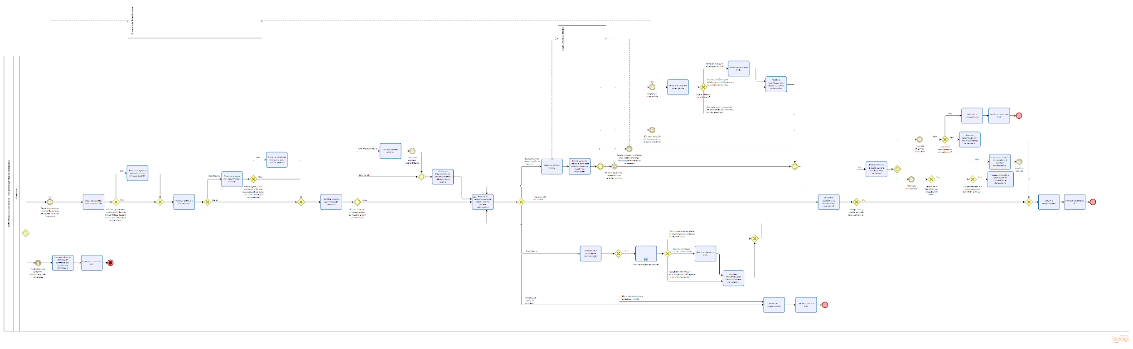

O item acima é o fluxograma modelo do processo de Emitir Decisão Administrativa - Pensão Mensal Vitalícia Seringueiros, que descreve a sequência de cada uma das etapas a serem percorridas por parte dos concessores durante a execução de suas atividades, visto que, poderiam ser feitas alterações ou não no mesmo logo após sua validação, indo de acordo com a forma de trabalho realizada por cada servidor na APS em análise.
Sendo assim, cada uma das etapas do modelo foram traçadas acompanhando a seguinte sequência de atividades: “Atualizar os dados do titular no CNIS”, “Verificar quem é o Requerente”, “Atualizar os dados dos dependentes no CNIS”, “Anotar a exigência necessária para emissão posterior à análise”, “Habilitar os dados no sistema de benefício”, “Solicitar processo anterior”, “Utilizar as informações do processo anterior válidas para a análise”, “Analisar o requerimento da pensão mental vitalícia seringueiros”, “Agendar a perícia médica”, “Emitir Carta de Exigência com data do agendamento e exigências necessárias”, “Verificar a resposta da exigência”, “Atualizar dados no CNIS”, “Atualizar habilitação dos dados no sistema de benefício”, “Verificar se é passível de comprovação”, “Realizar exigências cabíveis”, “Atualizar dados no CNIS”, “Atualizar habilitação dos dados no sistema de benefício”, “Verificar a existência de benefício não acumulável”, “Emitir Carta de Exigências para opção do mais vantajoso”, “Atualizar habilitação dos dependentes no sistema de benefício”, “Solicitar a cessação do benefício à agência mantenedora”, “Cessar o benefício anteriormente concedido ao dependente”, “Deferir o requerimento”, “Concluir a tarefa no GET”, “Indeferir o requerimento”, “Concluir a tarefa no GET” e por fim “Encerrar a fase de decisão do benefício por motivo de desistência” respectivamente.

2.10.2 Validação do processo
Conforme metodologia já apresentada, identificou-se que o processo em questão é executado na ordem tal como foi modelado acima, não possuindo problemas em nenhuma de suas tarefas, logo também não existindo consequência advinda delas. Ou seja, não houve alterações no fluxograma do processo.
Somente foi elencada, a seguinte observação por parte dos concessores: o processo foi validado conforme apresentado acima, e de acordo com as competências dos concessores. Porém os mesmos ressaltam que nunca realizaram esse processo na APS em estudo, logo a análise/validação do mesmo se limita a esses fatores.

2.10.3 Cronoanálise
Esta etapa de cronoanálise do processo em questão não foi realizada, visto que tal processo está entre os que não são executados na APS de Presidente Prudente, sendo feita apenas sua validação junto aos concessores. Tendo em vista que é impossível fazer a medição dos tempos de cada uma das tarefas.

2.10.4 Itens de tomada de decisão
Nessa etapa, foi aplicado aos concessores uma tabela com diversas atividades de tomada de decisão, que por sua vez são necessárias para a análise do processo, mesmo que este não seja realizado na APS em questão. Esses requisitos por sua vez, devem ser seguidos por parte dos concessores, para que possam tomar conhecimento de maiores informações sobre o processo em análise, bem como guiá-lo de forma correta. As indagações que fazem parte desse processo e que devem ser observadas com mais diligência pelo concessor nas entradas do processo são respectivamente: “Tipo de beneficiário” (Titular ou Dependente), “Rendimento” (Salários Mínimos), “Comprovação do Trabalho como Seringueiro nos termos da Lei” (Não ou Sim), “Dados do CNIS” (Incorretos ou Corretos), “Dependente Maior Inválido” (Sim ou Não), “Comprovação da Caracterização como Dependente” (Sim ou Não). Já no que se referem às saídas, as Respostas da Análise poderiam ser as seguintes: (Não possui direito, Inconclusivo, Necessidade de comprovação de invalidez, Possui direito ao benefício), e suas respectivas Anotações: (Não comprovação do estado de pobreza do beneficiário ou dependente, Comprovar efetiva atividade nos seringais da região amazônica durante a segunda Guerra Mundial, Divergência de dados no Cadastro Nacional de Informações Sociais – CNIS, Comprovar a qualidade de dependência do seringueiro).

2.10.5 Panorama geral do processo
No que diz respeito a essa etapa, também não é possível executá-la, visto que a mesma depende exclusivamente da aplicação do questionário de melhorias, como os que foram aplicados em outros processos. Porém vale ressaltar que, o questionário só é aplicado em processos que possuem cronoanálise, e este por sua vez não possui, já que não é realizado na APS em estudo, sendo então praticamente impossível ficar a par de maiores informações que girem em torno desse processo.

PROCESSO XI - Emitir Decisão Administrativa - Pensão por Morte
2.11.1 Processo planejado
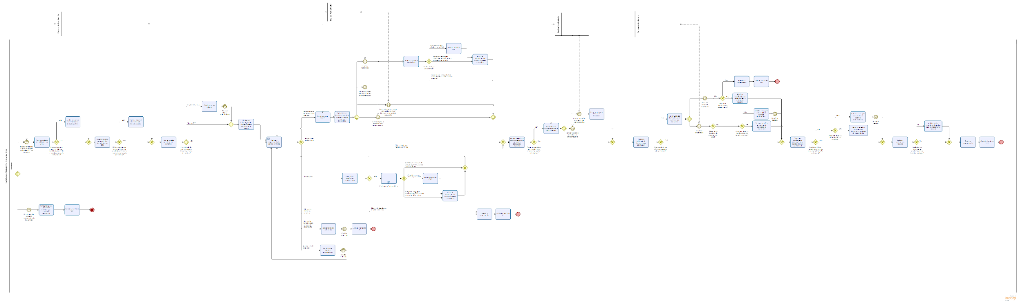

O item acima é o fluxograma modelo do processo Emitir decisão administrativa - Pensão por morte, que descreve a sequência de cada uma das etapas a serem percorridas por parte dos concessores durante a execução de suas atividades, visto que, poderiam ser feitas alterações ou não no mesmo, logo após sua validação, indo de acordo com a forma de trabalho realizada por cada servidor na APS em análise.
Sendo assim, cada uma das etapas do modelo foram traçadas acompanhando a seguinte sequência: “Atualizar os dados do instituidor no CNIS”, “Anotar a exigência necessária para emissão posterior”, “Atualizar os dados cadastrais dos dependentes no CNIS”, “Anotar a exigência necessária para emissão posterior”, “Habilitar os dados no sistema de benefício”, “Solicitar processo anterior”, “Utilizar as informações do processo anterior válidas para a análise”, “Analisar o requerimento da pensão por morte”, “Agendar a perícia médica”, “Emitir Carta de Exigência com data do agendamento e exigências necessárias”, “Verificar a resposta da exigência”, “Atualizar dados no CNIS”, “Atualizar habilitação dos dados no sistema de benefício”, “Verificar se é passível de comprovação”, “Realizar exigências cabíveis”, “Atualizar dados no CNIS”, “Atualizar habilitação dos dados no sistema de benefício”, “Decidir sobre direito a aposentadoria”, “Realizar a revisão do benefício”, “Verificar a existência de documentos que comprovem acidente de trabalho”, “Encaminhar os documentos para a perícia médica”, “Alterar a espécie no sistema de benefício”, “Verificar a existência de benefício não acumulável”, “Emitir Carta de Exigências para opção do mais vantajoso”, “Atualizar habilitação dos dependentes no sistema de benefício”, “Solicitar a cessação do benefício à agência mantenedora”, “Cessar o benefício anteriormente concedido ao dependente”, “Verificar a existência de concessão para dependente não preferencial”, “Verificar o recebimento indevido”, “Verificar qual o procedimento atual no caso de recebimento indevido”, “Deferir o requerimento”, “Concluir a tarefa no GET”, “Indeferir o requerimento”, “Concluir a tarefa no GET”, e por fim “Encerrar a fase de decisão do benefício por motivo de desistência”.
Vale lembrar que cada atividade possui distintamente as ações a serem executadas passo a passo. E logo após a análise com base no modelo citado acima e a aplicação prática de cada etapa na APL, passou-se para a parte de validação e redesenho de etapas que foram alteradas no processo.

2.11.2 Validação do processo
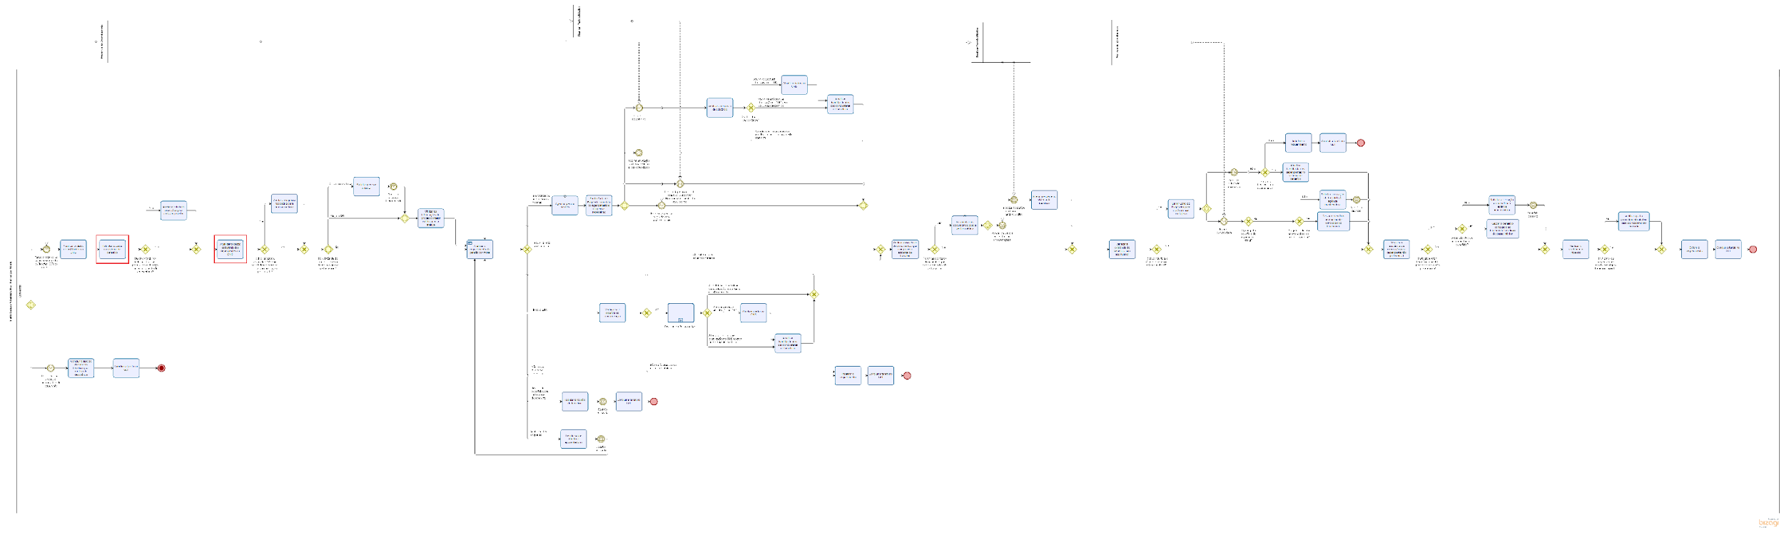

O processo acima foi remodelado de acordo com os critérios analisados na execução do mesmo por parte dos concessores na APS, bem como seus relatos e experiências com esse tipo de processo. Dessa forma, foi utilizado como base para análise e acompanhamento de etapas na validação o processo modelo, que segue a ordem descrita no tópico anterior, e também a visão geral dos concessores para o alinhamento de atividades.
Assim, pode se dizer que, a maior parte das atividades dispostas no decorrer do processo não tiveram alterações consideráveis, porém apenas em uma das partes do mesmo ocorreram pequenas trocas de posição/sequência dessas atividades. Visto que nesse caso, se comparado ao processo modelo, a tarefa de “Habilitar os dados no sistema de benefício” vem antes de “Anotar a exigência necessária para emissão posterior” caso necessário, prosseguindo assim para as próximas etapas do processo, visto que desde a tarefa de “Atualizar os dados do instituidor no CNIS” até a de “Anotar a exigência necessária para emissão posterior”, tiveram mudanças de posição por conta da troca ocorrida entre as duas atividades citadas anteriormente.
Dessa forma, o fluxograma foi editado conforme a necessidade, seguindo a mesma lógica do modelo anterior desde o início até o fim, sem a omissão de nenhuma das etapas, sendo encaixadas na seguinte ordem: “Atualizar os dados do instituidor no CNIS”, “Habilitar os dados no sistema de benefício”, “Anotar a exigência necessária para emissão posterior”, “Atualizar os dados cadastrais dos dependentes no CNIS”, “Anotar a exigência necessária para emissão posterior”, “Solicitar processo anterior”, “Utilizar as informações do processo anterior válidas para a análise”, “Analisar o requerimento da pensão por morte”, “Agendar a perícia médica”, “Emitir Carta de Exigência com data do agendamento e exigências necessárias”, “Verificar a resposta da exigência”, “Atualizar dados no CNIS”, “Atualizar habilitação dos dados no sistema de benefício”, “Verificar se é passível de comprovação”, “Realizar exigências cabíveis”, “Atualizar dados no CNIS”, “Atualizar habilitação dos dados no sistema de benefício”, “Decidir sobre direito a aposentadoria”, “Realizar a revisão do benefício”, “Verificar a existência de documentos que comprovem acidente de trabalho”, “Encaminhar os documentos para a perícia médica”, “Alterar a espécie no sistema de benefício”, “Verificar a existência de benefício não acumulável”, “Emitir Carta de Exigências para opção do mais vantajoso”, “Atualizar habilitação dos dependentes no sistema de benefício”, “Solicitar a cessação do benefício à agência mantenedora”, “Cessar o benefício anteriormente concedido ao dependente”, “Verificar a existência de concessão para dependente não preferencial”, “Verificar o recebimento indevido”, “Verificar qual o procedimento atual no caso de recebimento indevido”, “Deferir o requerimento”, “Concluir a tarefa no GET”, “Indeferir o requerimento”, “Concluir a tarefa no GET”, e por fim “Encerrar a fase de decisão do benefício por motivo de desistência”.
Vale lembrar que as tarefas que sofreram alterações de ordem foram destacadas acima em negrito e itálico para diferenciá-las das demais.

2.11.3 Cronoanálise
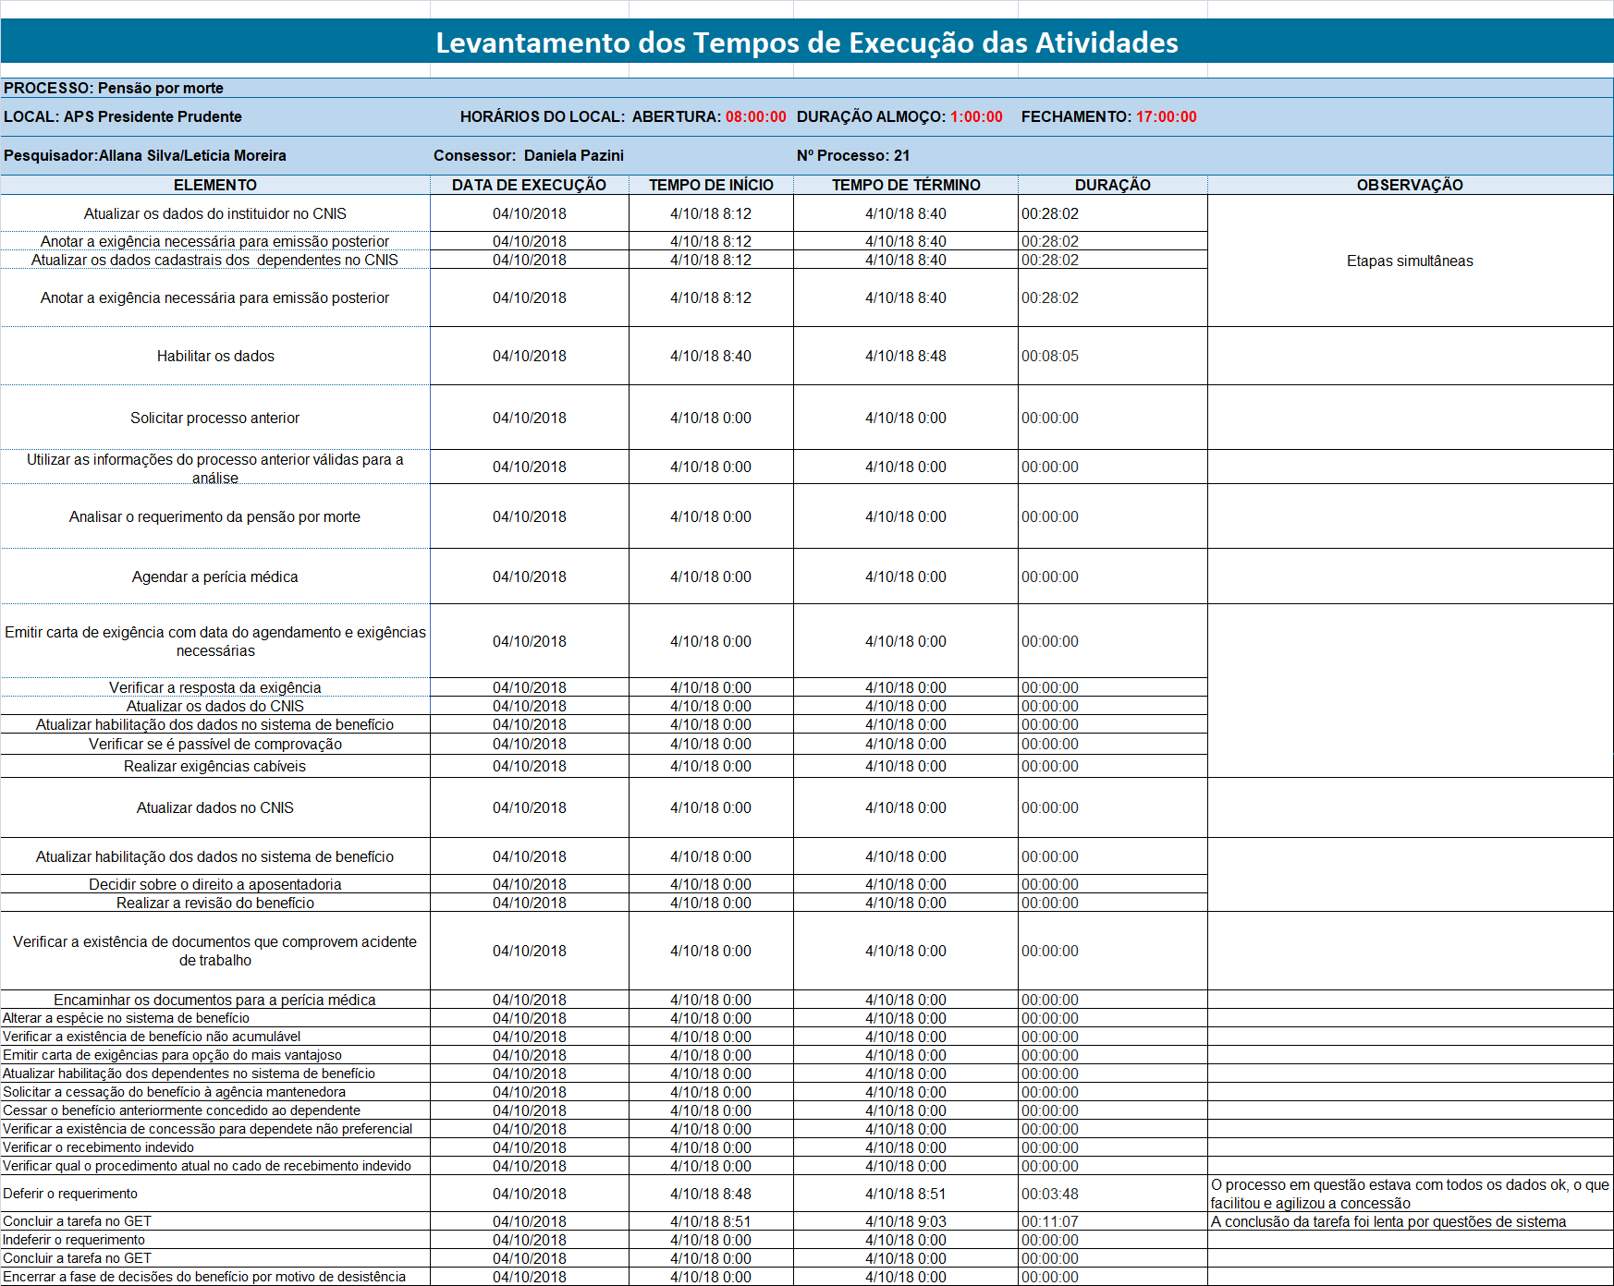

Na tabela de cronoanálise acima, estão representadas todas as etapas/atividades do processo analisado, visto que em sua maioria ocorrem simultaneamente e por sua vez não há como cronometrá-las distintamente, já que são formadas por um conjunto de micro atividades. Sendo assim, foram agrupadas em conjunto as atividades que são executadas ao mesmo tempo, (visto como uma forma de otimização do tempo por parte dos servidores), e foi dada a mesma média de tempo de execução para as mesmas.
OBS: Vale lembrar que na tabela de cronoanálise acima as etapas não estão na ordem correta do que foi descrito anteriormente na validação por conta de um erro de digitalização no momento das medições. Assim, cada uma das atividades está abaixo organizadas como eram antes das mudanças, acompanhando a tabela acima para que fosse possível agrupar as medições de tempo de atividades simultâneas, visto que elas ocorrem na realidade, conforme descrito na validação do processo, onde houve mudança de etapas.
Com base na tabela acima, pode-se exemplificar as atividades justamente com relação ao tempo de duração das mesmas, onde as etapas acompanham a seguinte ordem e duração respectivamente. A tarefa “Atualizar os dados do instituidor no CNIS”, “Anotar a exigência necessária para emissão posterior”, “Atualizar os dados cadastrais dos dependentes no CNIS”, “Anotar a exigência necessária para emissão posterior”, tiveram a duração de 28 minutos e 02 segundos todas simultaneamente. “Habilitar os dados no sistema de benefício” durou cerca de 8 minutos e 05 segundos. Já as tarefas de “Solicitar processo anterior”, “Utilizar as informações do processo anterior válidas para a análise”, “Analisar o requerimento da pensão por morte”, “Agendar a perícia médica”, “Emitir Carta de Exigência com data do agendamento e exigências necessárias”, “Verificar a resposta da exigência”, “Atualizar dados no CNIS”, “Atualizar habilitação dos dados no sistema de benefício”, “Verificar se é passível de comprovação”, “Realizar exigências cabíveis”, “Atualizar dados no CNIS”, “Atualizar habilitação dos dados no sistema de benefício”, “Decidir sobre direito à aposentadoria”, “Realizar a revisão do benefício”, “Verificar a existência de documentos que comprovem acidente de trabalho”, “Encaminhar os documentos para a perícia médica”, “Alterar a espécie no sistema de benefício”, “Verificar a existência de benefício não acumulável”, “Emitir Carta de Exigências para opção do mais vantajoso”, “Atualizar habilitação dos dependentes no sistema de benefício”, “Solicitar a cessação do benefício à agência mantenedora”, “Cessar o benefício anteriormente concedido ao dependente”, “Verificar a existência de concessão para dependente não preferencial”, “Verificar o recebimento indevido”, até “Verificar qual o procedimento atual no caso de recebimento indevido”, tiveram sua duração igual a zero, isso porque essas tarefas dentro do processo realizado no dia não foram necessárias, já que o processo ocorreu de forma mais simples que o normal e os dados estavam todos corretos, faltando apenas alguns ajustes para finalizá-lo, que foram as etapas que possuem tempo cronometrado, e que por sua vez facilitou e agilizou a concessão. Já a tarefa de “Deferir o requerimento” teve duração total de 3 minutos e 48 segundos. “Concluir a tarefa no GET” teve seu tempo total de 11 minutos e 07 segundos, isso porque houve atraso considerável no sistema, que perdeu consistência na rede durante essa etapa. Da etapa de “Indeferir o requerimento”, “Concluir a tarefa no GET”, até “Encerrar a fase de decisão do benefício por motivo de desistência” foram zeradas, porque o requerimento foi diretamente deferido, não havendo a necessidade de passar por essas etapas no processo em questão.

2.11.4 Itens de tomada de decisão
Nessa etapa, foi aplicado aos concessores uma tabela com diversas atividades de tomada de decisão, que por sua vez são necessárias para a análise do processo. Esses requisitos por sua vez, devem ser seguidos por parte dos concessores, para que possam tomar conhecimento de maiores informações sobre o processo em análise, bem como guiá-lo de forma correta. As indagações que fazem parte desse processo e que devem ser observadas com mais diligência pelo concessor nas suas entradas são respectivamente: “Benefício já concedido com mesmo instituidor e dependentes” (sim ou não), “Benefício já concedido para dependente preferencial” (sim ou não), “Dados do CNIS”, (corretos ou incorretos),“Benefício já concedido para dependente do mesmo grupo familiar com mesmo representante legal” (sim ou não), “Comprovação do fato gerador”, (sim ou não), “Qualidade de segurado do instituidor na data do fato gerador” (sim ou não), “Direito à aposentadoria” (sim ou não), “Pendência no tempo de contribuição ou no salário de contribuição” (sim ou não), “Dependente maior inválido” (sim ou não), “Comprovação da caracterização de dependente”(sim ou não). Com base nessas questões os concessores analisaram a situação pertinente e aderiram a uma das respostas contidas entre parênteses, e ao final, logo na saída do processo, pudesse obter a resposta final que leva a tomada de atitude correta para determinado caso. Visto que nas saídas do processo o concessor pode ter as seguintes respostas finais: (Não possui direito ao benefício, Inconclusiva, Revisão do benefício para inclusão de dependente, necessidade de comprovação de invalidez, Analisar o direito adquirido ou Possui direito ao benefício). Já com relação ao campo de anotações, estas podem ser as mais diversas possíveis, de acordo com o panorama analisado e as respostas anteriores, como por exemplo: (Recebimento de outro benefício, Não possui a qualidade de dependente, Comprovar os dados divergentes do CNIS, Comprovar o fato gerador, Comprovar a qualidade de segurado, Comprovar contribuições para obtenção de maior vantagem, ou Comprovar a qualidade de dependente), respectivamente.
Vale ressaltar que segundo os concessores todas essas etapas de análise são acompanhadas por eles para a tomada de decisão sobre o processo em questão, visando seu deferimento ou indeferimento.

2.11.5 Panorama geral do processo
Após a realização da validação do processo, o relatório diário das atividades e a cronoanálise, foi aplicado um questionário referente ao processo analisado aos concessores. O questionário envolveu indagações sobre o escopo e o processo como um todo, visto que essas questões juntamente a opinião dos concessores ressaltam possíveis melhorias, problemas, fatores críticos no processo, as consequências dos impasses existentes no seu decorrer as quais atrapalham a realização do mesmo, entre outras questões. Sendo assim, com o panorama do questionário de melhorias pôde se ter uma visão mais ampla sobre todo o processo, tendo em vista os assuntos discorridos à diante.
Com relação ao escopo do processo no que diz respeito aos fatores críticos e requisitos das entradas e saídas que devem ser atendidos, referente à questão de número 1, os concessores ressaltaram que a apresentação da documentação correta por parte do segurado é importantíssima, para que não haja a necessidade de se fazer exigência. Já nas saídas seria o atendimento das exigências, e a presença nas perícias por parte do segurado. Na questão de número 2, que abordam quais os limites do processo que seriam alvo de melhorias, juntamente ao que estaria fora do escopo, os concessores disseram que poderia haver melhorias na divulgação de informações e orientações quanto à apresentação de certidão de casamento atualizada aos segurados, bem como a declaração de opção de benefício, além de aumentar a quantidade de servidores administrativos, pois a quantidade de peritos na PS para os processos já é adequada. No que se refere ao agendamento das pericias, o mesmo não está fora do processo, mas se encontra fora do escopo, por ser feito no setor de agendamento, e não dentro dos limites do concessor. Nas questões que envolvem o processo em si, a começar pela pergunta de número 3, referente ao que funciona bem no processo, na visão dos concessores de uma forma geral, todas as etapas do processo funcionam bem, porém isso só não é possível quando a documentação apresentada pelo segurado não está adequada, ou possui alguma falta, onde é feito o registro de exigência.
Quanto ao que agrega valor ao cliente, ao desenvolvimento do processo, ou o que não gera nenhum valor, que foi abordado na questão 4, os concessores afirmaram que o fato de o segurado poder ter acesso ao andamento do processo por meio de recursos digitais é bastante útil. Quanto ao processo, seria a presença de um e-mail do segurado cadastrado no sistema, e que no processo não há nenhuma atividade classificada como desnecessária. Já na questão 5 foi abordado quais são os problemas conhecidos e gargalos do processo, e quais suas consequências, os concessores disseram que no caso dos problemas presentes no processo estão: a perícia, pois se os agendamentos fossem feitos no GET seriam mais simples, e também a falta de acesso dos peritos ao GET com mais frequência com a demora para anexar de imediato o laudo e conclusão da perícia, além da falta de apresentação da declaração de não emancipação do dependente menor de 21 anos, que quando não é cumprida fazem-se exigências, tendo como consequência, atraso na análise dos processos. Quanto às melhorias mais significativas que poderiam ser feitas no processo, abordada na questão 6, os concessores alegaram que no ato do agendamento ou requerimento via internet, o segurado/cliente deveria ter uma indicação mais precisa sobre a necessidade de apresentação da certidão atualizada de casamento, declaração de não emancipação, declaração de opção de benefício, além de outros documentos que são obrigatórios, de forma a facilitar a análise e dispensando o registro de exigência.
Na questão 7 foi questionado sobre a existência de práticas de benchmarking conhecidos no processo em questão, e também quais práticas do tipo poderiam ser incluídas. Sendo assim a resposta do concessor quanto à cópia de outras práticas foi, que nesse caso seria o contrário se comparado a outras APSs da região, pois esta, até então, serve como modelo para as outras, e que não há nenhuma outra prática vista como algo a ser copiado para esse processo, mediante outras agencias. Apenas a questão da instalação de monitores na vertical, para fácil visualização de informações presentes nos documentos. Já na questão de número 8, referente a como ocorre o monitoramento do processo, e por quem ele é monitorado, juntamente às dimensões de indicadores utilizadas, foi alegado que o monitoramento é feito por supervisores e chefes de benefício, pelos próprios servidores que acompanham o andamento do processo, bem como os próprios segurados indireta e remotamente, e que a dimensão de indicadores utilizada se refere à prazo, juntamente ao tempo de espera para a conclusão do processo.
Na questão 9, os concessores foram indagados sobre com quais legislações normas ou regras eles se baseiam para o andamento do processo, sendo alegado que os principais veículos utilizados são o IN 77, lei 213/91, decreto 3048/99, bem como todos os memorandos pertinentes. E por fim, na questão 10, que abordou sobre os sistemas utilizados no processo, além de suas restrições e oportunidades, os concessores destacaram os sistemas PLENUS, PRISMA, CNISS e GET, visto que no geral, as restrições que apresentam são a lentidão e a impossibilidade de acertos em lotes e em blocos para o mesmo segurado. Já as oportunidades se referem à possibilidade de migração de dados entre os sistemas, que facilita bastante o processo.

PROCESSO XII -Emitir Decisão Administrativa - Pensão por Morte de Anistiado
2.12.1 Processo planejado
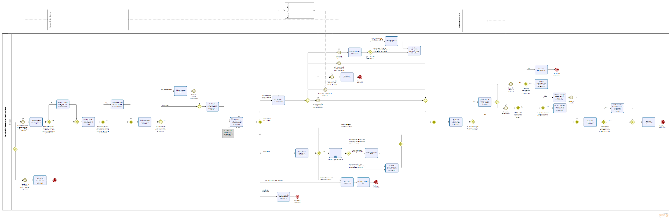

O item acima é o fluxograma modelo do processo de atendimento, que descreve a sequência de cada uma das etapas a serem percorridas por parte dos concessores durante a execução de suas atividades, visto que, poderiam ser feitas alterações ou não no mesmo logo após sua validação, indo de acordo com a forma de trabalho realizada por cada servidor na APS em análise.
Sendo assim, cada uma das etapas do modelo foram traçadas acompanhando a seguinte sequência de atividades: “Atualizar os dados do instituidor no CNIS”, “Anotar a exigência necessária para emissão posterior”, “Atualizar os dados cadastrais dos dependentes no CNIS”, “Anotar a exigência necessária para emissão posterior”, “Habilitar os dados no sistema de benefício”, “Solicitar processo anterior”, “Utilizar as informações do processo anterior válidas para a análise”, “Analisar o requerimento da pensão por morte de anistiado”, “Encaminhar à perícia médica”, “Verificar a resposta da exigência”, “Atualizar dados no CNIS”, “Atualizar habilitação dos dados no sistema de benefício”, “Sobrestar requerimento”, “Verificar se é passível de comprovação”, “Realizar exigências cabíveis”, “Atualizar dados no CNIS”, “Atualizar habilitação dos dados no sistema de benefício”, “Realizar observação de inclusão de dependente”, “Verificar a existência de benefício não acumulável”, “Emitir Carta de Exigências para opção do mais vantajoso”, “Atualizar habilitação dos dados no sistema de benefício”, “Solicitar a cessação do benefício à agência mantenedora”, “Cessar o benefício anteriormente concedido ao dependente”, “Verificar o recebimento indevido”, “Verificar qual o procedimento atual no caso de recebimento indevido”, “Deferir o requerimento”, “Concluir a tarefa no GET”, “Indeferir o requerimento”, “Concluir a tarefa no GET”, e por fim “Encerrar a fase de decisão do benefício por motivo de desistência” respectivamente.

2.12.2 Validação do processo
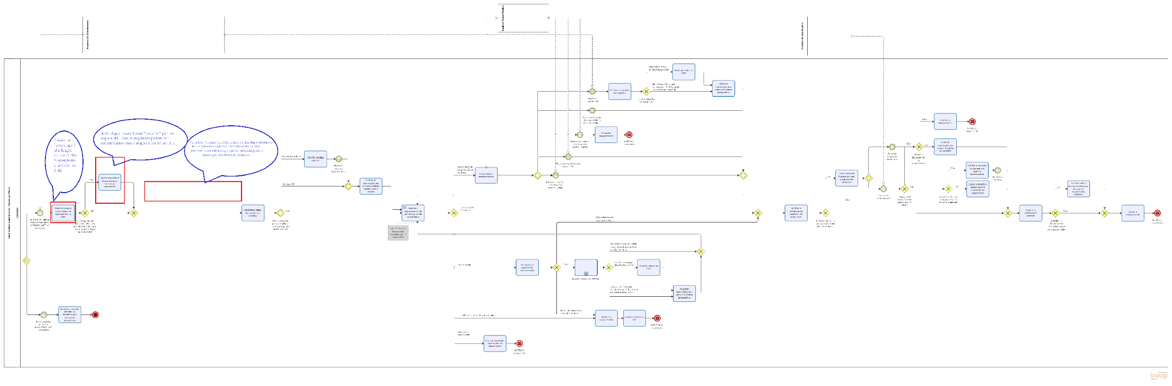

Assim, pode se dizer que, a maior parte das atividades dispostas no decorrer do processo não tiveram alterações consideráveis, porém apenas em uma das partes do mesmo, logo no início do fluxograma, ocorreram pequenas trocas de posição/sequência/nome dessas atividades. Visto que nesse caso, se comparado ao processo modelo, as tarefas iniciais de “Atualizar os dados do instituidor no CNIS” e “Atualizar os dados cadastrais dos dependentes no CNIS” que por sua vez são realizadas simultaneamente, foram excluídas e agrupadas em uma única tarefa denominada de “Atualizar os dados do instituidor e ‘dependentes’ no CNIS”. A atividade de “Anotar a exigência necessária para emissão posterior” foi alterada, fazendo a troca do termo "posterior" por "ao requerente", pois as exigências podem ser concomitantes com a etapa de acerto ao CNIS. Feito isso, constatou-se a inexistência de problemas em suas tarefas, logo também não existe consequência advinda delas. Somente foi elencada, a seguinte observação, o processo foi validado conforme apresentado acima e de acordo com as competências dos concessores, porém os mesmos ressaltaram que nunca o executaram, logo a análise é limitada a essas informações.
Dessa maneira o passo a passo na execução desse processo até o final se dá na seguinte ordem: “Atualizar os dados do instituidor e “dependentes” no CNIS”, “Anotar a exigência necessária para emissão ao requerente”, “Habilitar os dados no sistema de benefício”, “Solicitar processo anterior”, “Utilizar as informações do processo anterior válidas para a análise”, “Analisar o requerimento da pensão por morte de anistiado”, “Encaminhar à perícia médica”, “Verificar a resposta da exigência”, “Atualizar dados no CNIS”, “Atualizar habilitação dos dados no sistema de benefício”, “Sobrestar requerimento”, “Verificar se é passível de comprovação”, “Realizar exigências cabíveis”, “Atualizar dados no CNIS”, “Atualizar habilitação dos dados no sistema de benefício”, “Realizar observação de inclusão de dependente”, “Verificar a existência de benefício não acumulável”, “Emitir Carta de Exigências para opção do mais vantajoso”, “Atualizar habilitação dos dados no sistema de benefício”, “Solicitar a cessação do benefício à agência mantenedora”, “Cessar o benefício anteriormente concedido ao dependente”, “Verificar o recebimento indevido”, “Verificar qual o procedimento atual no caso de recebimento indevido”, “Deferir o requerimento”, “Concluir a tarefa no GET”, “Indeferir o requerimento”, “Concluir a tarefa no GET”, e por fim “Encerrar a fase de decisão do benefício por motivo de desistência” respectivamente.
Vale lembrar que as tarefas destacadas em negrito itálico sofreram as alterações como comentado anteriormente.

2.12.3 Cronoanálise
Esta etapa de cronoanálise do processo em questão não foi realizada, visto que tal processo está entre os que não são executados na APS de Presidente Prudente, sendo feita apenas sua validação junto aos concessores. Tendo em vista que é impossível fazer a medição dos tempos de cada uma das tarefas.

2.12.4 Itens de tomada de decisão
A etapa para análise das tomadas de decisão por parte dos concessores para a execução do processo também não foi aplicada, isto por que, além de esse processo não ser realizado pelos servidores na APS em estudo, o mesmo não se utiliza dessa tabela de decisão. Sendo assim, não há como transmitir nenhuma informação adicional sobre o mesmo.

2.12.5 Panorama geral do processo
No que diz respeito a essa etapa, também não é possível executá-la, visto que a mesma depende exclusivamente da aplicação do questionário de melhorias, como os que foram aplicados em outros processos. Porém, vale ressaltar que, o questionário só é aplicado em processos que possuem cronoanálise, e este por sua vez não possui, já que não é realizado na APS em estudo, sendo então praticamente impossível ficar a par de maiores informações que girem em torno desse processo.

PROCESSO XIII - Emitir Decisão Administrativa - Salário Maternidade
2.13.1 Processo planejado
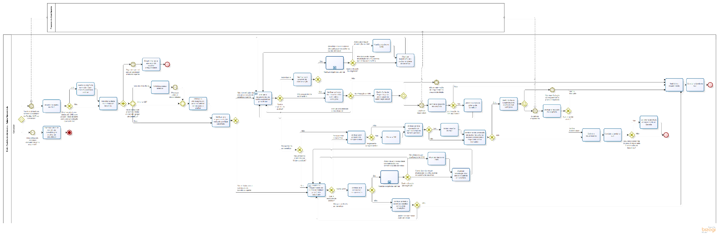

O item acima é o fluxograma modelo do processo Emitir Decisão Administrativa – Salário Maternidade, que descreve a sequência de cada uma das etapas a serem percorridas por parte dos concessores durante a execução de suas atividades, visto que, poderiam ser feitas alterações ou não no mesmo logo após sua validação, indo de acordo com a forma de trabalho realizada por cada servidor na APS em análise, porém nesse caso não houve nenhuma mudança.
Sendo assim, cada uma das etapas do modelo foram traçadas acompanhando a seguinte sequência de atividades: “Atualizar os dados no CNIS”; “Anotar a exigência necessária para emissão posterior à análise”; “Habilitar os dados no sistema de benefício”; “Encaminhar para apuração de possível irregularidade”; “Solicitar processo anterior”; “Utilizar as informações do processo anterior válidas para a análise”; “Verificar se o requerimento foi realizado por titular substituto”; “Analisar o requerimento do salário maternidade para titular”; “Verificar se é passível de comprovação”; “Realizar exigências cabíveis”; “Atualizar dados no CNIS”; “Atualizar habilitação dos dados no sistema de benefício”; “Verificar se terá o direito ao benefício com outras condições”; “Emitir Carta de Exigência para autorização da reafirmação da DER”; “Verificar a resposta da exigência”; “Alterar os dados no sistema de benefício”; “Analisar o requerimento do salário maternidade para titular substituto”; “Verificar se é passível de comprovação”; “Realizar exigências cabíveis”; “Atualizar dados no CNIS”; “Atualizar habilitação dos dados no sistema de benefício”; “Verificar se terá o direito ao benefício com outras condições”; “Verificar se é pagamento complementar”; “Alterar a DIP”; “Verificar se há a concessão de auxílio doença no mesmo período”; “Tratar o auxílio doença”; “Verificar se há concessão de auxílio reclusão no mesmo período para o requerente como instituidor”; “Emitir Carta de Exigência para opção do mais vantajoso”; “Verificar a resposta da exigência”; “Indeferir o requerimento”; “Concluir a tarefa no GET”; “Deferir o requerimento”; “Concluir a tarefa no GET”; “Solicitar a abertura de nova tarefa ao Gerente” e por fim “Encerrar a fase de decisão do benefício por motivo de desistência”. Visto que cada atividade possui distintamente as ações a serem executadas passo a passo e logo após a análise com base no modelo citado acima e a aplicação prática de cada etapa na APL, passou-se para a parte de validação.

2.13.2 Validação do processo
O processo em questão não foi alterado no âmbito de nenhuma de suas etapas, já que as atividades realizadas pelos concessores na APS em análise seguem a mesma linhagem das etapas traçadas no modelo. Ou seja, as atividades acompanham o seguinte padrão: “Atualizar os dados no CNIS”; “Anotar a exigência necessária para emissão posterior à análise”; “Habilitar os dados no sistema de benefício”; “Encaminhar para apuração de possível irregularidade”; “Solicitar processo anterior”; “Utilizar as informações do processo anterior válidas para a análise”; “Verificar se o requerimento foi realizado por titular substituto”; “Analisar o requerimento do salário maternidade para titular”; “Verificar se é passível de comprovação”; “Realizar exigências cabíveis”; “Atualizar dados no CNIS”; “Atualizar habilitação dos dados no sistema de benefício”; “Verificar se terá o direito ao benefício com outras condições”; “Emitir Carta de Exigência para autorização da reafirmação da DER”; “Verificar a resposta da exigência”; “Alterar os dados no sistema de benefício”; “Analisar o requerimento do salário maternidade para titular substituto”; “Verificar se é passível de comprovação”; “Realizar exigências cabíveis”; “Atualizar dados no CNIS”; “Atualizar habilitação dos dados no sistema de benefício”; “Verificar se terá o direito ao benefício com outras condições”; “Verificar se é pagamento complementar”; “Alterar a DIP”; “Verificar se há a concessão de auxílio doença no mesmo período”; “Tratar o auxílio doença”; “Verificar se há concessão de auxílio reclusão no mesmo período para o requerente como instituidor”; “Emitir Carta de Exigência para opção do mais vantajoso”; “Verificar a resposta da exigência”; “Indeferir o requerimento”; “Concluir a tarefa no GET”; “Deferir o requerimento”; “Concluir a tarefa no GET”; “Solicitar a abertura de nova tarefa ao Gerente” e por fim “Encerrar a fase de decisão do benefício por motivo de desistência”, respectivamente.

2.13.3 Cronoanálise
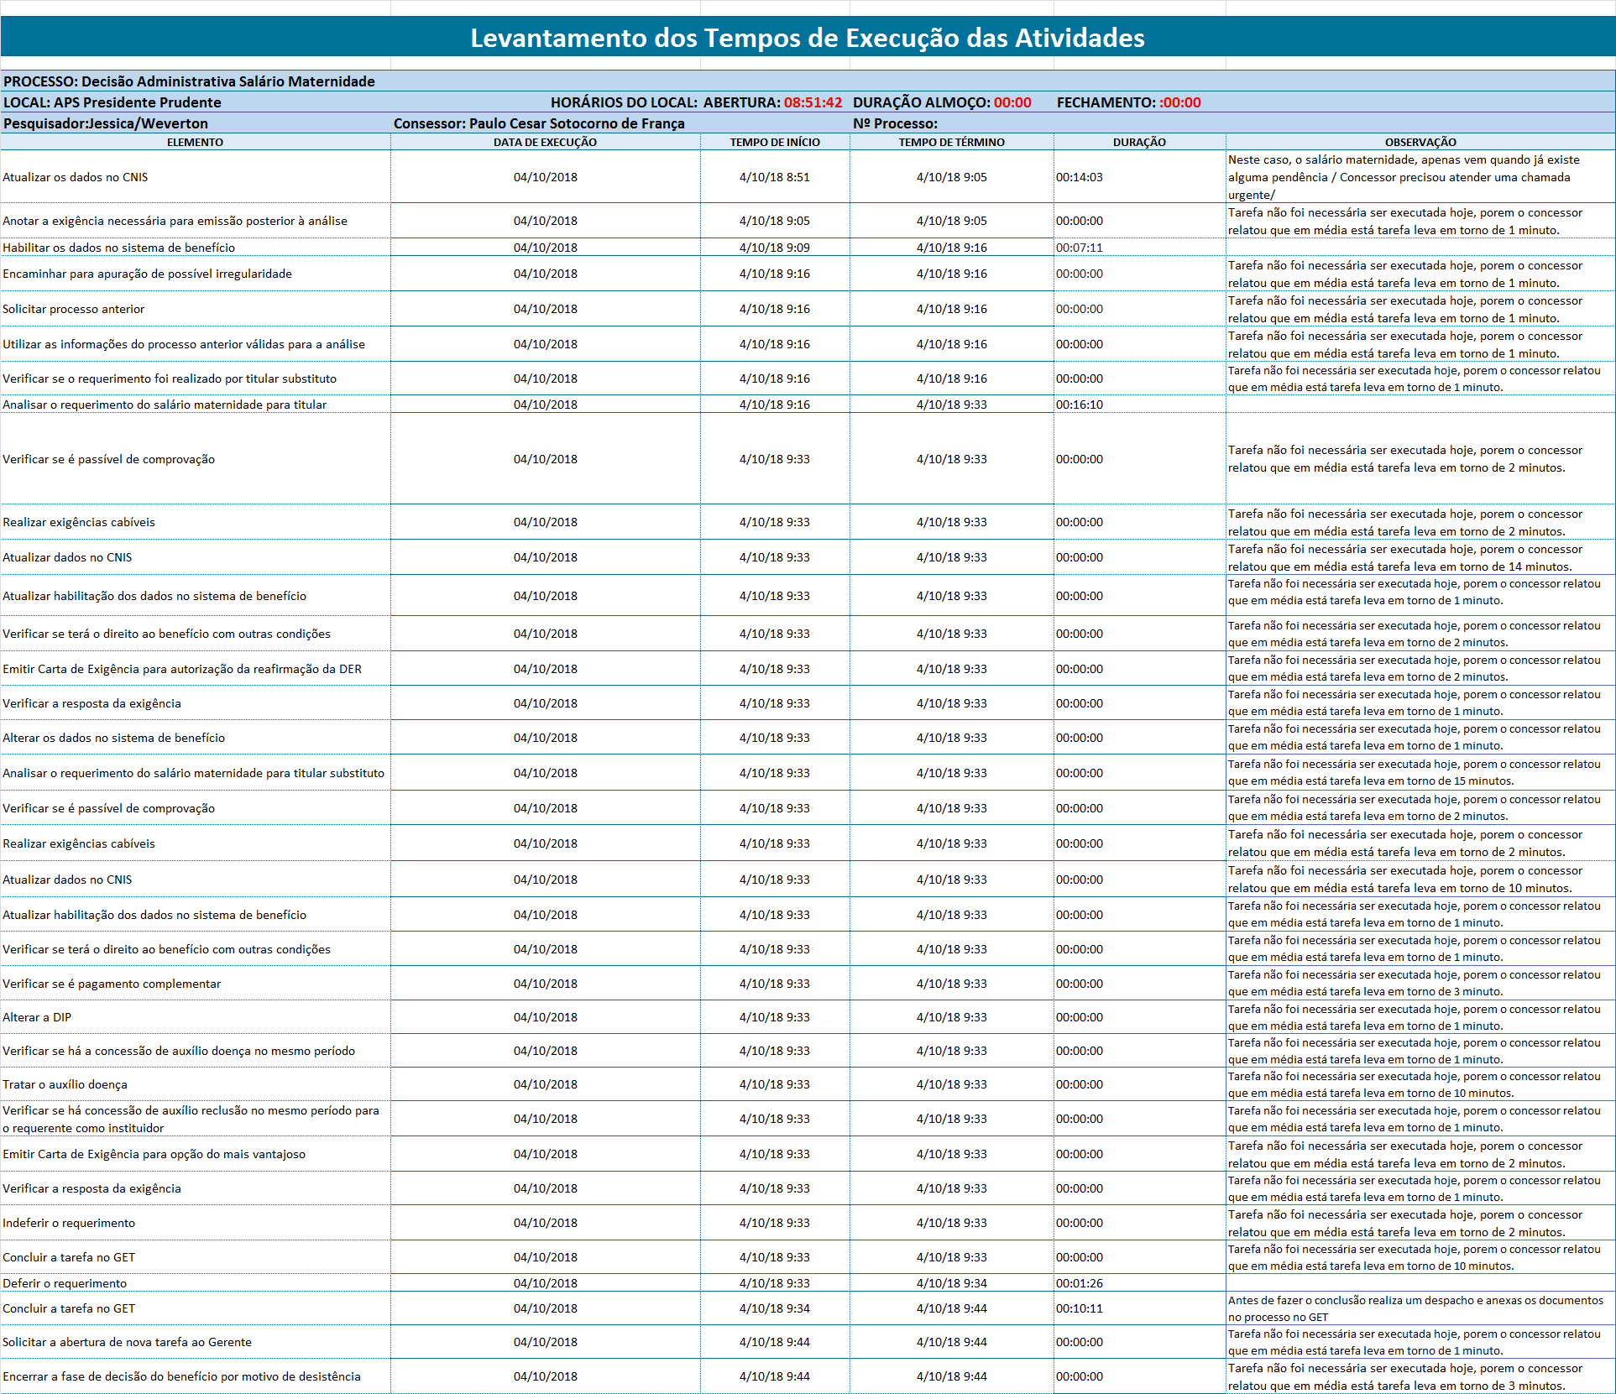

Com base na tabela acima, pode-se exemplificar as atividades justamente com relação à ordem, tempo de duração, e suas respectivas observações. As tarefas realizadas foram às seguintes: “Atualizar os dados no CNIS” teve como tempo de execução um total de 14 minutos e 3 segundos, visto que nesse caso o salário maternidade vem quando já existe alguma pendência, além disso, no momento da cronoanálise o concessor precisou atender uma chamada urgente. “Anotar a exigência para a emissão posterior à análise” não foi realizada no processo em questão, porém segundo o concessor ela dura em média 1 minuto. “Habilitar os dados no sistema de benefício” teve como tempo de execução um total de 7 minutos e 11 segundos. As atividades de “Encaminhar para apuração de possível irregularidade”, “Solicitar processo anterior”, “Utilizar as informações do processo anterior válidas para a análise”, e “Verificar se o requerimento foi realizado por titular substituto” não foram realizadas durante o então processo, porém segundo o concessor possuem a duração de aproximadamente 1 minuto cada. “Analisar o requerimento do salário maternidade para titular” teve como tempo de execução um total de 16 minutos e 10 segundos. “Verificar se é passível de comprovação” e “Realizar exigências cabíveis” não foram realizadas, e possuem duração média estimada de 2 minutos cada. “Atualizar dados no CNIS” não foi realizada/medida, porém segundo o concessor ela leva em média 14 minutos. “Atualizar habilitação dos dados no sistema de benefício” permaneceu zerada, e com tempo médio estimado de 1 minuto. “Verificar se terá o direito ao benefício com outras condições”, e “Emitir carta de exigência para autorização da reafirmação da DER” permaneceram zeradas, e com tempo médio estimado de 2 minutos cada. “Verificar a resposta da exigência” e “Alterar os dados no sistema de benefício” também permaneceram zeradas, e com tempo médio estimado de 1 minuto cada. “Analisar o requerimento do salário maternidade para titular substituto” teve seu tempo zero, porém segundo o concessor ela dura em média 15 minutos. “Verificar se é passível de comprovação” e “Realizar exigências cabíveis” tiveram seu tempo zerados, porém segundo relatado ambas duram em média 2 minutos cada. “Atualizar dados no CNIS” permaneceu zerado, e com tempo médio estimado de 10 minutos de duração. “Atualizar habilitação dos dados no sistema de benefício” e “Verificar se terá o direito ao benefício com outras condições” permaneceram zerados, porém com tempo médio estimado de 1 minuto de duração cada. “Verificar se é pagamento complementar” teve seu tempo em zero, com estimativa de 3 minutos de duração. “Alterar a DIP” e “Verificar se há a concessão de auxílio doença no mesmo período” permaneceram zerados, com tempo médio estimado de duração de 1 minuto cada. “Tratar o auxílio doença” permaneceu zerado, e com tempo médio de 10 minutos. “Verificar se há concessão de auxilio reclusão no mesmo período para o requerente como instituidor” permaneceu zerado, e com tempo médio estimado de 1 minuto. “Emitir carta de exigência para a opção do mais vantajoso” também não foi realizada, porém possui tempo médio de 2 minutos. “Verificar a resposta da exigência” permaneceu zerada, e com tempo médio estimado de 1 minuto. “Indeferir o requerimento” permaneceu zerada, e com tempo médio estimado de 2 minutos. “Concluir tarefa no GET” também permaneceu zerada, e com tempo médio estimado de 10 minutos. “Deferir o requerimento” teve como tempo de execução o total de 1 minuto e 26 segundos. “Concluir a tarefa no GET” teve como tempo de execução um total de 10 minutos e 11 segundos, visto que antes de concluir essa etapa, é feito um despacho, e são anexados os documentos do processo no GET. “Solicitar a abertura de nova tarefa ao gerente” permaneceu zerada, porém segundo relatado a mesma dura em média 1 minuto. E por fim “Encerrar a fase de decisão do benefício por motivo de desistência” também permaneceu zerada, e com tempo médio estimado de 3 minutos.
Sendo assim, vale ressaltar a existência de pontos críticos que impactam todo o processo, seja positivamente ou negativamente, são eles as fases de atualizar os dados no CNIS, analisar o requerimento do salário maternidade para titular e concluir a tarefa no GET. Sobre a primeira, verificou-se que é uma das fases que mais demandam tempo, e que nesta fase são conferidos todos os documentos constantes no processo, onde a partir destes é realizada a atualização, logo é possível entender, que caso não houver os documentos necessários para a atualização o processo fica obstado ou ao contrário, caso estiver com toda a documentação exigida, há maiores chances de conclusão do processo. Já sobre a segunda tarefa, verifica-se que de fato, ocorre a análise do direito ao salário, dado a sua relevância, nessa tarefa também há a demanda de um tempo significativo para sua execução, requerendo do concessor um maior grau de atenção. Sobre a terceira, é uma etapa elementar, pois isso demanda um significativo tempo e atenção do concessor para realizar o despacho de fundamentação do resultado do processo.
Também se verificou que nas etapas executadas, existem cinco sistemas mestres, para que o processo seja realizado, são eles o GET, CNIS, PRISMA, Plenus e SIRC.
Sobre a infraestrutura de trabalho, os comentários são os mesmos em relação ao processo anterior. Ademais, como relatado acima, reforça-se que o então processo limita-se a cronoanálise de 5 tarefas nesse caso, e que o mesmo pode ou não demandar da realização das outras tarefas conforme imagem a acima, porém essas 5 (cinco) etapas foram suficiente para sua conclusão. Também, para as tarefas que não foram executadas, foi proposto ao concessor que informasse um tempo médio que representasse a execução de tais etapas. Porém, vale ressaltar que isso não teve base cientifica ficando obstado na resposta do concessor, que teve como base sua experiência e vivência prática na execução do processo supracitado, tais tempos também podem ser conferidos na imagem acima.

2.13.4 Itens de tomada de decisão
As indagações que fazem parte desse processo e que devem ser observadas com mais diligência pelo concessor nas entradas do processo são respectivamente: Prazo de Requerimento após Fato Gerador (dias) (>120); Concessão de Benefício Vigente para o mesmo Fato Gerador e Vínculo/Contribução/Atividade (Aposentadoria, Não); Qualidade do Segurado na Data do Fato Gerador (Contribuinte Individual, Facultativo e Segurado Especial, Empregado, Trabalhador Avulso, Empregado Doméstico, Empregado do ME,); Situação da Qualidade de Segurado na Data do Fato Gerador (Em manutenção da qualidade, Ativo, Em manutenção da qualidade, Ativo); Comprovação da Qualidade do Segurado (Sim, Não); Houve afastamento da atividade (Sim, Não); Exerce outro Emprego ou Atividade (Sim e em exercício, Sim e em manutenção da qualidade, Não, Sim e em manutenção da qualidade); É última atividade exercida (Sim, Não); Quantidade de Inscrições (= 1, > 1, Não se aplica); Data do Fato Gerador (entre 08/07/2016 e 04/11/2016, entre 07/01/2017 e 26/06/2017,<= 07/07/2016, entre 05/11/2016 e 06/01/2017, >= 27/06/2017, Não se aplica); Carência Exigida (meses) (< 3, < 5, < 10, >= 3, >= 5, >= 10, Não se aplica); Pendência na Comprovação da Carência Total Exigida (10 meses) (Sim, Não, Não se aplica); Em Período de Graça como Empregado, Trabalhador Avulso, Empregado Doméstico (Sim, Não); SAÍDAS - Resposta da Análise (Não possui direito ao benefício, Inconclusiva, Possui direito ao benefício); ANOTAÇÃO – (Comprovação da carência); Dos quais os concessor relataram que não necessitam consultar durante o processo, pois já tem tudo memorizado.

2.13.5 Panorama geral do processo
Após a conclusão de todas as etapas percorridas anteriormente, foi aplicado junto aos concessores um questionário no qual foram abordadas diversas questões no que se refere ao processo como um todo, bem como os problemas encontrados, as soluções propostas entre outros fatores.
Em relação ao processo em sua totalidade, verifica-se a existência de fatores críticos, como é o caso dos atrasos no registro dos dados da certidão de nascimento pelo cartório no SIRC, e falta de opção de indeferimento no PRISMA para alguns casos/processos mais complexos.
No que se refere à anexação direta ao GET dos documentos que são gerados durante as fases de acerto e análise, a fase de atualização de dados no CNIS, no momento de acertar os vínculos, é visto como um fator a ser questionado e melhorado, para que todas as alterações necessárias sejam disponibilizadas na mesma tela de acertos, apenas para serem confirmados/alterados. Além de fazer com que a atualização do cadastro seja mais simples, tomando como o CPF, Nome e Data de Nascimento dos envolvidos, sendo necessário informar outros dados apenas em casos de homônimos ou CPF´s duplicados.
No que se diz respeito ao que funciona bem no processo, seria o sistema de protocolo e anexação dos documentos do processo (GET) e outros sistemas relacionados à concessão do benefício, normalmente funcionam corretamente, porém há situações que necessitam de alguns reparos por meio da DATAPREV, e que acabam acarretando atrasos nos processos de concessão do benefício.
Dentre as atividades que agregam valor tanto para o cliente quanto para o negócio, pode-se citar a possibilidade de encaminhamento das exigências e outras as informações pertinentes a cada caso, via e-mail ao segurado registrado no GET. O registro das informações da certidão nascimento no SIRC também agregam valor.
Os problemas conhecidos e gargalos do processo estão relacionados ao fato de o cartório atrasar o registro das informações no SIRC, o que pode gerar a necessidade de emitir exigências. O endereço do segurado desatualizado no CNIS também é um dos problemas, pois pode ocasionar falha de comunicação.
Em relação às melhorias que seriam mais significativas para o processo em questão, seria a educação previdenciária e a anexação da certidão de nascimento do dependente no momento do requerimento.
Uma prática que já está acontecendo no INSS, são os polos digitais, nas quais se concentram a análise de processos digitais pertencentes a agencia (APS) com maior arquivo digital pendente de análise. É uma prática que deve ser mantida e reforçada.
Os sistemas envolvidos nesse processo são GET, CNIS, PRISMA, Plenus, SIRC. Em relação ao CNIS, pode ser elencada como restrição a impossibilidade de realizar múltiplos acertos em uma única tela/procedimento, surgindo à necessidade de realizar certas adequações, para que o mesmo possa ser realizado em uma única tela/procedimento. Em relação ao Protocolo do benefício no PRISMA, há uma restrição atualmente, quanto à identificação do dependente incorretamente na tela do instituidor, em que se torna necessária a correção desta divergência no momento do agendamento do serviço.

PROCESSO XIV - Implantar Auxílio Acidente sem Auxílio Doença Precedido
2.14.1 Processo planejado
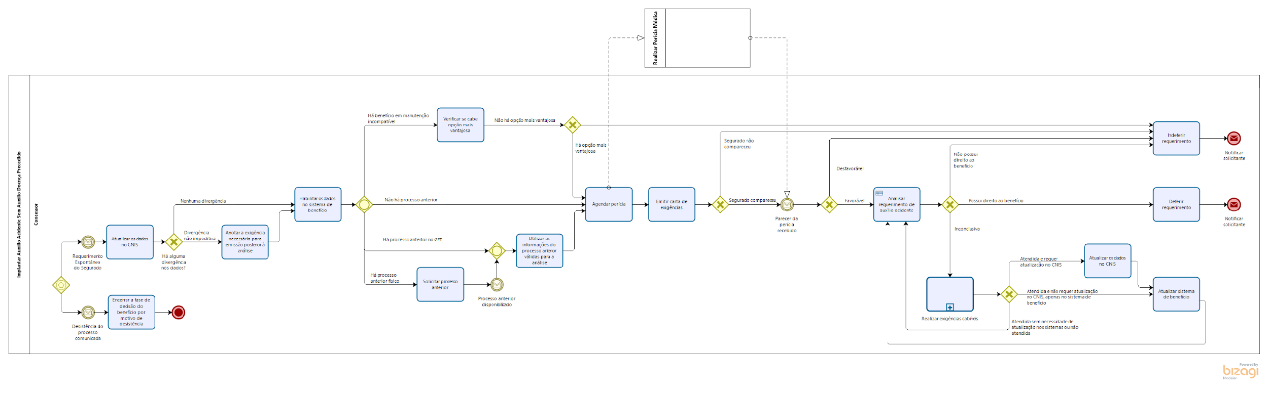

O item acima é o fluxograma modelo do Implantar Auxilio Acidente sem Auxilio Doença Precedido, que descreve a sequência de cada uma das etapas a serem percorridas por parte dos concessores durante a execução de suas atividades, visto que, poderiam ser feitas alterações ou não no mesmo logo após sua validação, indo de acordo com a forma de trabalho realizada por cada servidor na APS em análise, visto que nesse caso, foram realizadas algumas alterações no fluxograma para as adequações necessárias ao processo.
Sendo assim, cada uma das etapas do modelo foram traçadas acompanhando a seguinte sequência de atividades: “Atualizar os dados no CNIS”, “Anotar a exigência necessária para emissão posterior à análise”, “Habilitar os dados no sistema de benefício”, “Solicitar processo anterior”, “Verificar se cabe opção mais vantajosa”, “Utilizar as informações do processo anterior válidas para a análise”, “Agendar perícia”, “Emitir carta de exigências”, “Analisar o requerimento de auxílio acidente”, “Realizar exigências cabíveis”, “Atualizar os dados no CNIS”, “Atualizar sistema de benefício”, “Deferir requerimento”, “Indeferir requerimento”. Visto que as mesmas não são definidas de uma mesma forma para todas as APSs, já que ocorrem de maneira distinta uma das outras, onde o processo pode sofrer alterações específicas.

2.14.2 Validação do processo
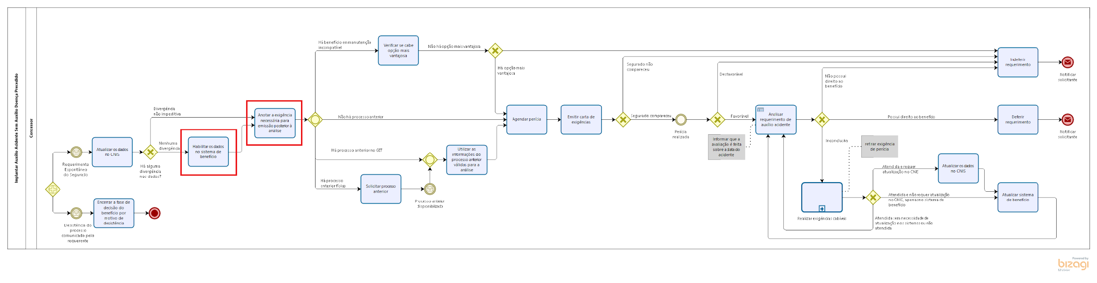

O processo acima foi remodelado de acordo com os critérios analisados na execução do mesmo por parte dos concessores na APS, bem como seus relatos e experiências com esse tipo de processo. Dessa forma, foi utilizado como base para análise e acompanhamento de etapas na validação o processo modelo, que segue a ordem descrita no tópico anterior, e também a visão geral dos concessores para o alinhamento de atividades.
Assim, pode se dizer que, a maior parte das atividades dispostas no decorrer do processo não tiveram alterações consideráveis, porém apenas em uma das partes do mesmo ocorreram pequenas trocas de posição/sequência dessas atividades. Visto que nesse caso, se comparado ao processo modelo, a tarefa de “Habilitar os dados no sistema de benefício” e “Anotar a exigência necessária para emissão posterior à análise”, foram invertidas, de forma que, as atividades tenham melhor coerência entre si. As demais etapas se mantiveram de acordo com a validação dos concessores, nos quais, afirmaram estar corretas sem necessidade de alterações.
Dessa forma, o fluxograma foi remodelado da seguinte forma: “Atualizar os dados no CNIS”, “Habilitar os dados no sistema de benefício”, “Anotar a exigência necessária para emissão posterior à análise”, “Solicitar processo anterior”, “Verificar se cabe opção mais vantajosa”, “Utilizar as informações do processo anterior válidas para a análise”, “Agendar perícia”, “Emitir carta de exigências”, “Analisar o requerimento de auxílio acidente”, “Realizar exigências cabíveis”, “Atualizar os dados no CNIS”, “Atualizar sistema de benefício”, “Deferir requerimento”, “Indeferir requerimento”, respectivamente.
2.14.3 Cronoanálise
Esta etapa de cronoanálise do processo em questão não é realizada, visto que tal processo está entre os que não são executados na APS de Presidente Prudente, sendo feita apenas sua validação junto aos concessores. Tendo em vista que é impossível fazer a medição dos tempos de cada uma das tarefas.

2.14.4 Itens de tomada de decisão
A etapa para análise das tomadas de decisão por parte dos concessores para a execução do processo também não foi aplicada, isto por que, além de esse processo não ser realizado pelos servidores na APS em estudo, o mesmo não se utiliza dessa tabela de decisão. Sendo assim, não há como transmitir nenhuma informação adicional sobre o mesmo.

2.14.5 Panorama geral do processo
Em tese, devido ao fato do processo não ser realizado na APS de Presidente Prudente, não houve como aplicar o questionário aos concessores, como foi feito em outros processos, porém foram apontadas algumas observações por parte dos concessores.
Não se faz necessário as exigências serem habilitadas em outro sistema, pois comumente são feitas pelo GET, além de alguma observação em relação à documentação necessária. Para que se faça uma exigência é preciso que gere primeiramente um número no PRISMA, fato que justifica a alteração de etapas no fluxograma, além disso, a exigência é feita somente quando não é possível habilitar o processo no PRISMA.

PROCESSO XV - Implantar Auxílio Especial Mensal aos Jogadores de Futebol
2.15.1 Processo planejado
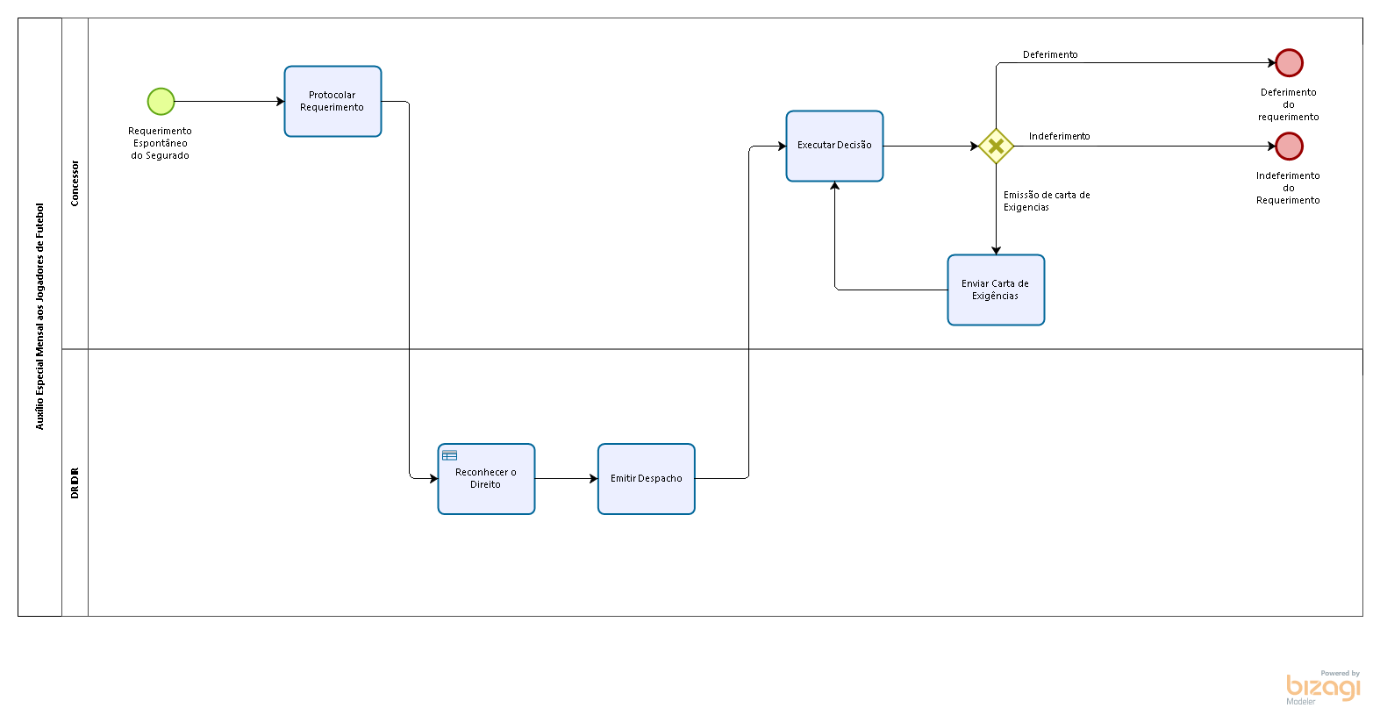

O item acima é o fluxograma modelo do processo de Implantar Auxilio Especial Mensal aos Jogadores de Futebol, que descreve a sequência de cada uma das etapas a serem percorridas por parte dos concessores durante a execução de suas atividades, visto que, poderiam ser feitas alterações ou não no mesmo logo após sua validação, indo de acordo com a forma de trabalho realizada por cada servidor na APS em análise.
Sendo assim, cada uma das etapas do modelo foram traçadas acompanhando a seguinte sequência de atividades: “Protocolar Requerimento”, “Reconhecer Direito”, “Emitir Despacho”, “Executar Decisão”, “Enviar Carta de Exigências”, visto que as mesmas não foram definidas de acordo com cada APS, o processo pode sofrer alterações específicas.

2.15.2 Validação do processo
O processo em questão não foi alterado no âmbito de nenhuma de suas etapas, já que, como ressaltado anteriormente, as atividades realizadas pelos concessores na APS em análise seguem (poderiam seguir) a mesma linhagem das etapas traçadas no modelo acima, isso porque, com base em outras experiências de processos parecidos, os concessores conseguem identificar as etapas que fazem ou não parte do mesmo. Ou seja, as atividades acompanham o seguinte padrão: “Protocolar Requerimento”, “Reconhecer Direito”, “Emitir Despacho”, “Executar Decisão” e “Enviar Carta de Exigências” respectivamente.

2.15.3 Cronoanálise

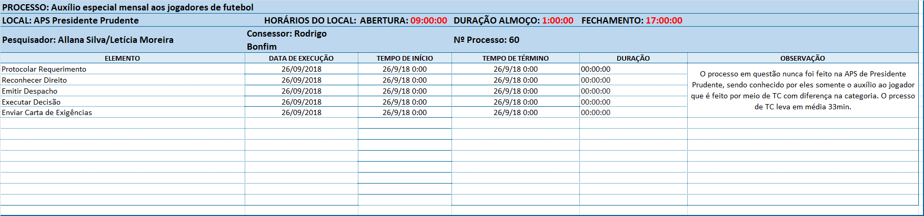

O processo em questão, apesar de constar como existente na APS de Presidente Prudente nunca foi feito na mesma, sendo que, na APS em questão, os processos que ocorrem são de auxílio a atletas de forma geral, no qual também não havia nenhum deles em aberto no sistema no dia da realização da cronoanálise, sendo assim, não foi possível a execução/medição dos tempos do processo em questão. Além disso, o processo que mais se assemelha a este seria o processo de Tempo de Contribuição, que leva em torno 33 minutos no total para ser analisado.

2.15.4 Itens de tomada de decisão
Nessa etapa, foi aplicado aos concessores uma tabela com diversas atividades de tomada de decisão, que por sua vez são necessárias para a análise do processo, mesmo que este não seja realizado na APS em questão. Esses requisitos por sua vez, devem ser seguidos por parte dos concessores, para que possam tomar conhecimento de maiores informações sobre o processo em análise, bem como guiá-lo de forma correta. As indagações que fazem parte desse processo e que devem ser observadas com mais diligência pelo concessor nas entradas do processo são respectivamente: Nas entradas: “Jogador das Seleções de 1958, 1962 e 1970” (sim ou não), “Sem recursos ou com recursos limitados” (sim ou não), “Documentação suficiente” (sim ou não). Obtendo assim ao final/saídas as possíveis respostas: “Resposta da Análise” (Não possui direito ao benefício, possui direito ao benefício ou Inconclusivo), e em seguida poderiam ser feitas as observações necessárias. Sendo assim, a mesma foi validada pelos concessores, os quais acreditam serem estas as decisões ao analisar esse ou outro tipo de processo parecido, apesar de não terem conhecimento deste na prática, sendo que esse tipo de processo raramente ocorre na região em que a APS se encontra.

2.15.5 Panorama geral do processo
O processo de auxílio mensal aos jogadores não é executado na APS de Presidente Prudente, porém, foi aplicado junto aos concessores um questionário para melhor entendimento do funcionamento do processo.
Sendo assim, na primeira questão foram apontados os fatores críticos e os requisitos de entrada e saída do processo que devem ser atendidos, no qual foi identificado que nas entradas é necessário que a documentação esteja completa, visto que, quando não cumprida, dificulta a saída do processo. A segunda questão tratava sobre os possíveis alvos de melhorias do processo, que no caso seria a orientação prévia aos requerentes em relação às documentações específicas necessárias que devem ser apresentadas adequadamente.
Na terceira questão foi abordado o que funciona bem no processo em questão, no qual os concessores apontaram somente a questão da emissão de protocolos, que contribui para que o mesmo seja realizado de forma mais eficiente. A quarta questão abrangia quais atividades agregam valor a ambas as partes, onde foi citada, a questão do acesso do requerente a dados remotos mais facilmente, podendo estar por dentro de maiores informações no que diz respeito ao andamento do processo, assim como e a tecnologia que é usada pelos concessores na execução do mesmo.
Na quinta questão abordou-se os problemas e gargalos conhecidos pelos concessores no então processo, nos quais foram apontados, de maneira geral a existência de instabilidade no sistema e a lentidão na rede, além do fato de as legislações que são necessárias para consulta no decorrer do processo, estarem todas em um mesmo documento (muito misturadas, dificultando sua localização). A sexta questão completa-se com a quinta, pois as melhorias significativas apontadas para o processo em questão seriam a organização das legislações por espécie de forma que facilitasse o trabalho do concessor, assim como o uso de softwares e redes mais eficientes.
Na sétima questão em relação ao benchmarking, os concessores citaram o uso de telegramas ao invés de cartas físicas, e a utilização de um site no INTRAPREV para que se pudesse alterar a data de requerimento aos gestores, que por sua vez já ocorrem em outras APSs. A oitava questão abordou sobre quem realiza o monitoramento do processo, no qual foram apontados por eles, a presença dos gestores, de pessoas que tenham acesso ao PRISMA, assim como os próprios requerentes que possuem a informação de todos os passos que estão sendo executados no decorrer do processo mesmo que de forma indireta e remotamente.
Na nona questão foi indagado sobre quais as regras e legislações são utilizadas para análise dos processos, sendo citadas pelos concessores, que de forma geral são as legislações previdenciárias vigentes, as legislações correlatas, a CLT, e o código civil. Por fim, na décima questão, questionou-se sobre quais os sistemas que são usados para o desenvolvimento do então processo, sendo citados como principais o GET, PRISMA, CNIS, PLENUS, SABE, SIBE, SUB e IPENET, os quais apresentam de maneira uniforme as mesmas restrições e oportunidades que já foram elencadas em outras questões relacionadas ao mesmo assunto no presente relatório.

PROCESSO XVI - Implantar Pensão Alimentícia
2.16.1 Processo planejado
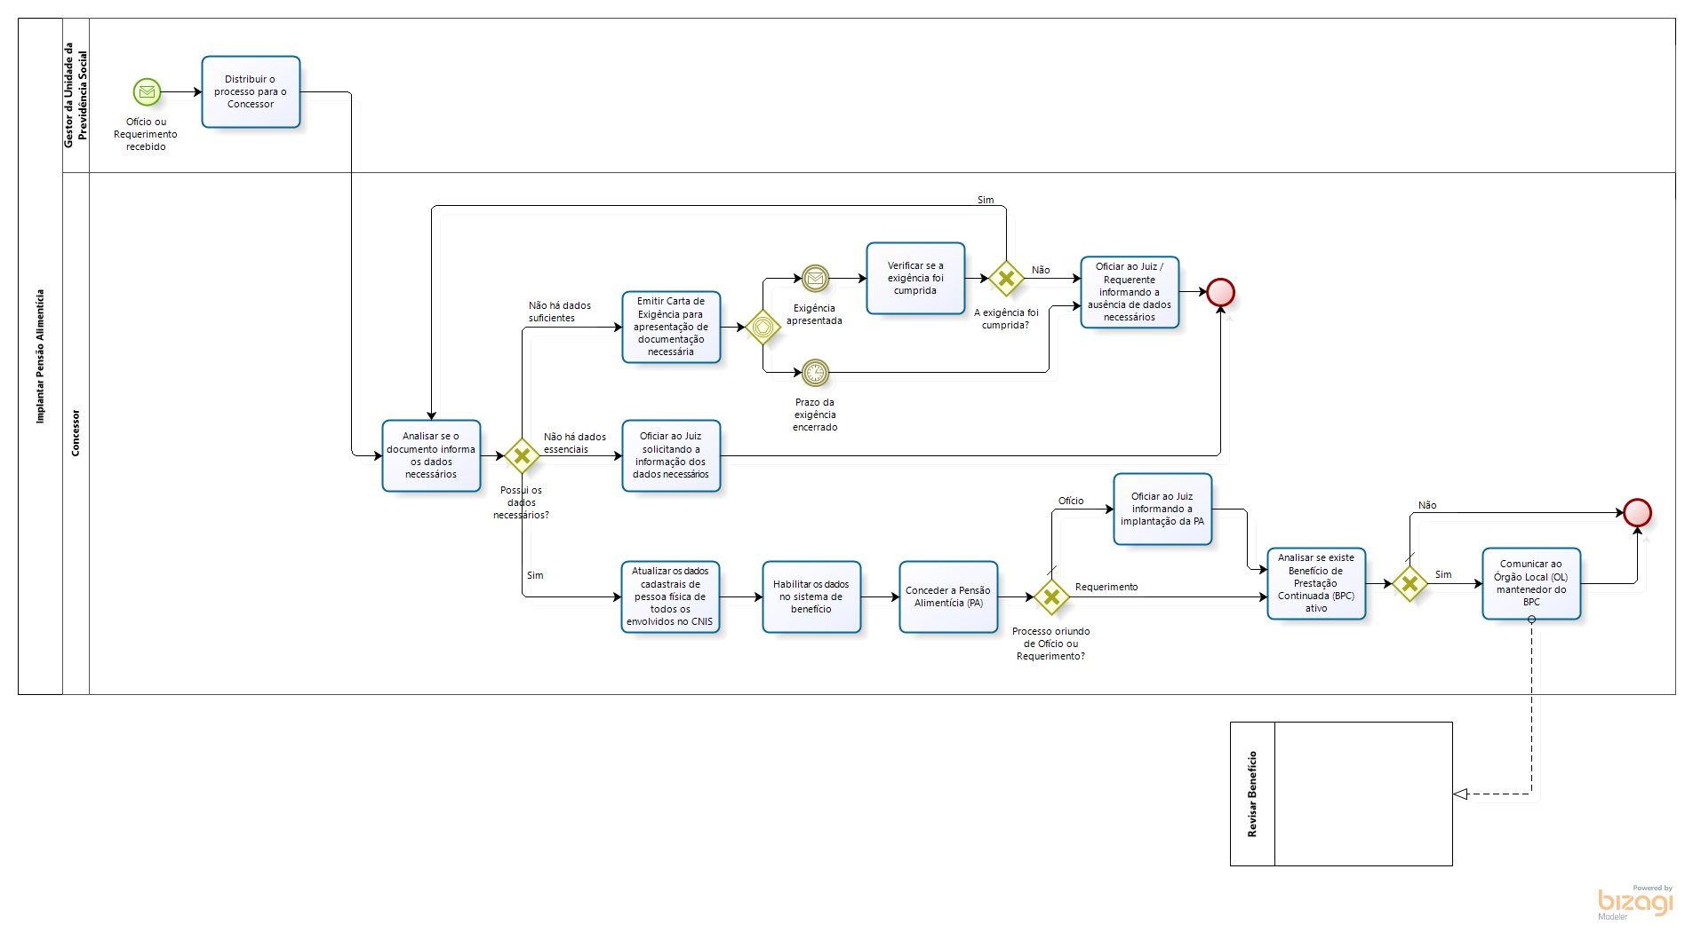

O item acima é o fluxograma modelo do processo de Implantar Pensão Alimentícia, que descreve a sequência de cada uma das etapas a serem percorridas por parte dos concessores durante a execução de suas atividades, visto que, poderiam ser feitas alterações ou não no mesmo logo após sua validação, indo de acordo com a forma de trabalho realizada por cada servidor na APS em análise.
Sendo assim, cada uma das etapas do modelo foram traçadas acompanhando a seguinte sequência de atividades: “Distribuir o processo para o Concessor”, “Analisar se o documento informa os dados necessários”, “Emitir Carta de Exigência para apresentação de documentação necessária”, “Verificar se a exigência foi cumprida”, “Oficiar ao Juiz / Requerente informando a ausência de dados necessários”, “Oficiar ao Juiz solicitando a informação dos dados necessários”, “Atualizar os dados cadastrais de pessoa física de todos os envolvidos no CNIS”, “Habilitar os dados no sistema de benefício”, “Conceder a Pensão Alimentícia (PA)”, “Oficiar ao Juiz informando a implantação da PA”, “Analisar se existe Benefício de Prestação Continuada (BPC) ativo”, e por fim ”Comunicar ao Órgão Local (OL) mantenedor do BPC”.

2.16.2 Validação do processo
O processo em questão não foi alterado no âmbito de nenhuma de suas etapas, já que, como ressaltado anteriormente, as atividades realizadas pelos concessores na APS em análise seguem (poderiam seguir) a mesma linhagem das etapas traçadas no modelo acima, isso porque, com base em outras experiências de processos parecidos, os concessores conseguem identificar as etapas que fazem ou não parte do mesmo. Ou seja, as atividades acompanham o seguinte padrão: “Distribuir o processo para o Concessor”, “Analisar se o documento informa os dados necessários”, “Emitir Carta de Exigência para apresentação de documentação necessária”, “Verificar se a exigência foi cumprida”, “Oficiar ao Juiz / Requerente informando a ausência de dados necessários”, “Oficiar ao Juiz solicitando a informação dos dados necessários”, “Atualizar os dados cadastrais de pessoa física de todos os envolvidos no CNIS”, “Habilitar os dados no sistema de benefício”, “Conceder a Pensão Alimentícia (PA)”,”Oficiar ao Juiz informando a implantação da PA”, “Analisar se existe Benefício de Prestação Continuada (BPC) ativo”, e por fim ”Comunicar ao Órgão Local (OL) mantenedor do BPC”. Visto que o processo em questão foi apenas validado como o exigido.

2.16.3 Cronoanálise
Esta etapa de cronoanálise do processo em questão não é realizada, visto que tal processo está entre os que não são executados na APS de Presidente Prudente, sendo feita apenas sua validação junto aos concessores. Tendo em vista que é impossível fazer a medição dos tempos de cada uma das tarefas.

2.16.4 Itens de tomada de decisão
A etapa para análise das tomadas de decisão por parte dos concessores para a execução do processo também não foi aplicada, isto por que, além de esse processo não ser realizado pelos servidores na APS em estudo, o mesmo não se utiliza dessa tabela de decisão. Sendo assim, não há como transmitir nenhuma informação adicional sobre o mesmo.

2.16.5 Panorama geral do processo
No que diz respeito a essa etapa, também não é possível executá-la, visto que a mesma depende exclusivamente da aplicação do questionário de melhorias, como os que foram aplicados em outros processos. Porém, vale ressaltar que, o questionário só é aplicado em processos que possuem cronoanálise, e este por sua vez não possui, já que não é realizado na APS em estudo, sendo então praticamente impossível ficar a par de maiores informações que girem em torno desse processo.

PROCESSO XVII - Implantar Pensão Especial Hemodiálise
2.17.1 Processo planejado
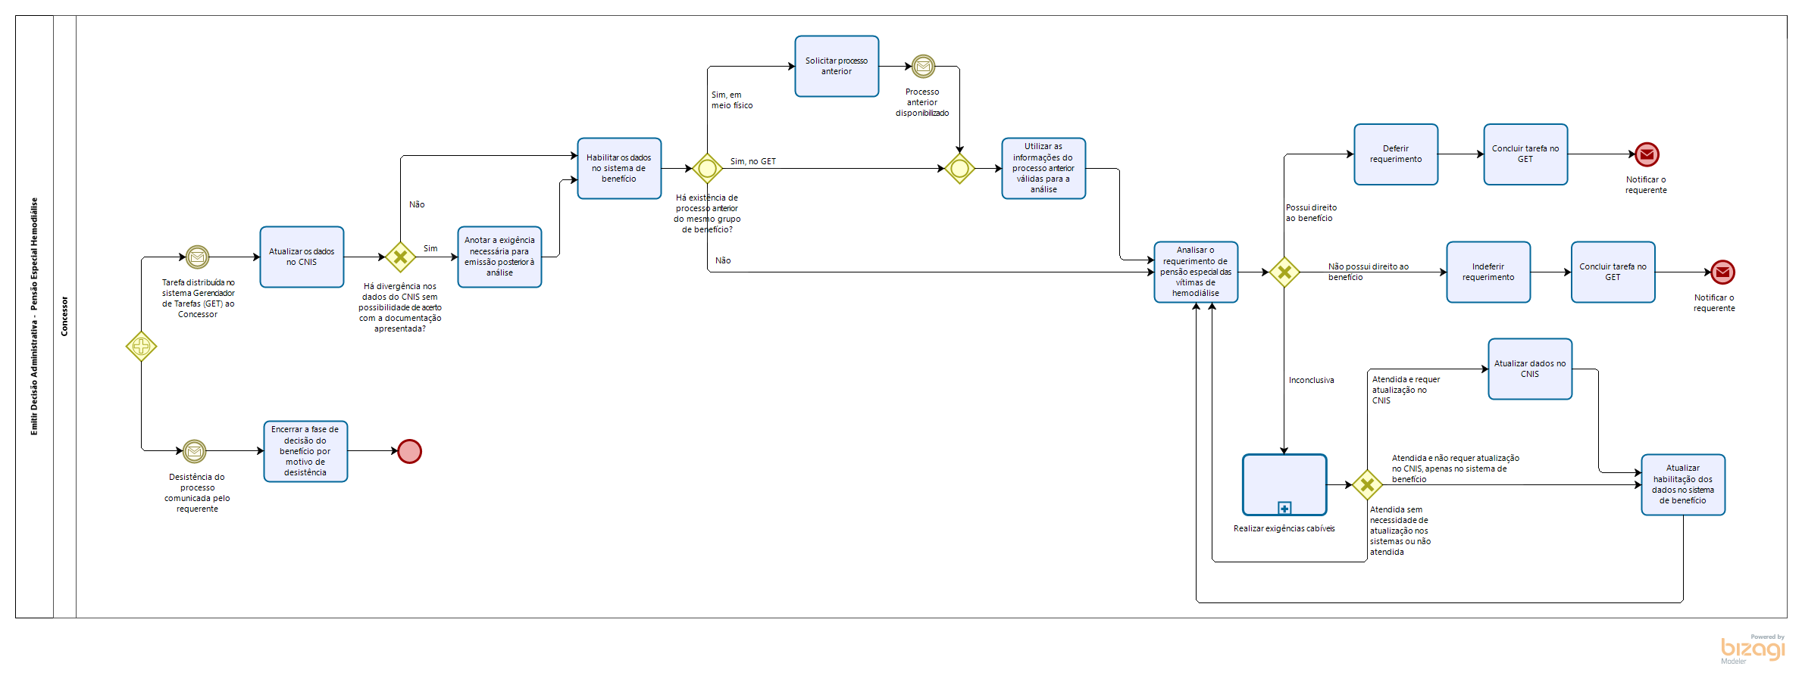

O item acima é o fluxograma modelado do processo de Pensão Especial Hemodiálise, que descreve a sequência de cada uma das etapas a serem percorridas por parte dos concessores durante a execução de suas atividades, visto que no mesmo, poderiam ser feitas alterações ou não de acordo com a forma de trabalho de cada servidor na APS em análise.
As etapas do processo se dão na seguinte ordem: “Atualizar os dados no CNIS”, “Anotar a exigência necessária para emissão posterior à análise”, “Habilitar os dados no sistema de benefício”, “Solicitar processo anterior”, “Utilizar as informações do processo anterior válidas para a análise”, “Analisar o requerimento de pensão especial das vítimas de hemodiálise”, “Realizar exigências cabíveis”, “Atualizar dados no CNIS”, “Atualizar habilitação dos dados no sistema de benefício”, “Deferir o requerimento”, “Concluir a tarefa no GET”, “Indeferir o requerimento”, “Concluir a tarefa no GET”, “Encerrar a fase de decisão do benefício por motivo de desistência”, respectivamente, visto que as mesmas não são definitivas e podem variar de acordo com cada APS.

2.17.2 Validação do processo
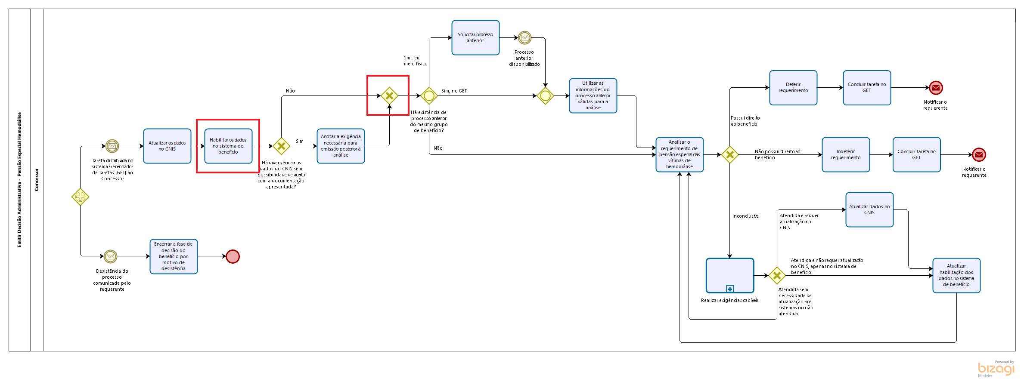

Assim, pode se dizer que, a maior parte das atividades dispostas no decorrer do processo não tiveram alterações consideráveis, porém apenas em uma das partes do mesmo correram pequenas trocas de posição/sequência dessas atividades. Visto que nesse caso, se comparado ao processo modelo. Sendo assim, a modificação propõe que primeiro seja feita a atividade de “Habilitar os dados no sistema de benefício” e somente após isso a de “Anotar a exigência necessária para emissão posterior à análise”, de forma que as atividades tenham coerência entre si.
Dessa forma, a sequência de atividades logo após a troca de posição das mesmas, foram elencadas da seguinte forma: “Atualizar os dados no CNIS”, “Habilitar os dados no sistema de benefício”, “Anotar a exigência necessária para emissão posterior à análise”, “Solicitar processo anterior”, “Utilizar as informações do processo anterior válidas para a análise”, “Analisar o requerimento de pensão especial das vítimas de hemodiálise”, “Realizar exigências cabíveis”, “Atualizar dados no CNIS”, “Atualizar habilitação dos dados no sistema de benefício”, “Deferir o requerimento”, “Concluir a tarefa no GET”, “Indeferir o requerimento”, “Concluir a tarefa no GET”, “Encerrar a fase de decisão do benefício por motivo de desistência” respectivamente.

2.17.3 Cronoanálise
Esta etapa de cronoanálise do processo em questão não foi realizada, visto que tal processo está entre os que não são executados na APS de Presidente Prudente, sendo feita apenas sua validação junto aos concessores. Tendo em vista que é impossível fazer a medição dos tempos de cada uma das tarefas.

2.17.4 Itens de tomada de decisão
A etapa para análise das tomadas de decisão por parte dos concessores para a execução do processo também não foi aplicada, isto por que, além de esse processo não ser realizado pelos servidores na APS em estudo, o mesmo não se utiliza dessa tabela de decisão. Sendo assim, não há como transmitir nenhuma informação adicional sobre o mesmo.

2.17.5 Panorama geral do processo
No que diz respeito a essa etapa, também não foi possível executá-la, visto que a mesma depende exclusivamente da aplicação do questionário de melhorias, como os que foram aplicados em outros processos. Porém, vale ressaltar que, o questionário só é aplicado em processos que possuem cronoanálise, e este por sua vez não possui, já que não é realizado na APS em estudo, sendo então praticamente impossível ficar a par de maiores informações que girem em torno desse processo. Porém, segundo os concessores, o processo em si é simples e se aproxima de outros processos de concessão de benefício, e que também o fluxograma está correto e de acordo com as normas e diretrizes estabelecidas para sua execução.

PROCESSO XVIII - Processo de Atendimento

Processo planejado
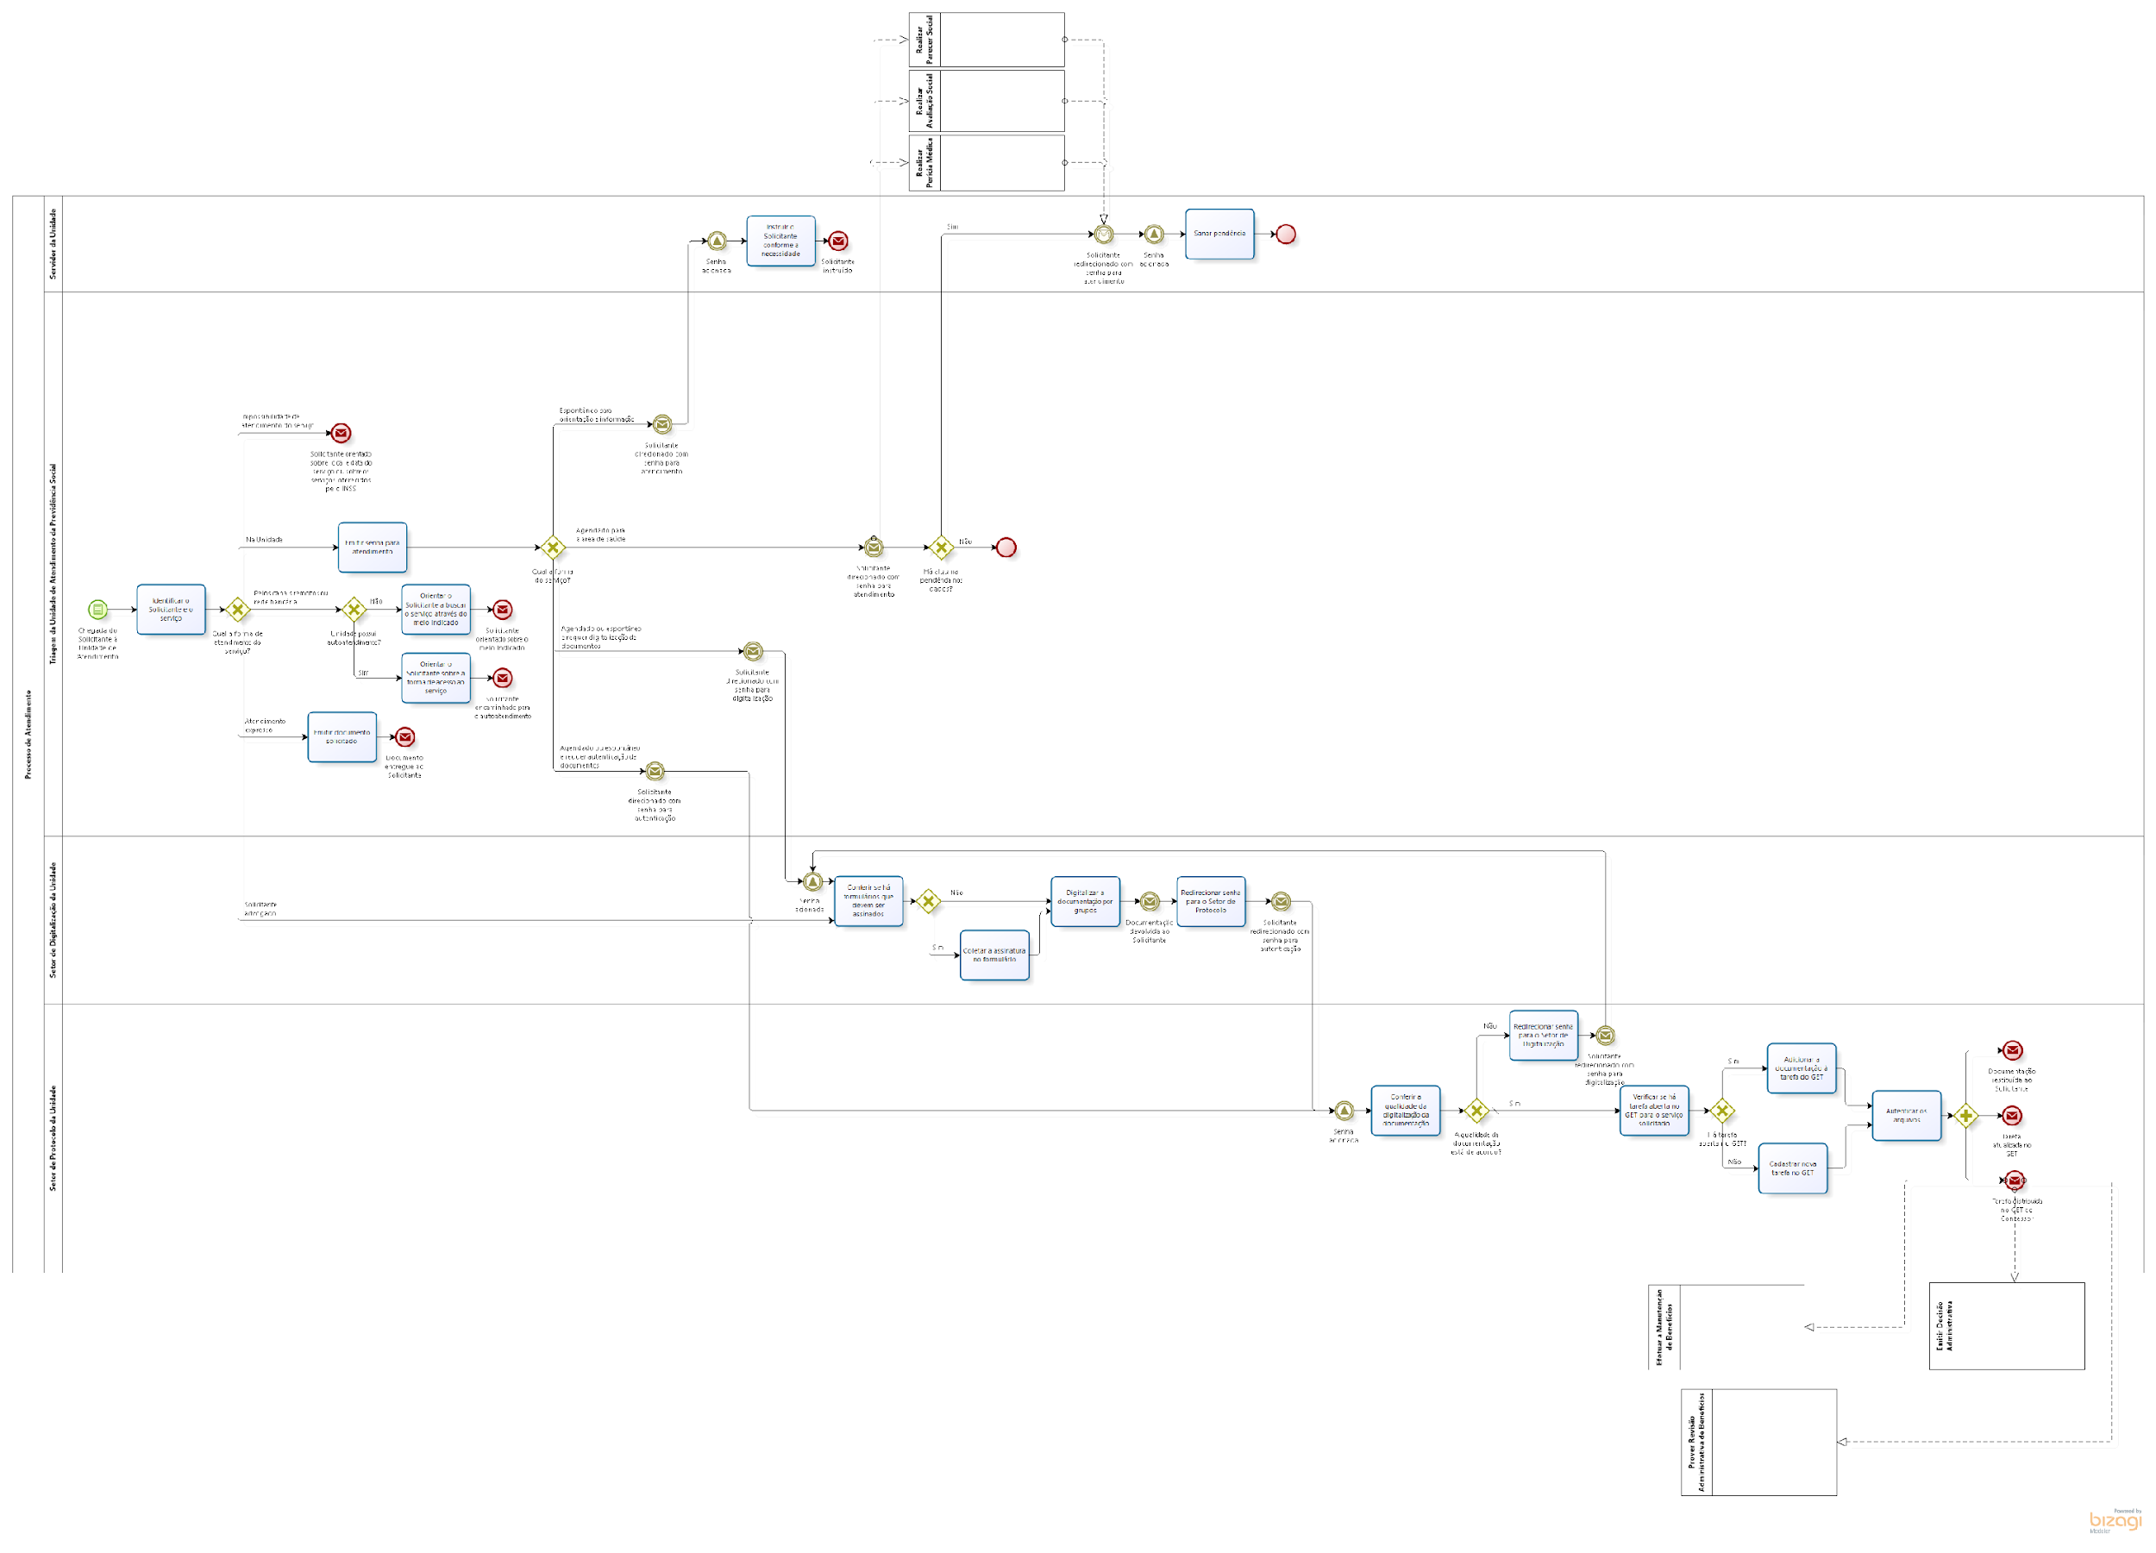

O item acima é o fluxograma modelo do processo de atendimento, que descreve a sequência de cada uma das etapas a serem percorridas por parte dos concessores durante a execução de suas atividades, visto que, poderiam ser feitas alterações ou não no mesmo logo após sua validação, indo de acordo com a forma de trabalho realizada por cada servidor na APS em análise.
Sendo assim, cada uma das etapas do modelo foram traçadas acompanhando a seguinte sequência de atividades: “Identificar o Solicitante e o serviço”, “Orientar o Solicitante a buscar o serviço através do meio indicado”, “Orientar o Solicitante sobre a forma de acesso ao serviço”, “Emitir documento solicitado”, “Emitir senha para atendimento”, “Instruir o solicitante conforme a necessidade”, “Sanar pendência”, “Redirecionar senha para o setor competente”, “Conferir se há formulários que devem ser assinados”, “Coletar a assinatura no formulário”, “Digitalizar a documentação por grupos”, “Redirecionar senha para o Setor de Protocolo”,” Conferir a qualidade da digitalização da documentação”,” Redirecionar senha para o Setor de Digitalização”,” Verificar se há tarefa aberta no GET para o serviço solicitado”,” Adicionar a documentação à tarefa do GET”,” Cadastrar nova tarefa no GET”, e por fim, “Autenticar os arquivos”.
Vale lembrar que cada atividade possui distintamente as ações a serem executadas passo a passo. E logo após a análise com base no modelo citado acima e a aplicação prática de cada etapa na APS, passou-se para a parte de validação e redesenho de etapas que foram alteradas no processo.

2.18.2 Validação do processo
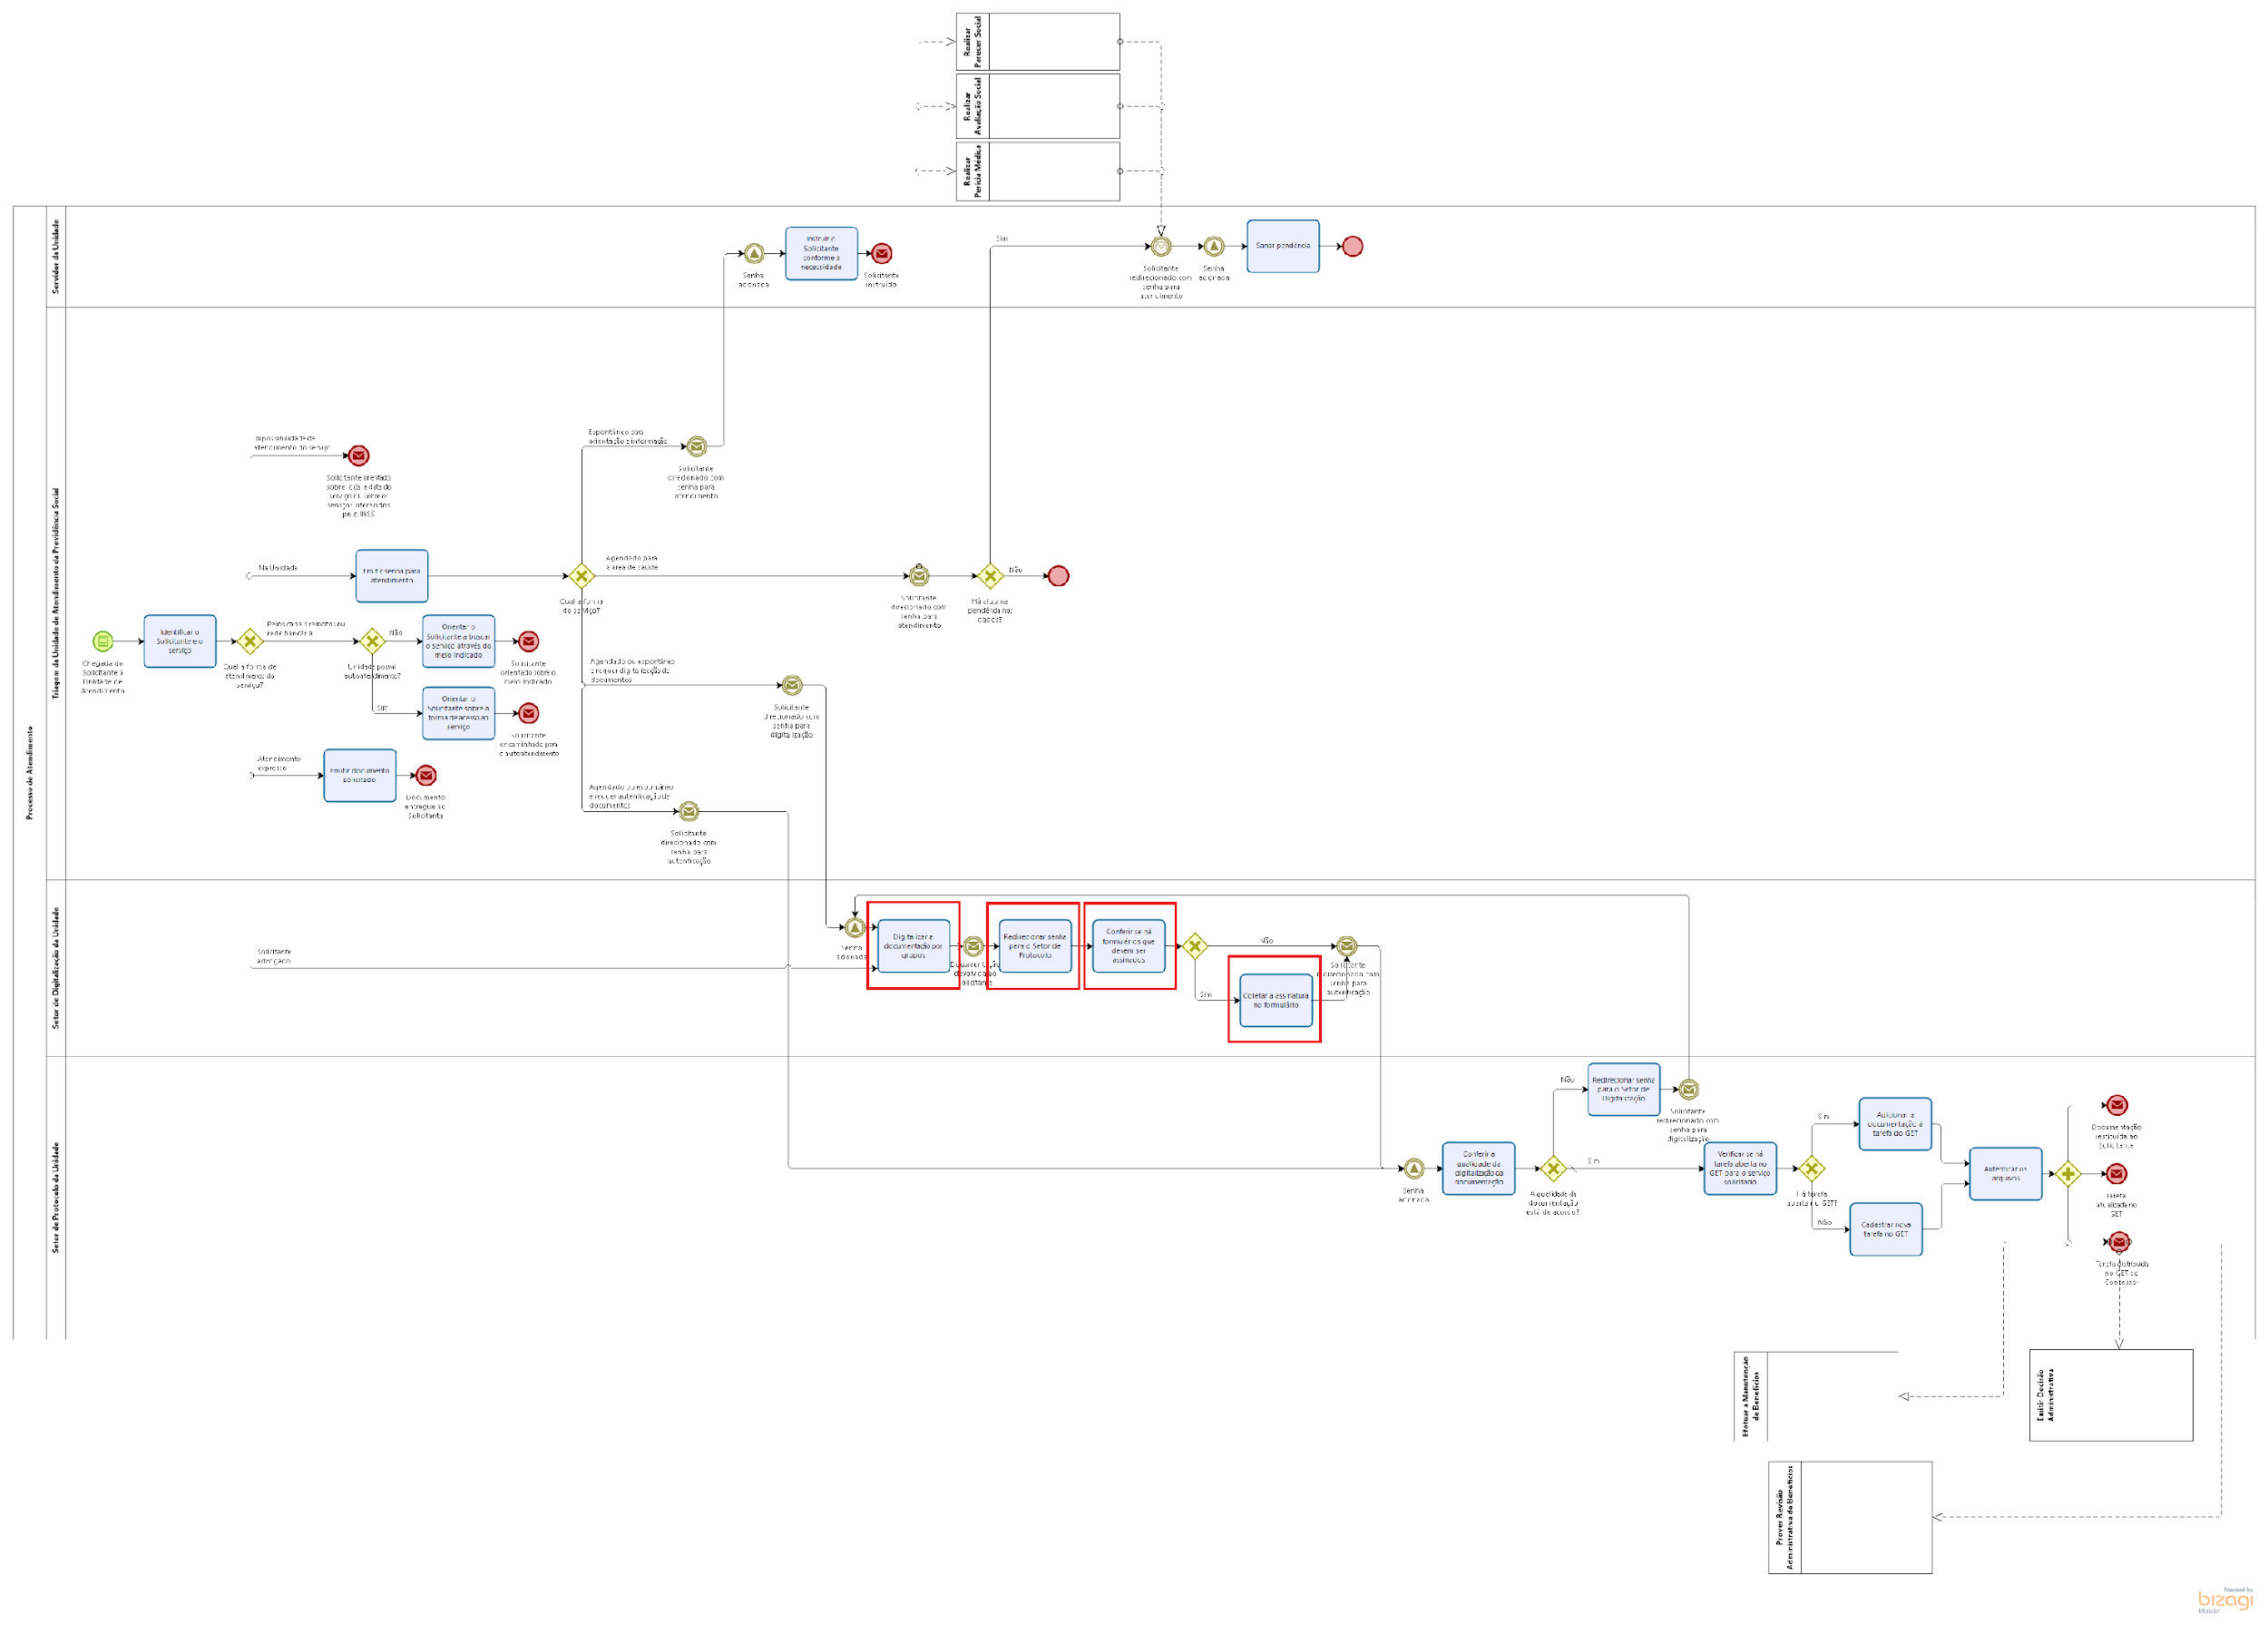

Assim, pode se dizer que, a maior parte das atividades dispostas no decorrer do processo não tiveram alterações consideráveis, porém apenas em uma das partes do mesmo correram pequenas trocas de posição/sequência dessas atividades. Visto que nesse caso, se comparado ao processo modelo, a tarefa de “coletar a assinatura no formulário” é situada logo após a tarefa “conferir se há formulários que devem ser assinados”, tendo em vista que, para que seja possível coletar assinatura, antes é necessário fazer a digitalização dos documentos, o redirecionamento da senha, conferir se há ou não formulários a serem assinados, e em caso afirmativo coleta-se assinatura, passando assim para as próximas etapas do processo.
Dessa maneira o passo a passo na execução desse processo até o final se dá na seguinte ordem: “Identificar o Solicitante e o serviço”, “Orientar o Solicitante a buscar o serviço através do meio indicado”, “Orientar o Solicitante sobre a forma de acesso ao serviço”, “Emitir documento solicitado”, “Emitir senha para atendimento”, “Instruir o solicitante conforme a necessidade”, “Sanar pendência”, “Redirecionar senha para o setor competente”, “Digitalizar a documentação por grupos”, “Redirecionar senha para o Setor de Protocolo”, “Conferir se há formulários que devem ser assinados”, “Coletar a assinatura no formulário”,” Conferir a qualidade da digitalização da documentação”,” Redirecionar senha para o Setor de Digitalização”,” Verificar se há tarefa aberta no GET para o serviço solicitado”,” Adicionar a documentação à tarefa do GET”,” Cadastrar nova tarefa no GET”, e por fim, “Autenticar os arquivos”. Vale lembrar que as tarefas destacadas acima em negrito e itálico são as que mudaram de posicionamento no atual processo.

2.18.3 Cronoanálise
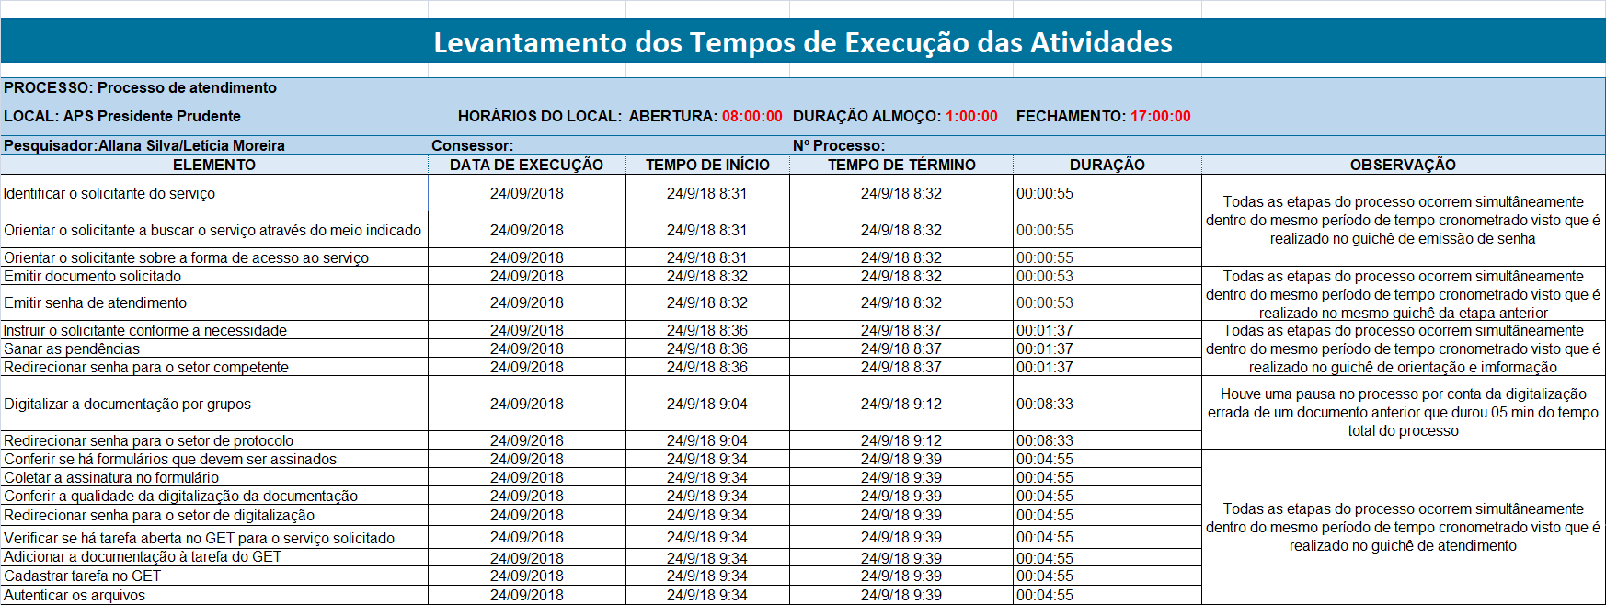

Na tabela de cronoanálise acima, estão representadas todas as etapas/atividades do processo analisado, visto que em sua maioria ocorrem simultaneamente e por sua vez não há como cronometrá-las distintamente, já que são formadas por um conjunto de micro atividades. Sendo assim, foram agrupadas em conjunto as atividades que são executadas ao mesmo tempo, (visto como uma forma de otimização do tempo por parte dos servidores), e foi dada a mesma média de tempo de execução para as mesmas. Vale lembrar que todas as etapas seguem a ordem em que estão registradas na planilha, levando em consideração as mudanças ocorridas no processo, e também o fato de que nesse caso analisado, houve uma pausa considerável no processo por conta da digitalização errada de um documento anterior ao processo cronometrado, que durou aproximadamente 5 minutos do tempo total analisado.
Dessa maneira o passo a passo na execução desse processo até o final ocorre na seguinte ordem: “Identificar o Solicitante e o serviço”, “Orientar o Solicitante a buscar o serviço através do meio indicado”, “Orientar o Solicitante sobre a forma de acesso ao serviço”, etapas que levam em média 55 segundos para serem realizadas simultaneamente no guichê de senha. “Emitir documento solicitado” e “Emitir senha para atendimento”, levam cerca de 53 segundos, também realizado no guichê de senha. “Instruir o solicitante conforme a necessidade”, “Sanar pendência”, “Redirecionar senha para o setor competente”, duram cerca de 1 minuto e 37 segundos no guichê de orientação e informação. “Digitalizar a documentação por grupos”, “Redirecionar senha para o Setor de Protocolo”, duraram cerca de 3 minutos e 33 segundos, visto que no tempo total foram somados os 5 minutos de atraso no processo que foi ressaltado anteriormente, porém continuaram sendo feitas as medições até finalizar as tarefas, que obtiveram um tempo total cronometrado de 8 minutos e 33 segundos. “Conferir se há formulários que devem ser assinados”, “Coletar a assinatura no formulário”, ”Conferir a qualidade da digitalização da documentação”, “Redirecionar senha para o Setor de Digitalização”, “Verificar se há tarefa aberta no GET para o serviço solicitado”, “Adicionar a documentação à tarefa do GET”, “Cadastrar nova tarefa no GET”, e por fim, “Autenticar os arquivos”, tiveram juntas o tempo total de aproximadamente 4 minutos e 55 segundos. Além disso, é importante destacar que as mudanças de localização de atividades estão destacadas acima em negrito e itálico, e as outras apenas em negrito, já que antes de coletar assinatura (caso necessário), os documentos devem ser digitalizados, como ressaltado anteriormente.
Obs: Foram feitas algumas observações na planilha em que seguem as etapas com o intuito de explicar o porquê da presença de tempos iguais para diferentes atividades conjuntamente.

2.18.4 Itens de tomada de decisão
Nesse processo não são utilizados esses critérios para a tomada de decisão no decorrer de nenhuma de suas etapas. Visto que é um processo realizado no setor de atendimento ao público, e não demanda esse tipo de análise.

2.18.5 Panorama geral do processo
Após a realização da validação do processo, o relatório diário das atividades e a cronoanálise, foi aplicado um questionário referente ao processo analisado aos concessores envolvidos. O questionário envolveu indagações sobre o escopo e o processo como um todo, visto que essas questões juntamente a opinião dos concessores ressaltam possíveis melhorias, problemas, fatores críticos no processo, as consequências dos impasses existentes no seu decorrer e que atrapalham a realização do mesmo, entre outras questões. Sendo assim, com o panorama do questionário de melhorias pôde se ter uma visão mais ampla sobre todo o processo, tendo em vista os assuntos discorridos à diante.
Com relação ao escopo do processo no que diz respeito aos fatores críticos e requisitos das entradas e saídas que devem ser atendidos referente à questão de número 1, os concessores afirmaram que em ambas as partes é importante haver o cadastro de um endereço de e-mail do solicitante, afim de facilitar a troca de informações sobre questões relacionadas ao processo, para a entrada e saída de dados tanto ao solicitante como ao servidor, agilizando assim os procedimentos. Já com relação aos limites do processo alvos de melhorias situada na questão de número 2, segundo os concessores o fato de o segurado possuir um e-mail cadastrado em seus dados/documentação facilitaria bastante no processo, bem como em seu acompanhamento por parte dos indivíduos remotamente, além de que, para os concessores também seria muito válido. Já no caso das questões que fogem do escopo no processo segundo eles, está à realização dos agendamentos, que podem ser feitos diretamente pelo site Meu INSS, e que às vezes são na própria agência através do servidor, isso ocorre porque muitas pessoas relatam não conseguir realizá-lo remotamente, até mesmo devido à falta de informações.
Na questão de número 3 que é referente ao processo como um todo, há a indagação do que funciona bem no processo, que teve como resposta dos concessores a digitalização dos documentos, que fora a existência de algum erro de digitalização por parte de um indivíduo, ela funciona muito bem, e que também para quem faz o registro de um e-mail ante ao processo, por sua vez tem mais facilidade na comunicação e acompanhamento do mesmo. Na questão de número 4 que aborda sobre quais as atividades segundo a visão do concessor agregam valor ao cliente e ao negócio (para o desenvolvimento do processo), e quais delas não geram nenhum valor, tendo respectivamente como resposta com relação a agregar valor ao cliente o fato do mesmo poder acompanhar as etapas do processo por meios remotos como o meu INSS, além da possibilidade de reconhecimento automático do direito (aprovação do processo) pelo site ou 135. Já no que tange a geração de valor ao processo, estão às possibilidades e auxílio que os sistemas fornecem para o desenvolvimento do processo, além do uso de formulários pelo servidor, que podem garantir maiores informações para análise posterior do processo. Visto que não existem atividades no processo que não gerem nenhum valor, pois todos os fluxos seguidos são necessários para seu desenvolvimento. Logo em seguida a questão de número 5 abordou sobre quais são os problemas existentes e gargalos no processo, além de suas consequências, onde os concessores alegaram que há um longo tempo de espera depois que o segurado retira a senha para que seja atendido, pois muitas vezes eles passam por diferentes guichês, além das situações diversas que podem ocorrer, o que por sua vez causa atraso na execução dos processos, além da demora no atendimento.
Na questão de número 6 foram destacadas, segundo os servidores, quais as mudanças mais significativas que poderiam ocorrer nesse processo, sendo alegado que quanto à digitalização há a necessidade de aumentar o número de estagiários/servidores para sua execução, tida como uma forma de facilitar o andamento dos processos e evitar demoras. Na questão 7 quanto aos modelos de referências, benchmarking conhecidos ou algo do tipo que poderia ser copiado para um melhoramento no processo, foi ressaltado pelos concessores que as mudanças referentes à inclusão do INSS digital ainda estão em andamento, e que algumas dessas práticas são aplicadas tendo como referência os bancos, que também se utilizam de aplicativos para solucionar problemas, realizar atendimentos entre outros tudo remotamente. Assim como o fornecimento de uma senha quando as pessoas vêm à agência, para que as mesmas possam solucionar seus problemas pelo próprio APP. (Boa parte das inovações estão em fase de início/implantação). Na questão de número 8 com relação a quem monitora o processo, foi indagado sobre quais as dimensões de indicadores e informações utilizadas para esse fim, sendo que os concessores ressaltaram que o mesmo é feito por parte dos chefes imediatos e pela diretoria de atendimento (local e central) da APS, e que todas as dimensões de indicadores são observadas, principalmente com relação ao custo para ambas às partes, visto que sua proposta é diminuí-lo. Além de que as informações utilizadas para medição dos resultados do serviço, são através da ouvidoria, em que também estão presentes as reclamações dos segurados, ou até mesmo aquelas reclamações que são feitas aos próprios servidores na agência. A questão 9 aborda quais as legislações, normas ou regras existentes são usadas para a execução do processo, onde os concessores destacaram algumas das principais, que são, a lei de benefícios, lei do processo, administrativo 9784, normativos internos e memorandos circulares. Por fim, na questão de número 10, foi feito o questionamento sobre quais os sistemas envolvidos no processo, bem como suas restrições e oportunidades, onde foram citados o sistema SAT, em que há o redirecionamento das senhas, além de que por meio desse sistema o próprio responsável pela triagem pode imprimir algumas informações que o segurado necessita, podendo finalizar o atendimento sem que o mesmo precise esperar na fila para sanar suas dúvidas/pendências. Porém vale lembrar que em algumas vezes o mesmo apresenta inconsistências, não sincroniza os agendamentos, tendo assim que consultá-los por fora. O GET por sua vez funciona bem, principalmente por ser um sistema simples de armazenamento de dados (que é uma oportunidade), porém às vezes se encontra indisponível, e apresenta lentidão nas atualizações (sendo essas suas restrições no processo).

PROCESSO XIX – Implantar - Salário Família
2.19.1 Processo Planejado
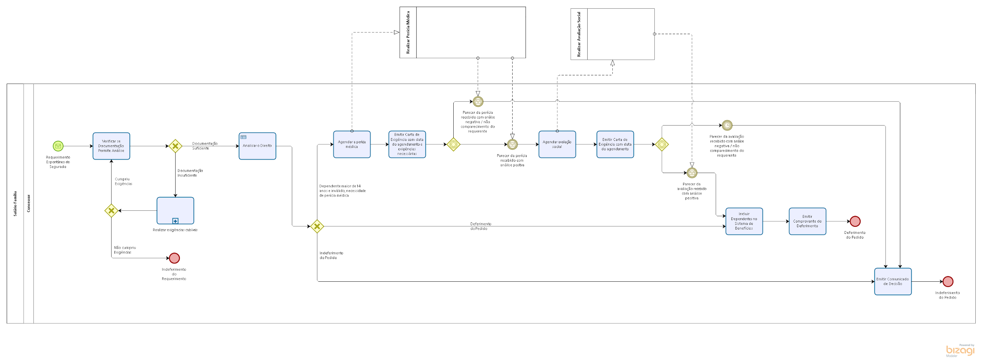

O item acima é o fluxograma modelo do processo de Implantar – Salário Família, que descreve a sequência de cada uma das etapas a serem percorridas por parte dos concessores durante a execução de suas atividades, visto que, poderiam ser feitas alterações ou não no mesmo logo após sua validação, indo de acordo com a forma de trabalho realizada por cada servidor na APS em análise.
Sendo assim, cada uma das etapas do modelo foram traçadas acompanhando a seguinte sequência de atividades: “Verificar se Documentação Permite Análise”, “Realizar exigências cabíveis”, “Analisar o Direito”, “Incluir Dependentes no Sistema de Benefícios”, “Emitir Comprovante do Deferimento”, “Emitir Comunicado de Indeferimento”, “Agendar a perícia médica”, “Emitir Carta de Exigência com data do agendamento e exigências necessárias”, “Agendar avaliação social” e por fim “Emitir Carta de Exigência com data do agendamento” respectivamente.

2.19.2 Validação do processo
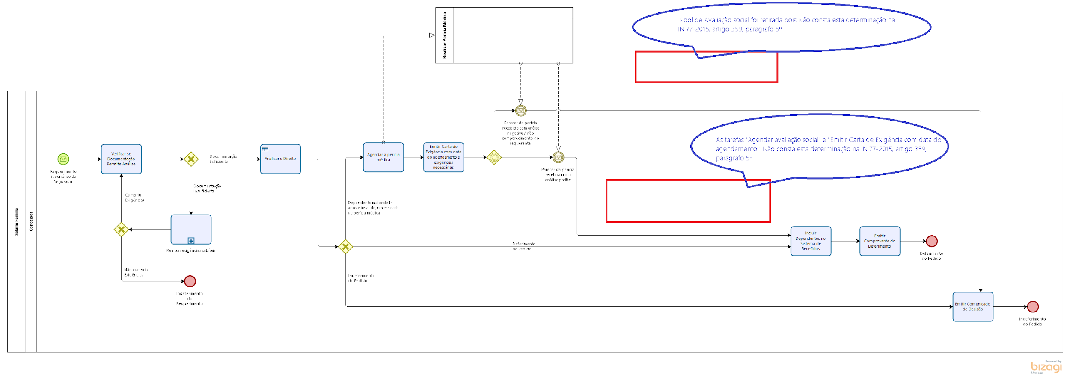

Conforme o diagrama acima, identificou-se que no processo de Emitir Salário Família as tarefas “Agendar avaliação social” e “Emitir Carta de Exigência com data do agendamento” não realizadas são realizadas, pois não consta esta determinação na IN 77-2015, artigo 359, parágrafo 5º.
Assim, pode se dizer que, a maior parte das atividades dispostas no decorrer do processo não tiveram alterações consideráveis, porém apenas em uma das partes do mesmo ocorreram pequenas trocas de posição/sequência dessas atividades. Visto que nesse caso, se comparado ao processo modelo, as tarefas de “Agendar avaliação social” e “Emitir Carta de Exigência com data do agendamento”, não são realizadas, pois não consta esta determinação na IN 77-2015, artigo 359, parágrafo 5º. Feito isso, constatou-se que não há problemas em nenhuma de suas tarefas, logo também não existe consequência advinda delas. Somente foi elencada, a seguinte observação: os concessores o validaram conforme apresentado, e de acordo com suas competências, porém ressaltam que nunca o executaram, logo a análise se limita a essas informações.

1.19.3 Cronoanálise
Esta etapa de cronoanálise do processo em questão não foi realizada, visto que tal processo está entre os que não são executados na APS de Presidente Prudente, sendo feita apenas sua validação junto aos concessores. Tendo em vista que é impossível fazer a medição dos tempos de cada uma das tarefas.

1.19.4 Itens de tomada de decisão
Nessa etapa, foi aplicado aos concessores uma tabela com diversas atividades de tomada de decisão, que por sua vez são necessárias para a análise do processo, mesmo que este não seja realizado na APS em questão. Esses requisitos por sua vez, devem ser seguidos por parte dos concessores, para que possam tomar conhecimento de maiores informações sobre o processo em análise, bem como guiá-lo de forma correta. As indagações que fazem parte desse processo e que devem ser observadas com mais diligência pelo concessor nas entradas do processo são respectivamente: Entradas: “Recebe B31, B32, B91, B92 ou B41 Rural” (Sim ou Não), “Recebe outra espécie de aposentadoria” (Sim ou Não), “Sexo do requerente” (Homem ou Mulher), “Idade do requerente” (< 65, < 60, >= 65, >= 60), “Empregado/Trabalhador Avulso/Doméstico” (Sim ou Não), “Atendimento ao limite máximo do salário de contribuição” (Sim ou Não), “Dependentes filhos menores de 14 anos” (Sim ou Não), “Filho > 14 anos inválido” (Sim ou Não). Já nas Saídas pós análise as respostas foram/poderiam ser: (Não possui direito ao benefício, Possui direito ao benefício ou Necessidade de Perícia Médica).

1.19.5 Panorama geral do processo
No que diz respeito a essa etapa, também não é possível executá-la, visto que a mesma depende exclusivamente da aplicação do questionário de melhorias, como os que foram aplicados em outros processos. Porém vale ressaltar que, o questionário só é aplicado em processos que possuem cronoanálise, e este por sua vez não possui, já que não é realizado na APS em estudo, sendo então praticamente impossível ficar a par de maiores informações que girem em torno desse processo.

PROCESSO XX - Síndrome Talidomida
2.20.1 Processo planejado
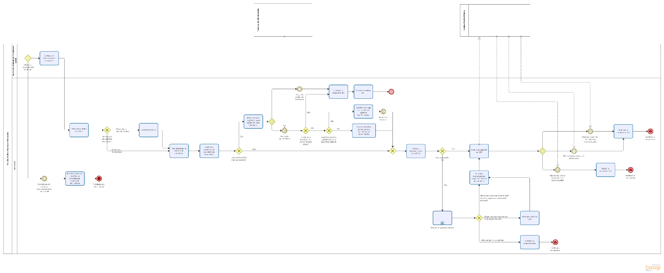

O item acima é o fluxograma modelo do processo de Pensão Vitalícia – Síndrome de Talidomida, que descreve a sequência de cada uma das etapas a serem percorridas por parte dos concessores durante a execução de suas atividades, visto que, poderiam ser feitas alterações ou não no mesmo logo após sua validação, indo de acordo com a forma de trabalho realizada por cada servidor na APS em análise.
Sendo assim, cada uma das etapas do modelo foram traçadas acompanhando a seguinte sequência de atividades: “Distribuir o processo para o Concessor”, “Atualizar os dados do instituidor no CNIS”, “Anotar a exigência necessária para emissão posterior”, “Habilitar dados no sistema de benefício”, “Verificar a existência de benefício não acumulável”, “Emitir carta de exigências para opção do mais vantajoso”, “Indeferir o requerimento”, “Concluir a tarefa no GET”, “Cessar o benefício anteriormente concedido ao dependente”, “Solicitar a cessação do benefício à agência mantenedora”, “Verificar documentação específica”, “Realizar exigências cabíveis”, “Atualizar dados no CNIS”, “Atualizar habilitação dos dados no sistema de benefício”, “Cadastrar sub tarefa no GET”, “Indeferir o requerimento”, “Deferir o requerimento”, “Encerrar a fase de decisão do benefício por motivo de desistência”, respectivamente.

2.20.2 Validação do processo
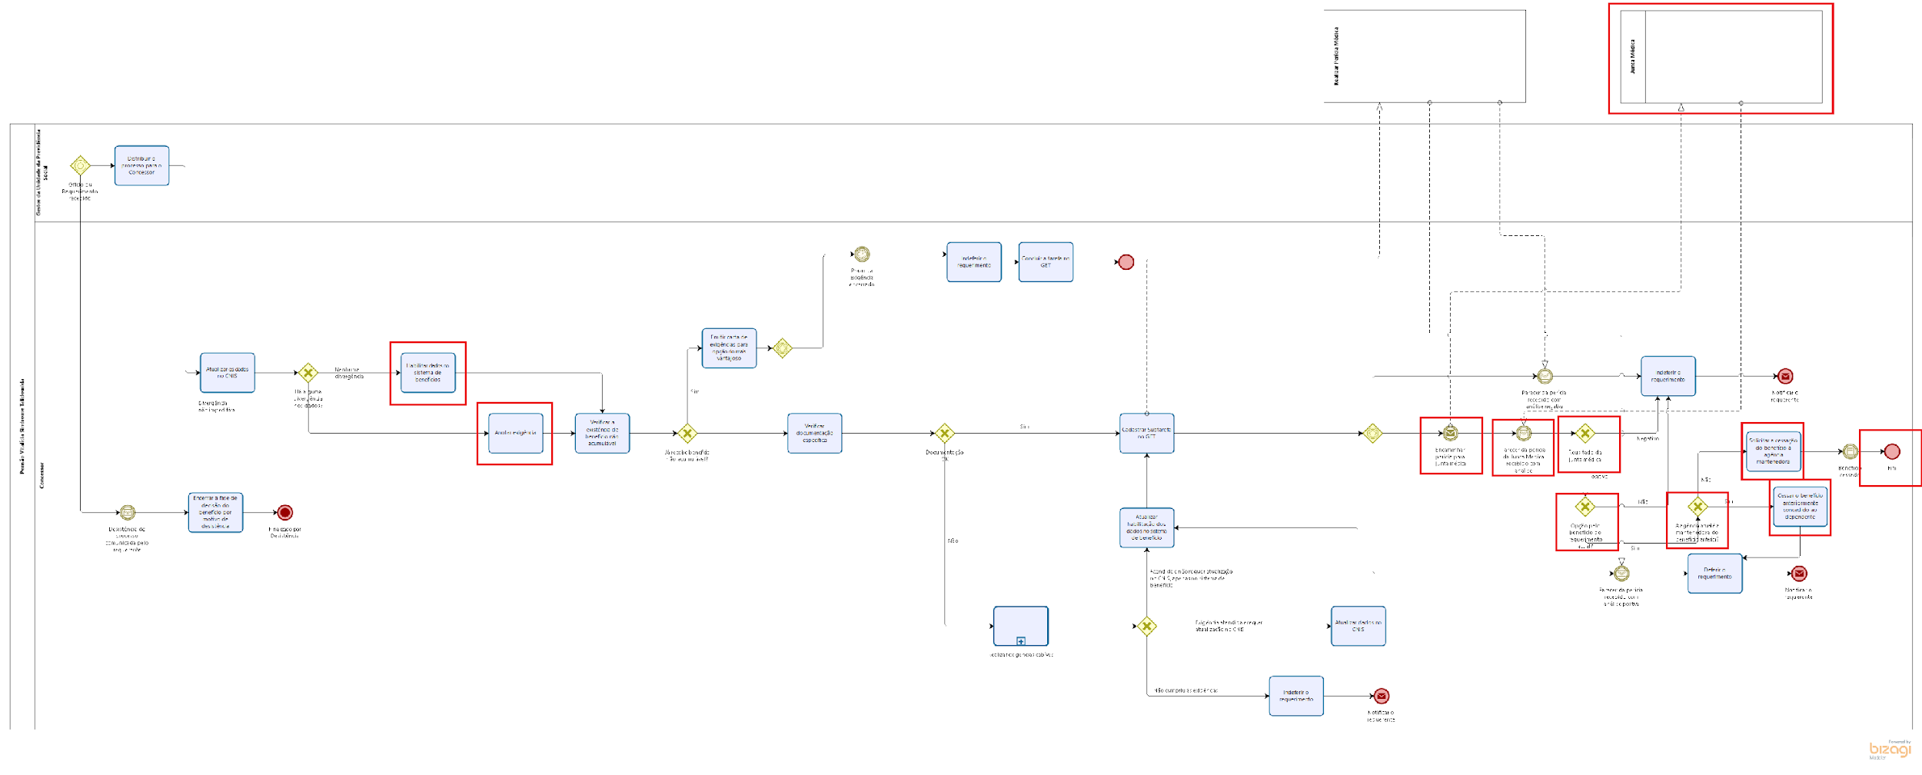

Assim, pode-se dizer que, a maior parte das atividades dispostas no decorrer do processo não tiveram alterações consideráveis, porém apenas em uma das partes do mesmo ocorreram pequenas trocas de posição/sequência/nome dessas atividades. Visto que nesse caso, se comparado ao processo modelo, a tarefa de “Habilitar dados no sistema de benefício” e “Anotar a exigência necessária para emissão posterior” estão invertidas de forma que, primeiro precisa-se habilitar os dados e somente depois o concessor faz a anotação das exigências, onde apenas foram trocadas de posição no fluxograma. Já com relação às tarefas de “Cessar o benefício anteriormente concedido ao dependente” e “Solicitar a cessação do benefício à agência mantenedora”, que estavam presentes no meio do processo, foram remanejadas para o final, sendo que, para cessar ou solicitar a cessação do benefício é necessário que o requerente passe pela perícia médica assim como no caso de deferimento ou indeferimento. Também houve alguns acréscimos, pois no processo modelado, havia apenas a necessidade de o requerente passar pela “perícia médica” porém, no processo remodelado, por conta de suas especificidades, fez-se necessário que o requerente também passasse pela “junta médica”, etapa na qual o requerente será avaliado por um médico especialista geneticista para que se comprove a evolução da doença ao longo dos anos, sendo assim, foram adicionados no processo “novos gateways” e uma “nova piscina” referente a esta etapa.
Dessa maneira o passo a passo na execução desse processo até o final se dá na seguinte ordem: “Distribuir o processo para o Concessor”, “Atualizar os dados do instituidor no CNIS”, “Habilitar dados no sistema de benefício”, “Anotar a exigência necessária para emissão posterior”, “Verificar a existência de benefício não acumulável”, “Emitir carta de exigências para opção do mais vantajoso”, “Indeferir o requerimento”, “Concluir a tarefa no GET”, “Verificar documentação específica”, “Realizar exigências cabíveis”, “Atualizar dados no CNIS”, “Atualizar habilitação dos dados no sistema de benefício”, “Cadastrar sub tarefa no GET”, “Indeferir o requerimento”, “Cessar o benefício anteriormente concedido ao dependente”, “Solicitar a cessação do benefício à agência mantenedora”, “Deferir o requerimento”, “Encerrar a fase de decisão do benefício por motivo de desistência”, respectivamente.
Vale lembrar que as atividades destacadas em negrito e itálico foram as que sofreram alterações, além disso, as inserções de gateways e da nova piscina não foram citadas na sequência acima, visto que a mesma se refere apenas ao conjunto de atividades. Porém, os demais artefatos estão contidos no fluxograma já validado, e destacados por um retângulo na cor vermelha.

2.20.3 Cronoanálise
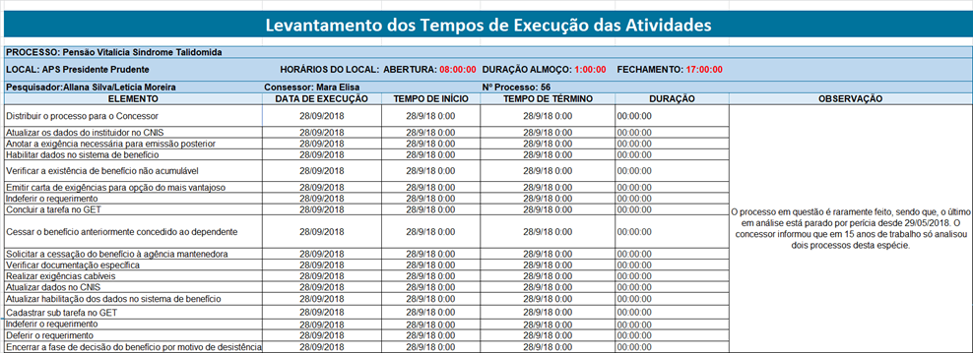

Apesar de constar como um dos processos a serem realizados na APS de Presidente Prudente, o mesmo é raramente executado, sendo que o mesmo foi executado cerca de 2 vezes em praticamente 15 anos. Atualmente existe apenas um processo em análise, porém, está parado no sistema devido a etapa de perícia médica desde 29/05/2018, ou seja, 5 meses, na qual ainda não houve parecer dos mesmos. Desta forma, ficou impossibilitada a execução da cronoanálise do processo.

2.20.4 Itens de tomada de decisão
A etapa para análise das tomadas de decisão por parte dos concessores para a execução do processo também não foi aplicada, isto por que, além de esse processo não ser realizado com frequência pelos servidores na APS em estudo, o mesmo não se utiliza dessa tabela de decisão. Sendo assim, não há como transmitir nenhuma informação adicional sobre o mesmo.

2.20.5 Panorama geral do processo
Na primeira questão foi mencionado pelos concessores que faz se necessária a apresentação correta da documentação por parte do requerente para dar entrada ao processo, assim como, também é necessário que se finalize de imediato o processo e não passar de setor em setor. A segunda questão abrangeu quais seriam os alvos de melhorias relacionados ao então processo, as quais segundo os concessores seriam que a perícia médica/junta médica fosse finalizada na própria agência na qual se iniciou o processo. E já na terceira questão foi apontado que de forma geral, para este processo, o software PRISMA funciona bem atendendo às necessidades que o mesmo apresenta em sua totalidade.
A quarta questão, relacionada à agregação de valor, foi mencionada que o acesso do requerente ao processo foi uma mudança importante e que a documentação específica apresentada contribui para uma análise correta do processo. Na quinta questão foram identificados os problemas e os gargalos do processo, os quais se dão pela falta de informação fornecida ao requerente sobre o padrão das fotos exigidas, gerando mais exigências ou indeferindo o processo por falta de provas documentadas.
A sexta questão foi apontada que as melhorias mais significativas que poderiam ser feitas nesse processo, seria que a junta médica estivesse na mesma APS onde o processo está sendo conduzido, sendo assim, diminuiria consideravelmente o tempo de espera da resposta, assim como retirar esta etapa das tarefas do concessor no GET, pois a mesma, devido à demora da resposta, fica como tarefa atrasada no sistema prejudicando a produtividade do concessor perante seus superiores, fator este que é constantemente avaliado. Na sétima questão sobre as práticas de benchmarking conhecidas pelos concessores na APS em questão, mais especificamente nesse processo, foi observado que até então, os concessores não têm conhecimentos de outras práticas exteriores que existem ou poderiam existir neste processo.
A oitava questão refere-se ao monitoramento do processo e os indicadores utilizados no mesmo, que segundo os concessores, o mesmo pode ser feito por cada um deles, através da aba “auditoria” do PRISMA e também pelos gestores responsáveis que possuem acesso a essas informações, e que o principal indicador observado está relacionado à produtividade. A nona questão versa sobre as legislações utilizadas como base para a análise desse processo, na qual segundo os concessores, são seguidas as legislações pertinentes a cada espécie de acordo com as normativas do INSS mais especificamente. Por fim, a décima questão, abordou sobre os sistemas que são utilizados para execução do processo em questão, que são CNIS, PLENUS, PRISMA e GET, sendo que todos eles têm em comum, problemas de lentidão, não possuem migração de dados eficientemente entre si, assim como a necessidade de que cada software tenha uma senha específica para acesso por parte dos concessores, o que pode muitas vezes dificultá-los de acessar os sistemas necessários no momento (Acesso burocrático).

PROCESSO XXI - Subprocesso Realizar Exigências Cabíveis
2.21.1 Processo planejado
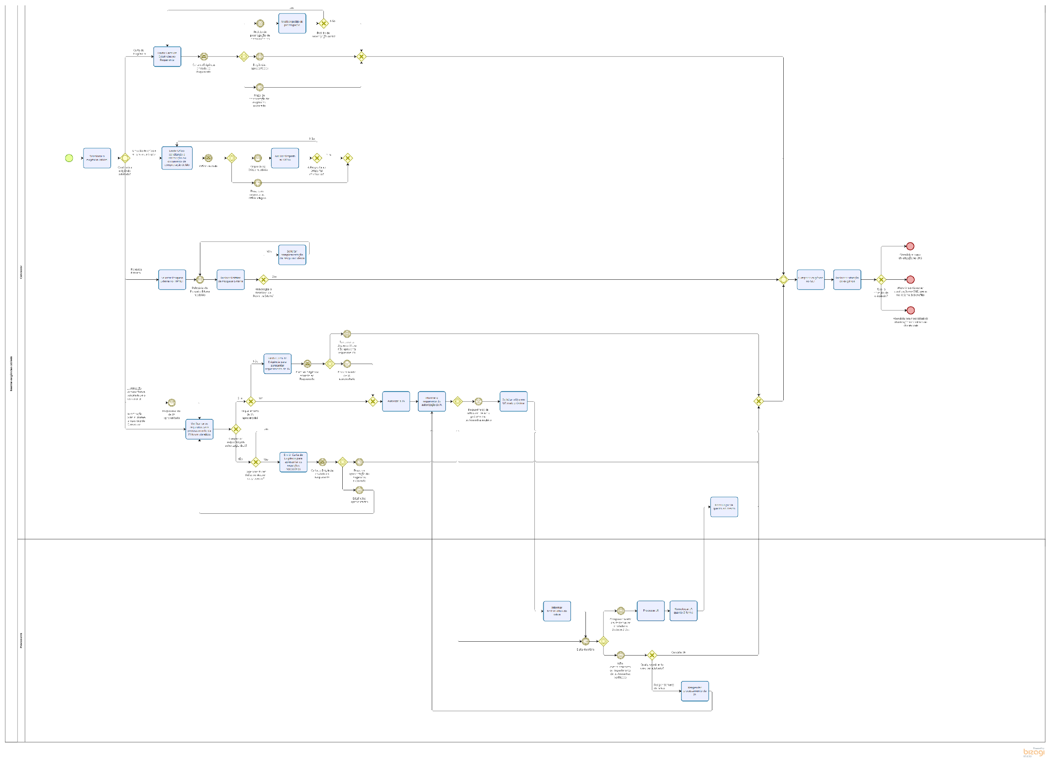

O item acima é o fluxograma modelo do Subprocesso Realizar Exigências Cabíveis, que descreve a sequência de cada uma das etapas a serem percorridas por parte dos concessores durante a execução de suas atividades, visto que, poderiam ser feitas alterações ou não no mesmo logo após sua validação, indo de acordo com a forma de trabalho realizada por cada servidor na APS em análise, porém nesse caso não houve nenhuma mudança.
Sendo assim, cada uma das etapas do modelo foram traçadas acompanhando a seguinte sequência de atividades: “Selecionar a exigência cabível”, “Emitir Carta de Exigências ao Requerente”, “Analisar pedido de prorrogação”, “Emitir Ofício solicitando a informação ou documento de comprovação do fato”, “Analisar Resposta ao Ofício”, “Solicitar Pesquisa Externa no HIPNET”, “Analisar Relatório da Pesquisa Externa”, “Solicitar complementação da Pesquisa Externa”, “Verificar se os requisitos para processamento da JA foram atendidos”, “Emitir Carta de Exigência para apresentar os requisitos necessários”, “Emitir Carta de Exigência para apresentar requerimento de JÁ”, “Autorizar a JÁ”, “Informar o requerente da autorização da JÁ”, “Solicitar oitiva em UA mais próxima”, “Informar testemunhas da oitiva”, “Reagendar processamento da JÁ”, “Processar JÁ”, “Homologar JA quanto à forma”, “Homologar JA quanto ao mérito”, “Cumprir a exigência no GET”, e por fim “Analisar a situação da exigência”.

2.21.2 Validação do Processo
O processo em questão não foi alterado no âmbito de nenhuma de suas etapas, já que as atividades realizadas pelos concessores na APS em análise seguem a mesma linhagem das etapas traçadas no modelo. Ou seja, as atividades acompanham o seguinte padrão: “Selecionar a exigência cabível”, “Emitir Carta de Exigências ao Requerente”, “Analisar pedido de prorrogação”, “Emitir Ofício solicitando a informação ou documento de comprovação do fato”, “Analisar Resposta ao Ofício”, “Solicitar Pesquisa Externa no HIPNET”, “Analisar Relatório da Pesquisa Externa”, “Solicitar complementação da Pesquisa Externa”, “Verificar se os requisitos para processamento da JA foram atendidos”, “Emitir Carta de Exigência para apresentar os requisitos necessários”, “Emitir Carta de Exigência para apresentar requerimento de JÁ”, “Autorizar a JÁ”, “Informar o requerente da autorização da JÁ”, “Solicitar oitiva em UA mais próxima”, “Informar testemunhas da oitiva”, “Reagendar processamento da JÁ”, “Processar JÁ”, “Homologar JA quanto à forma”, “Homologar JA quanto ao mérito”, “Cumprir a exigência no GET”, e por fim “Analisar a situação da exigência”.

2.21.3 Cronoanálise
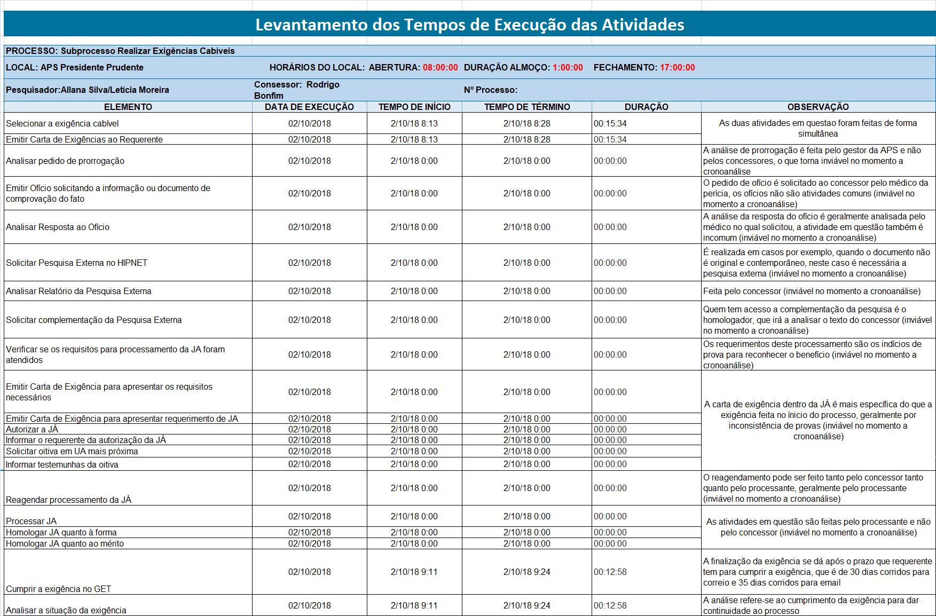

Na tabela de cronoanálise acima, estão representadas todas as etapas/atividades do processo analisado, visto que em sua maioria ocorrem simultaneamente e por sua vez não há como cronometrá-las distintamente, já que são formadas por um conjunto de micro atividades. Sendo assim, foram agrupadas em conjunto as atividades que são executadas ao mesmo tempo, (visto como uma forma de otimização do tempo por parte dos servidores), e foi dada a mesma média de tempo de execução para as mesmas. Vale lembrar que todas as etapas seguem a ordem em que estão registradas na planilha, visto que esse processo ocorre na APS analisada.
Com base na tabela acima, pode-se exemplificar as atividades justamente com relação ao tempo de duração das mesmas, onde as etapas acompanham a seguinte ordem e duração respectivamente. A tarefa “Selecionar a exigência cabível”, “Emitir Carta de Exigências ao Requerente” duraram aproximadamente 15 minutos e 34 segundos ambas simultaneamente. “Analisar pedido de prorrogação” teve seu tempo de duração zerado, já que a análise de prorrogação é feita pelo gestor da APS e não pelos concessores, tornando inviável a medição dessa etapa do processo no momento da cronoanálise. Emitir Ofício solicitando a informação ou documento de comprovação do fato” também teve seu tempo zero, por conta que o pedido de ofício é solicitado ao concessor pelo médico da perícia, visto que os ofícios não são atividades comuns aos concessores, o que tornou a medição inviável. A atividade “Analisar Resposta ao Ofício” teve seu tempo zero porque a análise da resposta do ofício é geralmente analisado pelo médico no qual a solicitou, além de que a atividade em questão é tida como incomum aos concessores e inviável para medições.
“Solicitar Pesquisa Externa no HIPNET” também se apresenta zerada em termos de tempo por que é realizada apenas em alguns casos, como por exemplo, quando o documento não é original e contemporâneo, sendo neste caso necessária uma pesquisa externa, o que tornou a atividade impossibilitada para medição. “Analisar Relatório da Pesquisa Externa” teve seu tempo igual à zero porque mesmo sendo uma atividade feita pelo concessor, não foi executada no momento da cronoanálise sendo inviável para medição. “Solicitar complementação da Pesquisa Externa” também foi zero por conta que, quem tem acesso a complementação da pesquisa é apenas o homologador, que por sua vez irá analisar o texto do concessor, sendo também inviável para se medir. “Verificar se os requisitos para processamento da JA foram atendidos” assim como as outras atividades anteriores ficaram zeradas já que os requerimentos deste processamento são os indícios de prova para reconhecer o benefício, e o concessor também não teve como realizá-la.
As atividades de “Emitir Carta de Exigência para apresentar os requisitos necessários”, “Emitir Carta de Exigência para apresentar requerimento de JA”, “Autorizar a JA”, “Informar o requerente da autorização da JA”, “Solicitar oitiva em UA mais próxima”, “Informar testemunhas da oitiva” também foram zeradas por conta de que, a carta de exigência dentro da JA é mais específica do que a exigência feita no início do processo, geralmente por inconsistência de provas, segundo o relatado pelo concessor, o que impossibilitou realizar as medições necessárias. “Reagendar processamento da JA” com relação ao tempo também permaneceu zerado, isso porque, segundo o relato do concessor o reagendamento pode ser feito tanto por ele, quanto pelo processante, porém geralmente parte do próprio processante, onde nesse caso não foi possível cumprir a atividade, nem realizar sua cronoanálise. “Processar JA”, “Homologar JA quanto à forma”, “Homologar JA quanto ao mérito” também foi zero porque as atividades em questão são feitas pelo processante e não pelo concessor, considerando assim sua inviabilidade para cronoanálise. A atividade “Cumprir a exigência no GET”, juntamente a “Analisar a situação da exigência”, tiveram a duração total de 12 minutos e 58 segundos respectivamente, ambas realizadas simultaneamente.
Vale ressaltar que a maioria das etapas não foram medidas por conta das diversas situações descritas acima, porém, cada uma delas são respeitadas, quando possível pelo concessor ante a execução do processo, visto que, no caso de exigências, as mesmas podem ou não existir no decorrer do processo, tudo depende do solicitante com relação ao serviço. Um exemplo da impossibilidade de medição de atividades durante a cronoanálise seria um fato que aconteceu em algumas etapas desse processo, em que não foi possível medir (tempo), pois o reagendamento foi feito pelo processante, assim como o processamento e homologação do JA, isso porque não ocorrem nas etapas consideradas para a medição do processo, somente são medidas as atividades relacionadas pelo concessor, ou seja, está fora de seu alcance.

2.21.4 Itens de tomada de decisão
A etapa para análise das tomadas de decisão por parte dos concessores, para a execução do processo também não foi aplicada, isto porque, nesse processo não são utilizados os critérios no decorrer de nenhuma de suas etapas. Sendo assim, não há como transmitir nenhuma informação adicional sobre o mesmo.

2.21.5 Panorama geral do processo
Após a realização da validação do processo, o relatório diário das atividades e a cronoanálise, foi aplicado um questionário referente ao processo analisado aos concessores. O questionário envolveu indagações sobre o escopo e o processo como um todo, visto que essas questões juntamente a opinião dos concessores ressaltam possíveis melhorias, problemas, fatores críticos no processo, as consequências dos impasses existentes no seu decorrer as quais atrapalham a realização do mesmo, entre outras questões.
Com relação ao escopo do processo no que diz respeito aos fatores críticos e requisitos das entradas e saídas que devem ser atendidos, referente à questão de número 1, os concessores alegam que, para as entradas do processo é importante a apresentação da documentação completa por parte do solicitante, evitando gerar exigências. Já nas saídas está à obrigatoriedade de lançamento das exigências no sistema de concessão e no GET, isso porque, o sistema de concessão não aceita pontuação e acentuação, assim a documentação é editada posteriormente 2 vezes, tanto a que fica para o segurado, quanto a que permanece no GET, além da importância da comunicação de decisões durante o processo. Na questão de número 2, que se refere a quais os limites do processo que podem ser alvos de melhoria, juntamente ao que está fora do escopo, os concessores relataram que o processo de edição das cartas de exigência deveria ter mudanças, pois o sistema não permite que se acentue graficamente, além de que o PRISMA para realização das exigências, não aceita pontuações, e nas entrevistas ele aceita apenas algumas delas. Visto que todas as etapas seguidas no processo estão dentro do escopo ao concessor.
No que se refere ao âmbito do processo, levando em consideração a questão de número 3, que indaga sobre o que realmente funciona bem no processo, os concessores alegaram que a possibilidade do segurado visualizar o andamento do processo por meio do meu INSS remotamente, evitando maiores demoras, a disponibilização de acesso à informação e também o fato de quando o segurado acessa o benefício no GET, o concessor imediatamente consegue saber se o indivíduo visualizou a realização da exigência, são todos fatores que funcionam bem no processo, e que contribuem para seu andamento. Na questão 4, que se tratava de quais atividades geram valor para o cliente, para o negócio em termos de desenvolvimento, e quais delas por sua vez não geram nenhum valor, respectivamente foi destacado pelos concessores que o acesso às informações remotamente por parte do solicitante, como é o caso do acesso às exigências, o atendimento no 135, onde a pessoa também pode saber sobre o andamento do processo, e informações do site da previdência agregam valor ao mesmo. E que quanto a valores referentes ao desenvolvimento do processo, está a INTRAPREV, onde o servidor pode acessar para se informar sobre algo que esteja precisando em determinado momento. Além disso, alegaram não haverem atividades no processo que sejam inúteis.

PROCESSO XXII - Trabalhador Avulso Portuário
2.22.1 Processo planejado
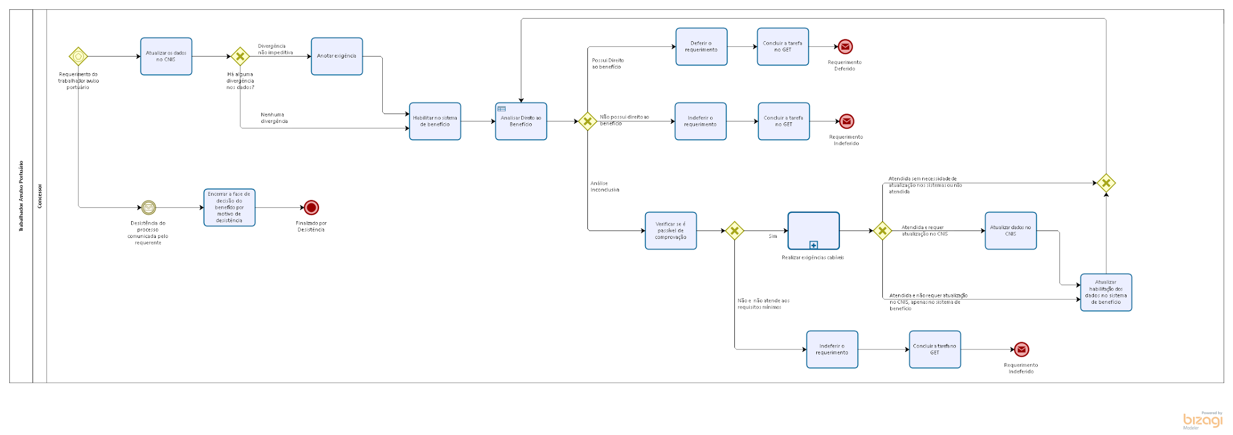

O item acima é o fluxograma modelo do processo denominado de Emitir Decisão Admistrativa - Trabalhador Avulso Portuário, que descreve a sequência de cada uma das etapas a serem percorridas por parte dos concessores durante a execução de suas atividades, visto que, poderiam ser feitas alterações ou não no mesmo logo após sua validação, indo de acordo com a forma de trabalho realizada por cada servidor na APS em análise.
Sendo assim, cada uma das etapas do modelo foram traçadas acompanhando a seguinte sequência de atividades: “Atualizar os dados no CNIS”, “Anotar a exigência necessária para emissão posterior à análise”, “Habilitar os dados no sistema de benefício”, “Analisar direito ao benefício”, “Deferir o requerimento”, “Verificar se é passível de comprovação”, “Indeferir o requerimento”, “Concluir a tarefa no GET”, “Realizar exigências cabíveis”, “Atualizar dados no CNIS”, “Atualizar habilitação dos dados no sistema de benefício”, “Encerrar a fase de decisão do benefício por motivo de desistência”, respectivamente.

2.22.2 Validação do processo
O processo em questão foi validado junto aos concessores, porém vale ressaltar que o mesmo não é executado na APS de Presidente Prudente em função de se tratar de pessoas que trabalham em portos, os quais por sua vez não existem na região. Sendo assim, nenhuma alteração foi apontada no fluxo do processo, e que o mesmo está corretamente modelado no que se referem às atividades a serem seguidas na execução da análise, partindo do ponto de vista dos concessores, que por sua vez nunca realizaram um processo como esse.

2.22.3 Cronoanálise
Esta etapa de cronoanálise do processo em questão também não é realizada, visto que tal processo está entre os que não são executados na APS de Presidente Prudente, sendo feita apenas sua validação junto aos concessores. Tendo em vista que é impossível fazer a medição dos tempos de cada uma das tarefas.

2.22.4 Itens de tomada de decisão
Nessa etapa, foi aplicado aos concessores uma tabela com diversas atividades de tomada de decisão, que por sua vez são necessárias para a análise do processo, mesmo que este não seja realizado na APS em questão. Esses requisitos por sua vez, devem ser seguidos por parte dos concessores, para que possam tomar conhecimento de maiores informações sobre o processo em análise, bem como guiá-lo de forma correta. As indagações que fazem parte desse processo e que devem ser observadas com mais diligência pelo concessor. Sendo assim, a tabela de decisão administrativa se baseia nas seguintes indagações: “60 anos ou mais” (sim ou não), “Domicilio no Brasil” (sim ou não), “Renda mensal inferior a um salário mínimo” (sim, não, ou incompleto), “Comprovação de 15 anos de registro OGMO” (sim, não ou incompleto), “Comprovação de 80% Frequência nas chamadas” (sim, não ou incompleto), “Comprovação de 80% Frequência nos turnos” (sim, não ou incompleto), e ao final logo nas saídas, tem se a resposta da análise que pode ou podem ser as seguintes (Indeferido, Deferido ou Inconclusivo). Visto que tal planilha foi validada pelos concessores, os quais afirmaram serem estas as decisões consideradas por eles na análise dos requerimentos.

2.22.5 Panorama geral do processo
No que diz respeito a essa etapa, também não foi possível executá-la, visto que a mesma depende exclusivamente da aplicação do questionário de melhorias, como os que foram aplicados em outros processos. Porém vale ressaltar que, o questionário só é aplicado em processos que possuem cronoanálise, e este por sua vez não possui, já que não é realizado na APS em estudo, sendo então praticamente impossível ficar a par de maiores informações que girem em torno desse processo. Porém foram registradas apenas algumas observações relatadas pelos servidores com relação ao processo, de que o mesmo se assemelha a espécie de “trabalhador avulso de movimentação de mercadorias”, o qual já foi executado na APS, e que, para análise do benefício, é necessária carta de comprovação de dias e locais trabalhados já que se trata de trabalho realizado em alto mar.

fatores críticos de sucesso e insucesso do inss digital
Foram aplicados questionários e realizadas algumas entrevistas com os concessores que tem contato com o INSS Digital e o utilizam de forma constante, visando definir os fatores críticos de sucesso e insucesso do INSS Digital. A partir dos mesmos, pode-se chegar aos seguintes resultados:

ASPECTOS QUE CONSIDERAR NO MOMENTO DA TOMADA DE DECISÃO
De acordo com os concessores da APS de Presidente Prudente dentro dos processos do INSS Digital há aspectos principais nos quais são levados em consideração para a concessão dos benefícios, sendo alguns mais gerais e outros mais específicos de acordo com o perfil de cada um.
O principal aspecto citado por todos é a legislação vigente em cada espécie, ou seja, para cada espécie a ser analisada, há uma legislação específica a ser seguida para que a concessão ou o indeferimento do processo tenha base legal e não ocorra possíveis problemas futuros.
Outra questão apontada por praticamente todos os concessores da APS é a documentação do segurado, tanto na qualidade como se a documentação está correta, sendo um problema recorrente. Documentos rasgados, muito gastos, em mau conservação, dificultam a digitalização dos mesmos o que consequentemente dificulta a visualização dos concessores na hora da análise pela tela do monitor; assim como a falta deles tornam a análise impossível, pois quando o segurado entrega sua documentação incompleta ou incorreta, a análise não pode ser dada continuidade gerando “exigência” no processo, o que aumenta ainda mais o tempo de finalização do mesmo.
Dentro da questão da documentação, encontramos ainda o aspecto dos documentos anexados, a falta de informação ao segurado em relação a cada documento específico de cada processo faz com que o requerente tenha que ir e voltar várias vezes na APS, gerando várias exigências e assim demorando mais o processo, o que se torna prejudicial a quem solicita o benefício, principalmente em casos urgentes como o de saúde.
Aspectos como o dos sistemas utilizados pelos concessores também são considerados no processo, é geral os problemas com os inúmeros softwares que envolvem o INSS digital, sendo que, muitas vezes, para cada atividade executada por eles é necessário mudar de sistema e os mesmos não são integrados, desta forma, a conexão cai frequentemente podendo ocorrer a perda de uma atividade já executada, como por exemplo o CNIS e o DER.
A renda do grupo familiar (BPC) também é um dos aspectos no qual os concessores levam em consideração, se há cônjuges ou dependentes do requerente de forma que se constata que ele receba ajuda financeira ou sustente uma segunda pessoa, são questões analisadas principalmente para benefícios como o de pensão por morte e afins.
Algumas espécies e processos possuem mais especificidades do que outras, o que acabam necessitando de olhares mais atentos à análise podendo ocorrer variações em aspectos mais ou menos importantes a serem considerados para que não haja erros.
Porém, de forma geral, os aspectos citados acima são considerados em praticamente quaisquer espécies principalmente na análise inicial, sendo que na maioria das vezes, o início dos processos se dá na mesma forma com as mesmas atividades a serem executadas.
Vale salientar que questões como a documentação independem do concessor, mas que é essencial para correta execução de seu trabalho, desta forma a integração dos setores e um padrão de qualidade de toda a APS se tornam parte da análise final dos benefícios, sejam eles deferidos ou indeferidos.

PONTOS DE MELHORIA PARA OS COLABORADORES
Segundo os concessores o INSS Digital foi uma excelente ideia que trouxe algumas facilidades para execução do trabalho, por exemplo possibilitou aos concessores trabalhar de forma mais tranquila sem a pressão do segurado ou procurador que aconteciam quando o atendimento era feito no guichê, porém também relataram que muitos pontos do sistema do INSS Digital precisam ser aprimorados.
Foi relatado um problema com a utilização da legislação, pois atualmente ela se encontra dispersa em vários lugares, o que torna a conclusão dos processos mais demorados devido ao tempo que se leva para procura-los, por isso os concessores pedem para que haja uma Integração da legislação em uma biblioteca digital com Índice legislativo onde se encontra toda a legislação referente a cada espécie de benefício de fácil acesso e consulta.
Citaram também que a marcação dos processos que estão aguardando respostas de expediente ou pendentes de análise técnica do SST poderiam ter uma cor diferente do vermelho que é geral para todos os processos pendentes de conclusão, de modo que sejam separados dos demais para terem uma visibilidade melhor em relação aos demais.
Outro ponto que foi muito citado pelos concessores foi o aperfeiçoamento dos sistemas de tarefas, consultas, acertos e concessão e a integração dos vários sistemas como postal CNIS, SAPD, PDR, entre outros, de forma que todas as atualizações de dados que forem feitas em qualquer um desses sistemas possam migrar para os demais evitando retrabalho de ter que atualizar os dados em cada um dos sistemas por vez, em relação aos sistemas citaram a lentidão nas consultas e na conclusão das operações que atrasam a conclusão dos processos. Também relataram que com um sistema de atendimento via internet com estilo robótica poderia e haver futuramente a concessão automática com base nas informações do CNIS.
Quanto ao requerimento via internet os concessores relataram que poderia haver um passo a passo via robótica ou mecanismos que levem o requerente ou segurado a reunir e apresentar todos os documentos de maneira mais completa, para fins de evitar ou minimizar o número de exigências a serem efetuadas e situações análogas que fazem com que o processo fique pendente até que a exigência seja cumprida e o processo possa ser concluído.

FACILIDADES TRAZIDAS PELO INSS DIGITAL
Com base na aplicação do questionário de perfil aos concessores, que ressalta também sua visão sobre a implantação do INSS digital na APS em análise, pôde-se ter uma ampla gama de informações por parte de cada indivíduo, tanto referente à obtenção de alguns dados pessoais importantes para a formulação da atual pesquisa, quanto à opinião dos mesmos com relação às facilidades e/ou dificuldades que esse novo meio digital tem oferecido ao seu dia a dia de trabalho e dos demais envolvidos nos processos.
Para tanto, foram elencados com base na aplicação do questionário, alguns pontos importantes com relação às facilidades trazidas pelo INSS digital, na qual segundo eles, estão relacionadas à agilidade na comunicação com o segurado/requerente, via e-mail, por exemplo, isso quando eles possuem algum cadastrado no sistema, principalmente nos casos em que é imprescindível a emissão de exigências. Além disso, as documentações apresentadas chegam aos concessores já autenticadas, sejam por parte de cartório e/ou advogado, o que por sua vez torna a análise dessas informações mais ágeis, agilizando os processos. Outro fator a se destacar é com relação à redução e economia no uso, manuseio, arquivamento de papéis e impressões, além da redução na tramitação de papeis para o andamento de um processo. Há o encurtamento do caminho entre o INSS e o segurando no tocante a comunicação, envio e recebimento de documentos digitais, maior facilidade na realização de consulta aos processos digitais, e a eliminação total do risco de extravio de documentações. Vale ressaltar também, que através da plataforma do INSS digital, a distribuição de tarefas aos concessores se torna ainda mais simplificada, onde a maioria se dá online pela chefia, assim como a emissão de protocolo que é feita automaticamente pelo fone ou via internet.
Além disso, com relação à análise e desenvolvimento dos processos, esse meio digital promove um ambiente de trabalho mais favorável, principalmente pelo fato de estar apartado do público da agência, o que por sua vez é importantíssimo, já que esse tipo de análise necessita ser feita de maneira criteriosa, ficando assim, distante da evasão do público externo, uma vez que isso pode atrapalhar. Visto que, dessa forma, os concessores podem ter o suporte necessário para o desenvolvimento dos processos, que são dotados de tecnologias, como a presença de sistemas de informação próprios, além da flexibilidade quanto ao local de desempenho do trabalho. Isso sem contar a agilização de procedimentos, a possibilidade da realização de uma análise imparcial de processos, juntamente a um maior tempo para isso ocorra, ou seja, todos os processos podem ser analisados respeitando os critérios devidos, sem que agentes externos possam interferir em seu decorrer, ou no tempo de análise dele por parte do concessor, já que o mesmo se encontra disponível a eles por meio eletrônico, dado também a possibilidade da emissão de cópia dos processos, e arquivamento no sistema.

DIFICULDADES ENCONTRADAS NO INSS DIGITAL
Dadas as informações anteriormente relatadas, como parte do questionário, os concessores puderam exprimir sobre o INSS digital não somente seus benefícios, como também no que diz respeito às dificuldades presentes que lhe são interessantes. Sendo assim, partindo do ponto de vista dos concessores, as maiores dificuldades presentes em todo o âmbito do processo e do INSS digital, são primeiramente o insistente fato de as documentações presentes no sistema que são passadas aos concessores para análise, em sua maioria se encontram incompletas, ou seja, faltando documento, dados e/ou informações que são necessárias para o andamento do processo, ou até mesmo se encontram inelegíveis, seja pela precariedade em que se encontra o próprio documento, ou até mesmo por conta de uma digitalização feita inadequadamente (em outro setor). O que por sua vez acaba gerando exigências ao requerente, e consequentemente impossibilitando a conclusão da análise do processo, que fica obstado no sistema, até que o indivíduo fique a par da exigência feita e a cumpra.
Além disso, vale ressaltar que há um grande número de pedidos (processos) no sistema, os quais demoram ser executados, seja por conta de alguns deles que se iniciaram e pararam em exigência, ou pela grande demanda e complexidade que os mesmos possuem. Dado também com relação à legislação disponibilizada aos concessores para embasamento e análise dos processos, por sua vez se encontram bastante esparsas, o que dificulta a localização da informação necessária ao processo em questão, e acarretando mais demora para sua finalização. Outros pontos a serem destacados são a lentidão presente nos sistemas, fazendo com que este fique fora do ar, ou seja, offline, já que o mesmo depende exclusivamente da internet e capacidade do servidor, atrasando ainda mais os processos. E também o fato de ter que se utilizar de dois sistemas, um destinado para tarefas, e outro para a concessão, aumentando assim o tempo de conclusão do processo, que deveria ocorrer em um mesmo ambiente de acesso, já que a migração de dados também é deficitária. Além de que o concessor não possui autonomia para realizar a alteração da DER. E o ambiente do GET, deveria possuir mais opções de acesso. Já com relação ao protocolo inicial, que por sua vez é precário, também acaba dificultando a análise dos processos. Porém, na opinião de alguns concessores, não são encontradas maiores dificuldades no que tange ao INSS digital e seus complementos, visto que trazem apenas benefícios.
Vale lembrar que todas as informações e comentários descritos anteriormente se referem à opinião dos concessores sobre as mudanças vinculadas a APS em análise por parte da implementação do INSS digital, destacando seus impactos positivos ou negativos em todos os âmbitos que concernem ao processo de concessão de benefícios.

CONSIDERAÇÕES FINAIS
Ao final deste relatório pode-se apontar que o projeto aqui desenvolvido pela equipe ficou acima das expectativas e diretrizes estabelecidas pelo IBICT, ao:
- Elaborar um organograma funcional para a APS de Presidente Prudente, assim como para o corpo da gerência executiva;
- Formalizar a descrição dos cargos e funções apontados no organograma em um documento visando uniformizá-los;
- Foram realizadas validações e cronoanálises ainda dos processos-meio, estes aqui não descritos e apontados, visando atender a uma demanda urgente enviado pelo IBICT para toda a equipe;
- Descrever o perfil dos concessores da APS de Presidente Prudente, com o objetivo de adaptar os processos realizados e suas análises aos perfis apontados;
- Criar um relatório com de 150 páginas em 2 meses com todas as informações relacionados ao projeto desenvolvido com a visão de manter a gestão do conhecimento dentro do INSS e sua possível expansão.
- Aplicar um questionário final com os concessores relacionados aos processos do INSS Digital, onde os eles apontaram os fatores críticos de sucesso e insucesso do mesmo na APS de Presidente Prudente.
Portanto, depois de toda a discussão realizada, conclui-se que o INSS Digital vem se tornando um instrumento fundamental para acelerar os trâmites burocráticos da instituição, assim como melhor atender à sociedade brasileira. Além disso, vale ressaltar, a aproximação estabelecida nesse projeto entre a UNOESTE, Universidade do Oeste Paulista, e o INSS, tanto com o IBICT (órgão contratante) quanto com a gerência executiva de Presidente Prudente, ao ponto de planejar um possível termo de cooperação entre os entes.

Fica aqui nossos agradecimentos ao Marcito Campos, Gerente de Projeto do IBICT, e a Nancy Okada, coordenadora do curso de administração da UNOESTE, pela oportunidade de desenvolver esse projeto e de tal magnitude. Estamos à disposição para novos contatos.

Presidente Prudente, 06 de Novembro de 2018.

EQUIPE INSS DIGITAL – APS DE PRESIDENTE PRUDENTE
Érika Mayumi Kato Cruz
Marco Antonio Catussi Paschoalotto
Allana Pereira da Silva
Jéssica Cristina Silva do Vale
Letícia Moreira da Silva
Weverton Seles Coelho Nunes

